

Desain Sarana Bermain Modular Untuk Anak Usia 3-5 Tahun Berbasis Material Rotan

Naufal
NRP. 3412100139

TUGAS AKHIR – DP 141530

Dosen Pembimbing :
Primaditya, S.Sn., M.Ds
NIP. 19720515 199802 1 001

JURUSAN DESAIN PRODUK INDUSTRI
FAKULTAS ARSITEKTUR, DESAIN DAN PERENCANAAN
INSTITUT TEKNOLOGI SEPULUH NOPEMBER
SURABAYA 2018

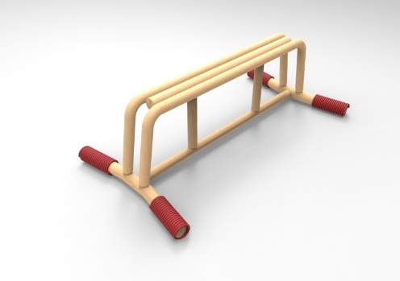
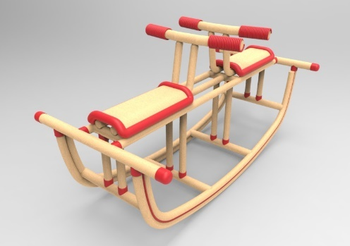
`
JURUSAN DESAIN PRODUK INDUSTRI
FAKULTAS ARSITEKTUR, DESAIN DAN PERENCANAAN
INSTITUT TEKNOLOGI SEPULUH NOPEMBER
SURABAYA 2018
Dosen Pembimbing :
Primaditya, S.Sn., M.Ds
NIP. 19720515 199802 1 001
Naufal
NRP. 3412100139

DESAIN SARANA BERMAIN MODULAR UNTUK ANAK USIA 3-5 TAHUN BERBASIS MATERIAL ROTAN

TUGAS AKHIR– DP 141530
MODULAR PLAYING FACILITIES DESIGN FOR CHILDREN AGE 3-5 YEARS BASED ON RATTAN MATERIAL
FINAL PROJECT– DP 141530
Naufal
NRP. 3412100139

Lecturer :
Primaditya, S.Sn., M.Ds
NIP. 19720515 199802 1 001
DEPARTMENT OF PRODUCT DESIGN
FACULTY OF DESIGN ARCHITECTURE AND PLANNING
TENTH NOVEMBER INSTITUTE OF TECHNOLOGY
SURABAYA 2018

( Halaman ini sengaja dikosongkan )

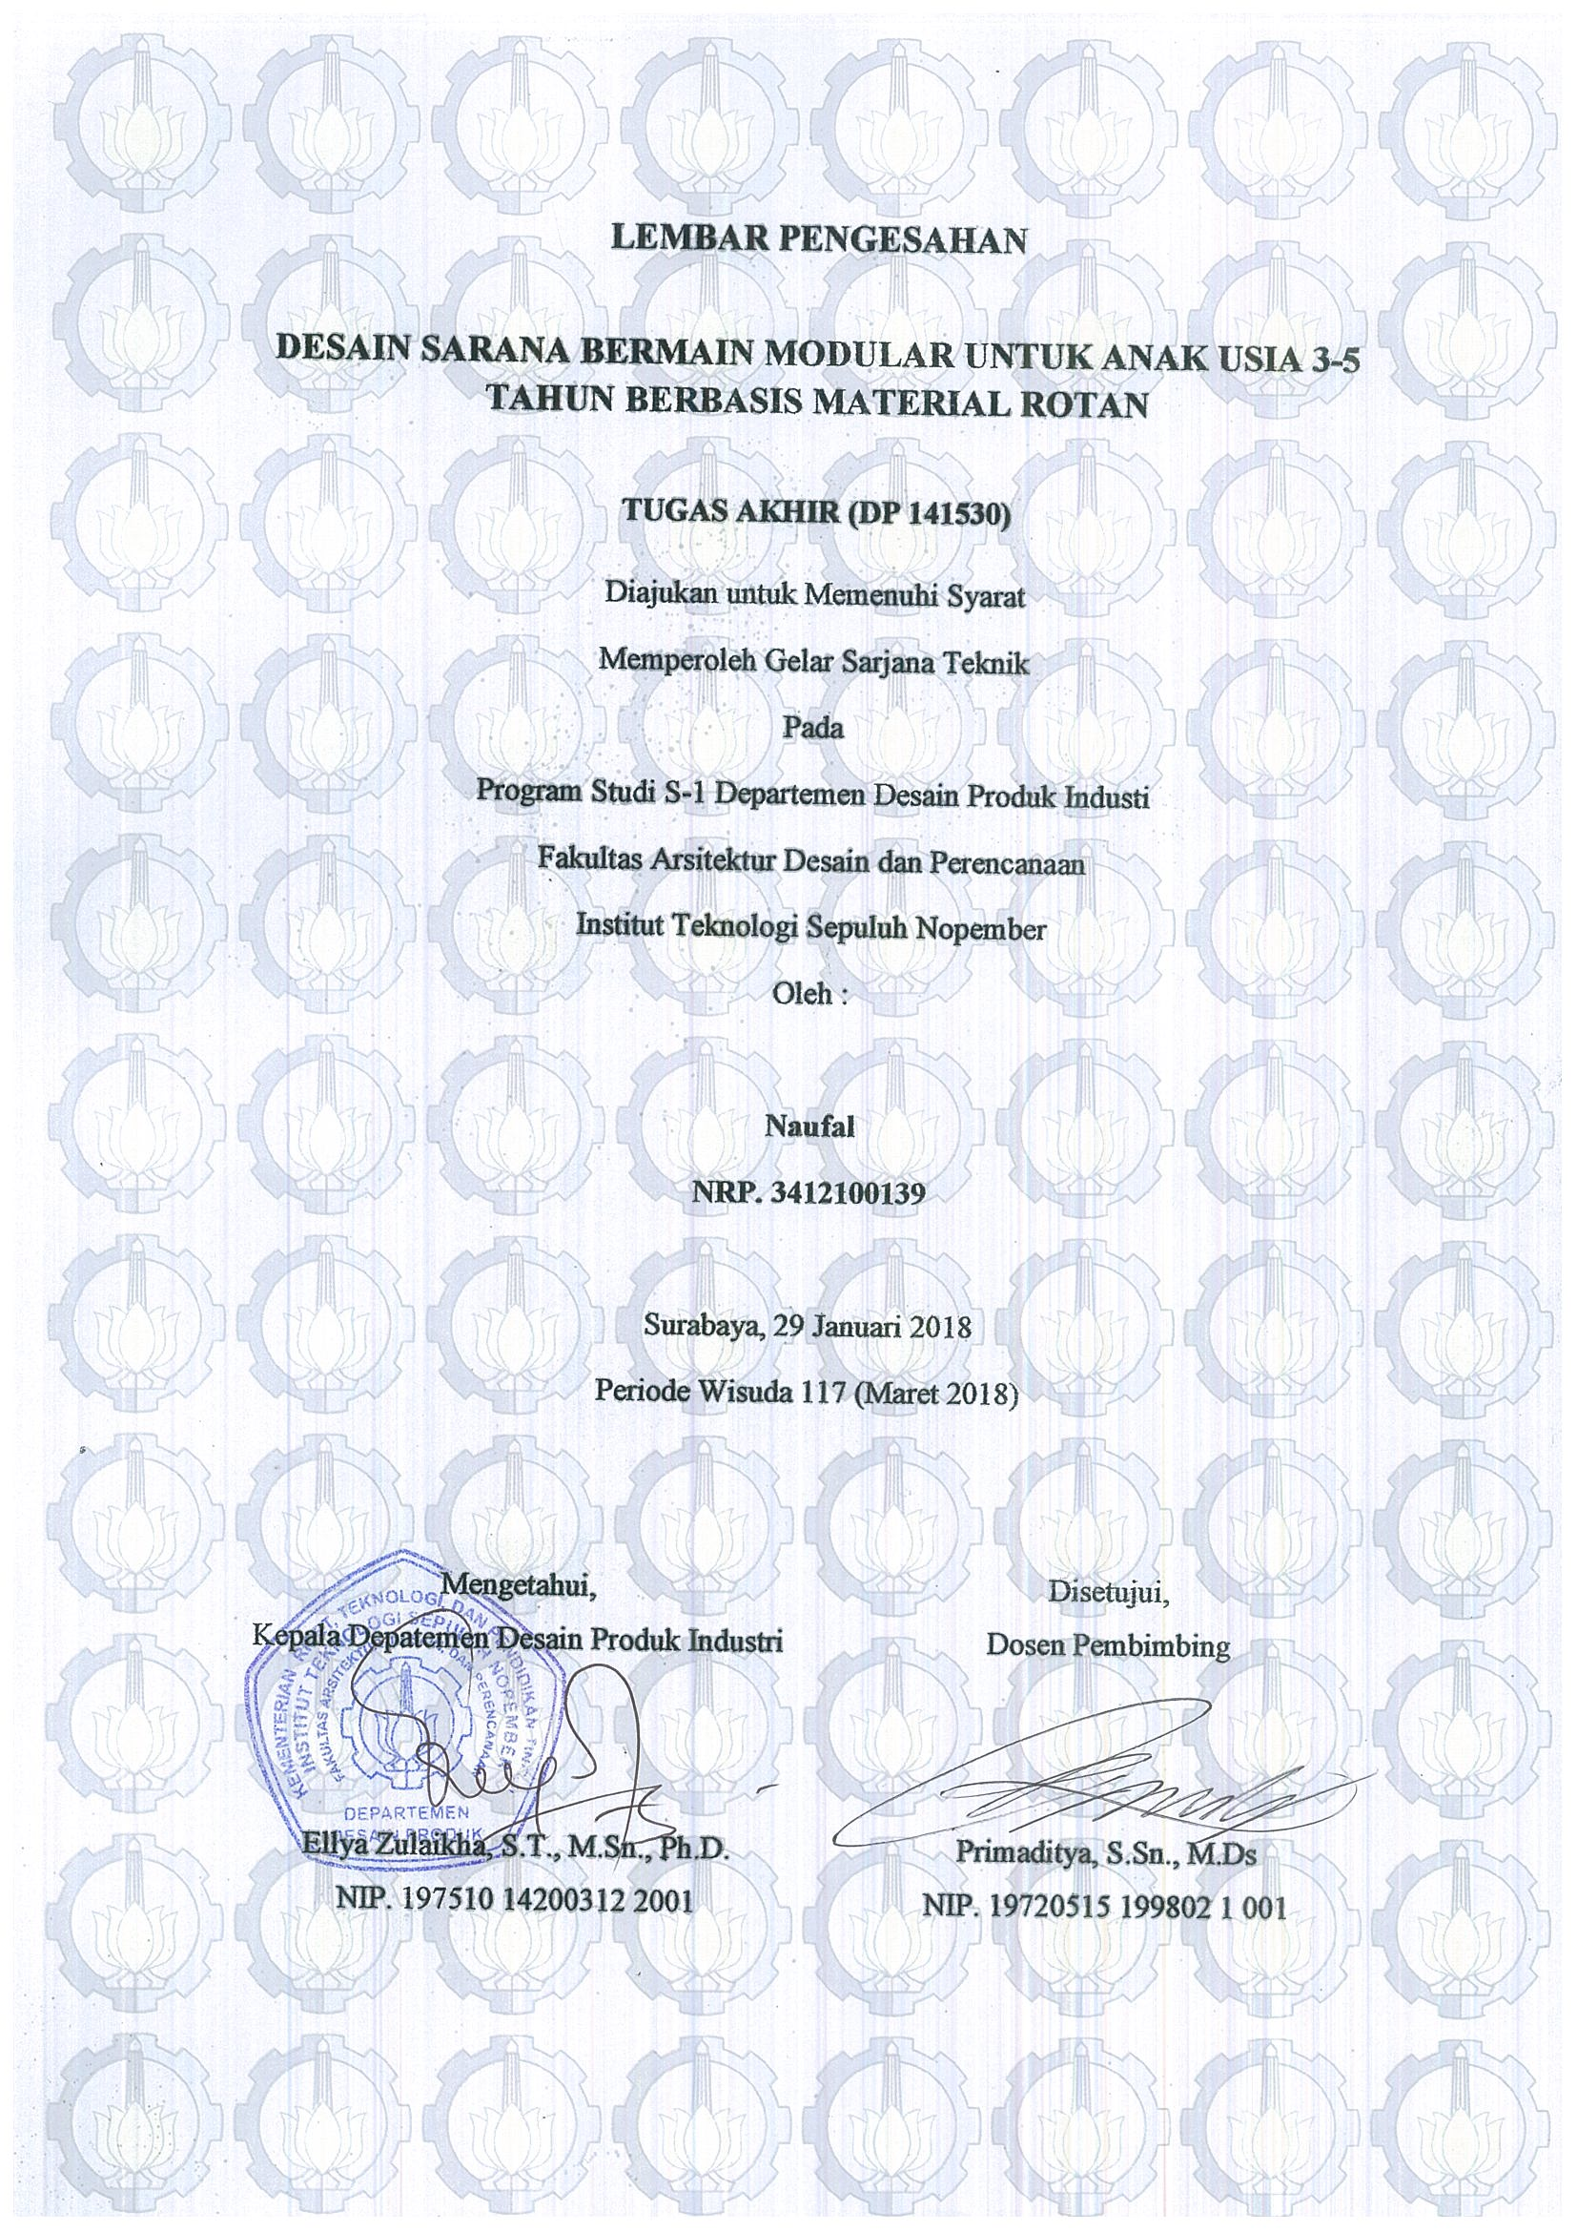

( Halaman ini sengaja dikosongkan )

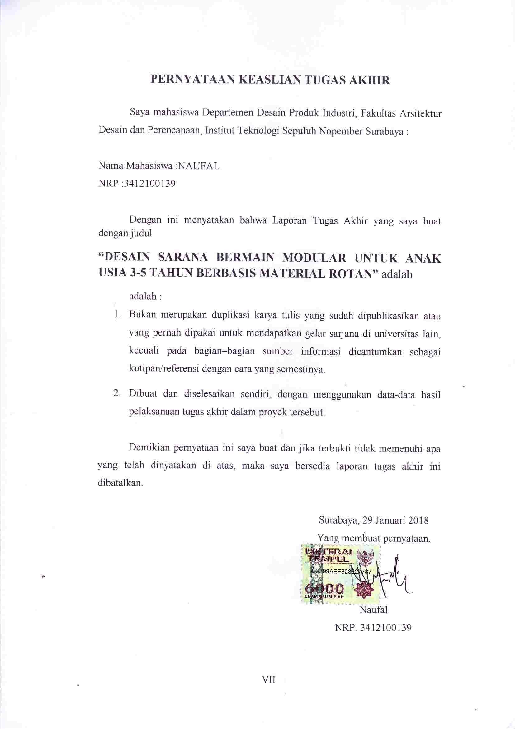

( Halaman ini sengaja dikosongkan )

KATA PENGANTAR
Segala puji dan syukur penulis ucapkan kehadirat ALLAH SWT yang telah memberikan kekuatan dan rahmat-Nya sehingga penulis mampu menyelesaikann Tugas Akhir yang berjudul “DESAIN SARANA BERMAIN MODULAR UNTUK ANAK USIA 3-5 TAHUN BERBASIS MATERIAL ROTAN”. Keberhasilan penulis tak lepas dari bantuan banyak pihak. Pada kesempatan ini penulis mengucapkan terima kasih sebesar-besarnya kepada :

- Allah SWT, Tuhan yang maha kasih dan sayang atas segalanya yang telah diberikan pada penulis dari lahir sampai saat ini.
- Kedua orang tua penulis, Bapak Andri Susanto dan Ibu Siti Rahayu atas segala dukungan moral, finansial dan doanya.
- Bapak Primaditya, S.Sn., M.Ds. selaku dosen pembimbing dan Bapak Waluyohadi, S.Sn., M.Ds, Bapak Arie Kurniawan, S.T., M.Ds., Ibu Hertina Susandari S.T., M.T. selaku dosen penguji. Terima kasih atas ilmu dan saran yang telah diberikan.
- Seluruh Dosen Despro ITS atas segala wawasan ilmu yang bermanfaat. Semoga selalu diberi kesehatan untuk terus berbagi ilmu di Kampus.
- Kakak kandung penulis, Alkindi, yang senantiasa memberi bantuan moral dan finansial kepada penulis.
- Sahabat seperjuangan yang luar biasa, Muchammad Chanif Syamsuddin yang telah membawa kembali penulis ke kehidupan kampus sehingga penulis dapat menyelesaikan tugas akhir dengan sebaik mungkin.
- Sahabat tangguh, Sofi Najibah yang selalu memberi dukungan disaat susah.
- Sahabat penyejuk hati, Wawah yang memberi semangat untuk selalu ingat kepada Sang Pencipta, Allah SWT.
- Teman-teman lab Human Centered Design 210 yang telah membantu proses 3d print dan mengenalkan software Fusion sehingga proses desain dapat berjalan dengan lancar.
- Teman-teman seperjuangan TA yang tidak dapat disebutkan satu persatu.
- Bapak Lasmadi yang telah senantiasa meminjamkan fasilitas workshopnya kepada penulis.
Demikian laporan Tugas Akhir disusun, semoga bermanfaat bagi penulis dan pembaca. Penulis menerima kritik dan saran untuk kebaikan apabila ditemukan kekurangan dalam penulisan Tugas Akhir ini.

Surabaya, 28 Januari 2018
Penulis

( Halaman ini sengaja dikosongkan )

DESAIN SARANA BERMAIN MODULAR UNTUK ANAK USIA 3-5 TAHUN BERBASIS MATERIAL ROTAN

Nama Mahasiswa : Naufal
NRP : 3412100139
Departemen : Desain Produk
Fakultas : Arsistektur Desain dan Perencanaan
Dosen Pembimbing : Primaditya, S.Sn., M.Ds

ABSTRAK
Perkembangan anak usia dini merupakan masa yang penting untuk melatih kemampuan motorik. Oleh karena itu anak harus senantiasa diajak bermain agar dapat melatih kemampuan motoriknya sembari menyalurkan energi berlebih yang ada pada dirinya, salah satu caranya dengan bermain menggunakan sarana bermain seperti jungkat-jungkit, perosotan, kuda-kudaan dan lain sebagainya. Namun untuk itu, orang tua perlu menyediakan berbagai jenis permainan sehingga menimbulkan kendala tempat penyimpanan yang terbatas. Hal inilah yang menjadi latar belakang perancangan desain sarana bermain modular berbasis rotan. Konsep modular mampu membuat produk sarana bermain yang dapat diubah menjadi berbagai jenis tanpa memakan area yang luas. Indonesia merupakan negara dengan potensi sumber daya alam rotan yang besar namun kurang dalam pengembangan desain. Tujuan Tugas Akhir ini adalah untuk mengembangkan sarana bermain berbasis rotan dengan sistem modular yang sesuai dengan kebutuhan anak. Proses desain dimulai dengan mengumpulkan data produk eksisting, eksplorasi material, prototyping dan usability testing. Hasil eksplorasi ini berupa mainan rotan modular yang dapat dikonfigurasikan menjadi beberapa jenis mainan.

Kata Kunci: motorik, anak, sarana bermain, rotan

( Halaman ini sengaja dikosongkan )

MODULAR PLAYING FACILITIES DESIGN FOR CHILDREN AGE 3-5 YEARS BASED ON RATTAN MATERIAL

Name : Naufal
NRP : 3412100139
Departmen : Desain Produk
Fakulty : Faculty Of Design Architecture And Planning
Conselor Lecturer : Primaditya, S.Sn., M.Ds

ABSTRACT
Early childhood development is an important time to practice motor skills. Therefore, they must always be invited to play in order to train his motor skills, one of the way is by playing using the means of playing like a teeter-totter, slider, rocking horse and so forth. But to train the overall motor skills, parents as a companion at home must provide various types of games which make the storage area of ​​the playing field becomes restricted. This is the background design of modular play facilities based on rattan. The modular concept is able to create playing product that can be transformed into various types without consuming large areas. Rattan material was chosen because Indonesia is a country with a large potential of rattan natural resources but lacks design development, so the domestic rattan industry is become underdeveloped. The purpose of this Final Project is to develop a rattan-based play facility with a modular system that suits the needs of the child. The design process begins with collecting existing product data, material exploration, prototyping and usability testing. The results of this exploration are modular rattan toys that can be configured into several types of toys.

Keyword: motor skill, child, playing facilities, rattan

( Halaman ini sengaja dikosongkan )

DAFTAR ISI

PERNYATAAN KEASLIAN TUGAS AKHIR vii
KATA PENGANTAR ix
DAFTAR ISI xv
BAB I 1
PENDAHULUAN 1
1.1 LATAR BELAKANG 1
1.1.1 Sarana Bermain Anak 2
1.1.2 Potensi Rotan Indonesia 2
1.2 RUMUSAN MASALAH 3
1.3 BATASAN MASALAH 3
1.4 TUJUAN PERANCANGAN 3
BAB II 5
TINJAUAN PUSTAKA 5
2.1 ANTROPOMETRI ANAK 5
2.2 PERKEMBANGAN MOTORIK ANAK USIA 3-5 TAHUN 5
2.2.1 Aktivitas motorik pokok pada usia 3-5 tahun 5
2.3 TINJAUAN Sarana Bermain 6
2.3.1 Definisi Sarana Bermain 6
2.3.2 Jenis-Jenis Sarana Bermain 6
2.3.3 Regulasi Permainan 12
2.4 TINJAUAN ROTAN 13
2.4.1 Identifikasi Rotan 13
2.4.2 Jenis Rotan 13
2.4.3 Penggunaan Rotan 14
2.4.4 Proses Pengolahan Rotan 14
2.5 Tinjaun Kontainer 15
BAB III 17
METODOLOGI 17
3.1 Judul Perancangan 17
3.2 Skema Penelitian 17
3.3 Observasi Lapangan 19
3.4 Literatur 19
3.5 Eksplorasi Konfigurasi dan Modul Rotan 20
3.5.1 Studi Join 20
3.5.2 Modular Join 20
3.5.3 Eksplorasi Sambungan Tenon 21
BAB IV 23
KONSEP DAN ANALISA DESAIN 23
4.1 Analisa Pasar 23
4.1.1 Analisis MSCA 23
4.3.3 Analisis STP 24
4.2 Analisa Aktvitas 26
4.3 Persona 29
4.4 Image Board 30
4.5 Psikografi Pengguna 30
4.6 Konsep Produk 31
4.7 Eksplorasi Join 31
4.6.1 Cross Join 1 32
4.6.2 Eksplorasi Join Tenon 33
4.6.3 Eksplorasi Sock 35
4.6.4 Ekplorasi Cross join 2 36
4.6.5 Eksplorasi Sock Tenon Mortise 2 37
4.7 Eksplorasi Model 37
4.7.1 Eksplorasi Konfigurasi 1 38
4.7.2 Eksplorasi 2 42
4.8 Modular Blocking 52
BAB V 73
HASIL DESAIN DAN PEMBAHASAN 73
5.1 Hasil Konfigurasi 73
A. Rocking seesaw 73
B. Rocking Horse 74
C. Climber 76
D. Balance Beam 77
E. Trolley 78
F. Balance Scale 79
G. Ride on 81
H. Rocking Ship 82
I. Scooter Board 83
J. Mini Table 85
K. Ring Toss 86
L. Ring Jump 86
5.2 Analisa Warna 87
5.2 Analisis Ekonomi 88
5.3 Analisa branding 89
5.3 Analisa Packaging 89
5.4 Prototype 90
BAB VI 93
KEIMPULAN DAN SARAN 93
DAFTAR PUSTAKA 95
LAMPIRAN 97

( Halaman ini sengaja dikosongkan )

DAFTAR GAMBAR

Gambar 1. Balance Beam 7
Gambar 2. Climber 7
Gambar 3. Rocking Horse 8
Gambar 4. Seesaw 8
Gambar 5. Trolley 9
Gambar 6. Ride-on 9
Gambar 7. Rocking Ship 10
Gambar 8. Scooter Board 10
Gambar 9. Balance Scale 11
Gambar 10. Mini Table 11
Gambar 11. Ring Toss 12
Gambar 12. Ilustrasi Bending Rotan 20
Gambar 13. Intersection Join 20
Gambar 14. Tenon Rotan 21
Gambar 15. STP 25
Gambar 16. Persona Orang Tua 29
Gambar 17. Persona Anak 29
Gambar 18. Image Board 30
Gambar 19. Konfigurasi Rocking Seesaw 73
Gambar 20. Konfigurasi Rocking Seesaw Explode View 74
Gambar 21. Operasional Rocking Seesaw 74
Gambar 22. Konfigurasi Rocking Horse 75
Gambar 23. Konfigurasi Rocking Horse Explode View 75
Gambar 24. Operasional Rocking Horse 76
Gambar 25. Konfigurasi Climber 76
Gambar 26. Climber Explode View 77
Gambar 27. Konfigurasi Balance Beam 77
Gambar 28. Konfigurasi Balance Beam Explode View 78
Gambar 29. Konfigurasi Trolley 78
Gambar 30. Konfigurasi Trolley Explode View 79
Gambar 31. Konfigurasi Balance Scale 80
Gambar 32. Konfigurasi Balance Scale Explode View 80
Gambar 33. Operasional Balance Scale 81
Gambar 34. Konfigurasi Ride-on 81
Gambar 35. Konfigurasi Ride-on Explode View 82
Gambar 36. Operasional Ride-on 82
Gambar 37. Konfigurasi Rocking Ship 83
Gambar 38. Konfigurasi Rocking Ship Explode View 83
Gambar 39. Konfigurasi Scooter Board 84
Gambar 40. Konfigurasi Scooter Board Explode View 84
Gambar 41. Konfigurasi Mini Table 85
Gambar 42. Konfigurasi Mini Table Explode View 85
Gambar 43. Konfigurasi Ring Toss 86
Gambar 44. Konfigurasi Ring Toss Explode View 86
Gambar 45. Konfigurasi Ring Jump 87
Gambar 46. Varian Warna 87
Gambar 47. Simulasi Ruangan 88
Gambar 48. Logo 89
Gambar 49. Simulasi Packaging 90
Gambar 50. Hasil Akhir Konfigurasi Rocking Seesaw 2 91
Gambar 51. Hasil Akhir Konfigurasi Rocking Seesaw 2 91

DAFTAR TABEL

Tabel 1. MSCA 23
Tabel 2. Analisa Aktivitas 26
Tabel 3. Kemampuan Motorik 27
Tabel 4. Konsep Gerak 28
Tabel 5 28
Tabel 6. AIO 30
Tabel 7. Ctoss Join 1 32
Tabel 8. Eksplorasi Tenon 33
Tabel 9. Eksplorasi Sock Tenon 1 35
Tabel 10. Eksplorasi Cross Join 2 36
Tabel 11. Eksplorasi Sock Tenon 2 37
Tabel 12. Eksplorasi Konfigurasi Rocking Horse 1 38
Tabel 13. Eksplorasi Modul 1, 2 dan 3 ke-1 39
Tabel 14. Eksplorasi Konfigurasi Rocking Horse 1 40
Tabel 15. Eksplorasi Modul 4 ke-1 41
Tabel 16. Eksplorasi Konfigurasi Balance Beam 1 41
Tabel 17. Eksplorasi Modul 5 ke-1 42
Tabel 18. Eksplorasi Konfigurasi 2 42
Tabel 19. Eksplorasi Modul-Modul Ke-2 51
Tabel 20. Eksisting Produk 53
Tabel 21. Ide Awal 56
Tabel 22. Initial Idea Explode View 59
Tabel 23. Bagian-Bagian Ide Awal Konfigurasi 62
Tabel 24. Hasil Akhir Modul 65
Tabel 25. Hasil Konfigurasi 68
Tabel 26. Biaya Produksi 88

BAB I

PENDAHULUAN

1.1 LATAR BELAKANG
Bermain dan anak merupakan dua hal yang tidak dapat dipisahkan. Banyak ahli pendidikan berpendapat bahwa anak-anak, terutama usia 3-5 tahun harus bermain agar anak dapat mencapai perkembangan yang optimal. Herbert Spencer (Cartron, C.E. & Allen, J, 1999:23) menyatakan bahwa anak bermain karena anak mempunyai energi yang berlebih sehingga mendorong mereka untuk beraktivitas dan terbebas dari perasaan tertekan. Maka dari itu masa anak-anak adalah masanya bermain sambil belajar. Titik Setyawahyuni (2007: 17-18) menyatakan bahwa bermain dapat mengembangkan beberapa aspek perkembangan pada anak, salah satunya ialah aspek motorik.
Aspek perkembagan motorik adalah suatu proses gerak yang langsung melibatkan otot-otot untuk yang membuat seseorang mampu untuk menggerakan tubuhnya. Terdapat tanda-tanda apabila apabila seorang anak mulai memasuki tahap ini, yaitu mereka mulai melakukan gerak atau aktivitas dengan lebih gesit dan lincah dibandingkan dengan sebelumnya. Guna mendukung anak untuk mengembangkan motoriknya, Rudolf Laban (1879-1958) mengemukakan terdapat empat movement concept pada anak yang perlu dikembangkan, yaitu body awareness, space awareness, effort awareness dan relationship awareness. Menurut para ahli, ketika orang tua hendak bermain dengan anak mereka pada saat usia 3-5 tahun, orang tua perlu senantiasa fokus pada body awareness ditambah dengan minimal salah satu dari tiga movement concept lainnya (space awareness, effort awareness dan relationship awareness). Hal ini membuat anak untuk terus senantiasa mengembangkan kemampuan motoriknya sekaligus.
Ada berbagai cara untuk untuk mengembangakan motorik anak, salah satunya ialah dengan mengajak anak untuk bermain menggunakan sarana bermain anak. Sarana bermain anak adalah suatu seperangkat alat yang dapat digunakan oleh anak-anak untuk bermain sebagai pendukung proses belajar dan bermain sehingga dapat membantu proses tumbuh kembang mereka.

1.1.1 Sarana Bermain Anak
Terdapat banyak jenis mainan yang biasa digunakan oleh anak-anak, mulai dari dalam rumah, sekolah, arena bermain, ataupun penitipan anak. Beberapa diantaranya adalah kuda-kudaan, jungkat-jungkit, jembatan titian, ayunan dan lain-lain, yang mana setiap permainan-permainan tersebut dapat membantu anak untuk melatih motoriknya. Setiap jenis permainan yang ada dapat mengembangkan kemampuan motorik anak yang berbeda-beda. Diantaranya adalah permainan kuda-kudaan, permainan ini dapat melatih konfigurasi kaki, tangan dan tubuh anak. Kemudian jembatan titian dapat melatih kemampuan berjalan anak. Jungkat-jungkit dapat melath konfigurasi dengan lawan bermain, dan masih banyak lagi jenis permainan lainnya.
Kemudian agar dapat mengembangkan motorik anak sesuai dengan empat movement concept diatas diperlukan banyak jenis permainan yang mana hal ini menyebabkan lahan bermain yang digunakan menjadi terbatas. Orang tua tentu ingin memberikan kebebasan pada anak untuk berkreasi dan bergerak semaunya dengan memberikan pengawasan. Namun yang umum terjadi adalah area yang digunakan sebagai penyimpanan sarana bermain terlalu luas, sehingga membuat orang tua membatasi jumlah mainan yang dibeli, kesempatan anak untuk berkembang dalam bermain akhirnya juga terbatasi. Dan juga tidak semua orang tua rela untuk mengeluarkan dana yang relatif besar untuk mendapatkan beberapa sarana bermain. Padahal dengan adanya inovasi desain yang ada, sarana bermain tadi dapat dikembangkan menjadi suatu sarana yang memenuhi konsep yang telah dikemukakan sebelumnya.

1.1.2 Potensi Rotan Indonesia
Salah satu sarana bermain yang umum ditemukan ialah kuda-kudaan. Terdapat banyak jenis mainan ini di pasaran, diantaranya adalah kuda-kudaan bermaterial rotan. Mainan bermaterial rotan merupakan salah satu jenis mainan rotan yang cukup umum ditemui di pasaran. Salah satu alasannya ialah melimpahnya material rotan yang ada di Indonesia, yang mana Indonesia sendiri berperan sebagai penghasil rotan terbesar di dunia hingga mencapai 85%.
Meskipun begitu, Menteri Perindustrian Indonesia mengatakan bahwa produk berbasis rotan asal Indonesia sulit untuk berkembang di dalam negeri. Terdapat banyak hal yang menyebabkan ini terjadi, di antaranya adalah kurangnya pengembangan desain terhadap produk-produk berbasis rotan. Kemudian proess distribusi yang kurang efisien membuat proses penjualan produk rotan menjadi tidak maksimal. Salah saatu penyebabnya adalah desain produk rotan yang diproduksi berjenis knock-up, sehingga hal ini membuat perkembangan industri produk berbasis rotan di Indonesia menjadi kurang berkembang. Oleh karena itu dibutuhkan adanya inovasi desain pada produk rotan sehingga diharapkan dapat membuat industri rotan di Indonesia menjadi lebih berkembang.

1.2 RUMUSAN MASALAH
- Anak-anak usia 3-5 tahun memerlukan sarana bermain yang sesuai dengan movement concept.
- Perlu adanya sarana bermain yang hemat lahan saat sedang disimpan
- Produk rotan knock-up dapat memakan banyak waktu saat distribusi, sehingga diperlukan pengembangan desain baru.

1.3 BATASAN MASALAH
- Pengguna sarana bermain adalah anak balita dengan rentang usia 3 – 5 tahun.
- Jenis sarana bermain yang dirancang harus sesuai dengan empat movement concept (space awareness, effort awareness dan relationship awareness).
- Material yang digunakan adalah rotan.
- Sarana bermain digunakan untuk indoor.

1.4 TUJUAN PERANCANGAN
- Menghasilkan desain sarana bermain berbasis rotan.
- Mendapatkat jenis sambungan rotan baru
- Mendapatkan berbagai bentuk konfigurasi mainan dengan modul yang tersedia.
- Meningkatkan efisiensi produksi dan distribusi produk mainan rotan

( Halaman ini sengaja dikosongkan )

BAB II

TINJAUAN PUSTAKA

2.1 ANTROPOMETRI ANAK
Dalam teori anthopometri akan meliputi penghitungan tubuh anak dan balita dengan rentang usia pengguna yang sesuai dengan produk perancangan kali ini. Ukuran bidang dan dimensi playground akan didasari oleh teori anthopometri dengan menilik ukuran tubuh anak yang sesuai sehingga diharapkan akan tercipta sebuah produk yang dapat digunakan secara baik oleh user.

2.2 PERKEMBANGAN MOTORIK ANAK USIA 3-5 TAHUN
Elizabeth B Hurlock (1978: 159) menyatakan bahwa perkembangan motorik diartikan sebagai perkembangan dari unsur kematangan pengendalian gerak tubuh dan otak sebagai pusat gerak. Gerak ini secara jelas dibedakan menjadi gerak kasar dan halus. Kemampuan motorik halus meliputi penglihatan, pendengaran, dan sentuhan. Kemampuan-kemampuan tersebut berkaitan dengan penerimaan informasi. Sedangkan kemampuan motorik kasar akan dijelaskan lebih lanjut pada sub bab berikutnya.

2.2.1 Aktivitas motorik pokok pada usia 3-5 tahun
a. Pada Usia 3 Tahun
- Memanjat tanjakan dan tangga
- Berjinjit
- Berdiri dengan satu kaki waktu yang singkat, dan
- Menendang bola dari posisi berdiri
b. Pada Usia 4 Tahun
- Mencongklang
- Melompat ke depan
- Melompat dengan satu kaki
- Melempar bola sejauh 3,5 meter
- Menendang bola bergulir
c. Pada Usia 5 Tahun
- Berjalan melalui rintangan menghindari benda
- Melompat ke depan
- Menjaga keseimbangan pada platform bergerak, dan
- Melempar bola dengan arah dan kekuatan

2.3 TINJAUAN Sarana Bermain

2.3.1 Definisi Sarana Bermain
Sarana bermain adalah segala produk atau material yang dirancang atau secara jelas dimaksudkan untuk digunakan bermain oleh anak-anak berusia di bawah 14 tahun. (SNI ISO 8124-1:2010, butir 3.64). mainan itu sendiri bisa dibagi dalam berbagai macam kategori, pada kasus ini penulis memfokuskan penelitian pada kategori mainan jenis playground.
Playground atau taman bermain merupakan area rekreasi yang difungsikan untuk anak-anak dan biasanya dilengkapi dengan berbagai macam jenis alat permainan. Selain membuat anak menjadi tertarik dan nyaman untuk bermain, juga dapat memicu perkembangan dan kreativitas anak.

2.3.2 Jenis-Jenis Sarana Bermain
Ada banyak jenis sarana bermain yang tersedia di dalam playground, baik dalam ruangan maupun luar ruangan. Untuk jenis mainan yang akan dirancang telah disebutkan sebelumnya pada sub bab batasan masalah. Jenis mainan teresbut ialah balancing beam, climber, rocking horse, rocking seesaw

Balancing Beam (Jembatan Titian)
Adalah permainan yang mengharuskan pengguna untuk menyeimbangkan tubuh pada sebuah titian yang berbentuk balok sambil berjalan dari satu ujung balok ke ujung yang lain. Permainan ini menunjang kemampuan motorik anak gerak dasar lokomotor, yakni Berjalan maju kearah garis lurus, berjalan ke atas papan titian, berjalan ke depan dengan tumit, berjalan ke depan dengan jinjit (angkat tumit), berjalan mundur. Yang mana keseimbangan berjalan anak akan menjadi aspek utamanya

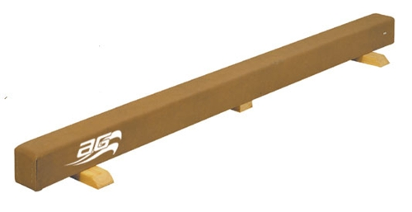
Gambar 1. Balance Beam

Child Climber (Panjatan Anak)
Permainan ini memicu anak untuk terus menaiki ke hinga mencapai tempat yang paling tinggi. Dalam permainan ini melatih kemampuan genggaman tangan, raihan tangan, dan panjatan kaki. Sarana bermain ini dapat digunakan lebih dari satu orang.
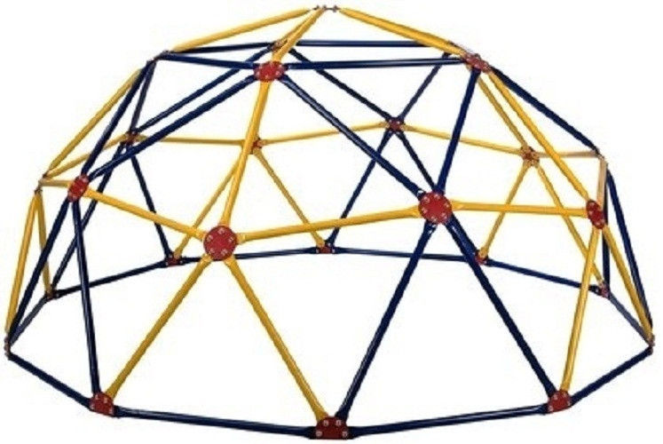
Gambar 2. Climber

Rocking Horse
Rocking horse adalah mainan anak yang biasanya berbentuk seperti kuda yang dapat dinaiki oleh anak-anak. pada bagian bawahnya terdapat semacam bagian yang memungkinkan pengguna untuk begoyang ke depan dan belakang. Biasanya hanya dapat digunakan oleh satu orang.
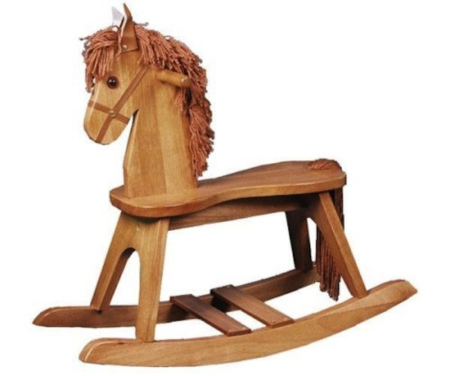
Gambar 3. Rocking Horse

Seesaw
Seesaw atau jungkat jungkit merupakan salah satu jenis mainan yang dapat mudah ditemukan di taman bermain. Jungkat-jungkit terdiri dari satu bagian dudukan yang memanjang dan terdapat poros ditengahnya. Pengguna harusminimal dua orang atau lebih.
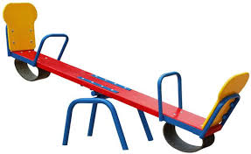
Gambar 4. Seesaw

Trolley
Merupakan sarana bermain yang berfungsi untuk memindahkan barang-barang kecil seperti boneka, mainan kecil, buku dan lain-lain
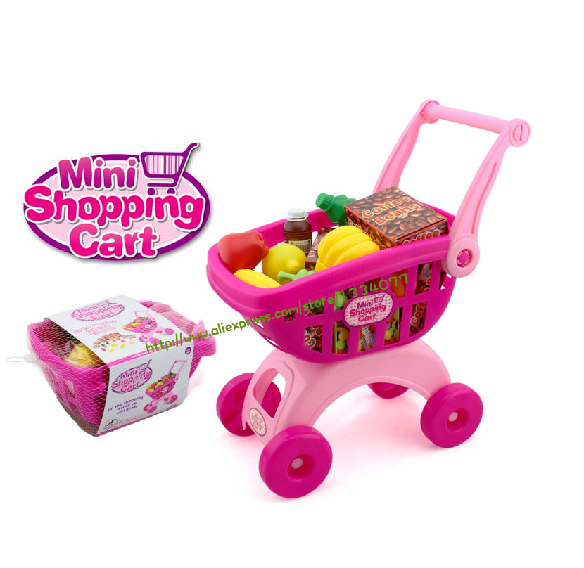
Gambar 5. Trolley

Ride on
Sarana bemain yang dilengkapi dengan roda dan bias dinaiki oleh anak-anak. Biasanya dapat dimainkan oleh satu hingga dua orang.
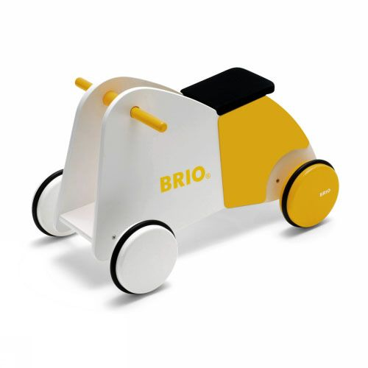
Gambar 6. Ride-on

Rocking ship
Mainan ini Hampir sama dengan rocking horse, hanya saja pengguna berada dalam posisi jongkok atau sila saat menggunakann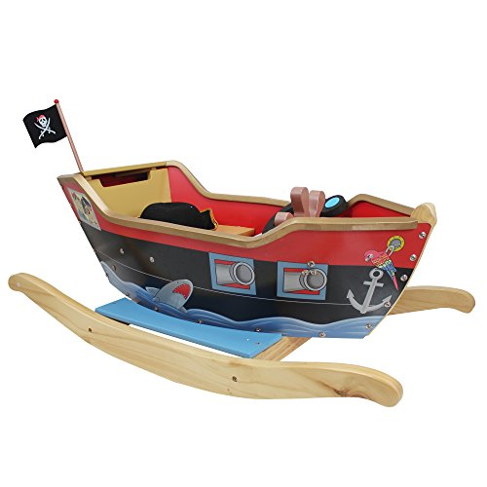
Gambar 7. Rocking Ship

Scooter board
Berupa papan seluncur yang dapat dinaiki oleh anak-anak dan dllengkapi oleh roda.
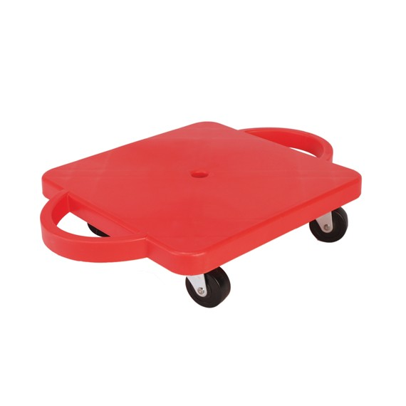
Gambar 8. Scooter Board

Balance scale
Mainan yang prinsip kerjanya mirip dengan alat timbangan. Mainan ini biasanya dilengkapi dengan fitur tambahan suatu beban yang cukup ringan.
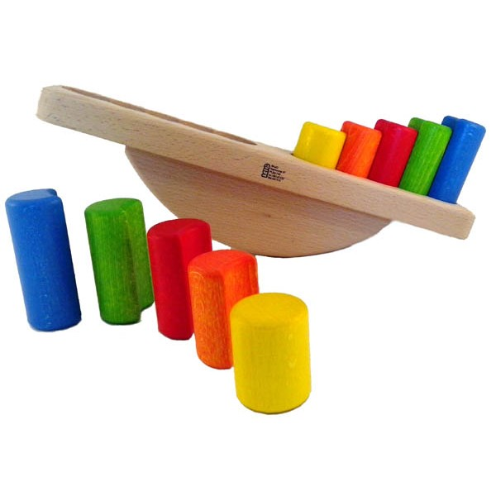
Gambar 9. Balance Scale

Mini table
Mainan ini berupa meja kecil yang dapat membantu anak untuk menulis dan menggambar.
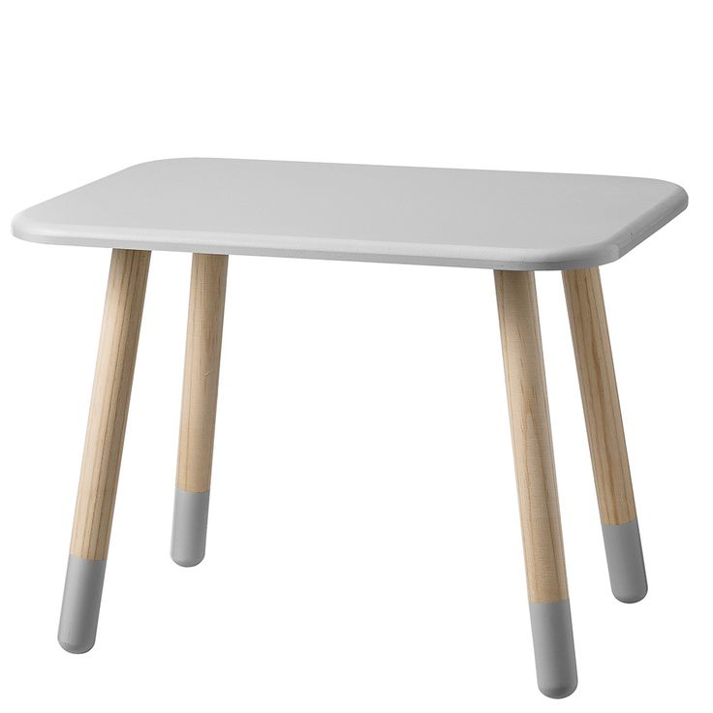
Gambar 10. Mini Table

Ring toss
Berupa suatu tiang-tiang yang dapat dimasukkan cincin-cincin kecil
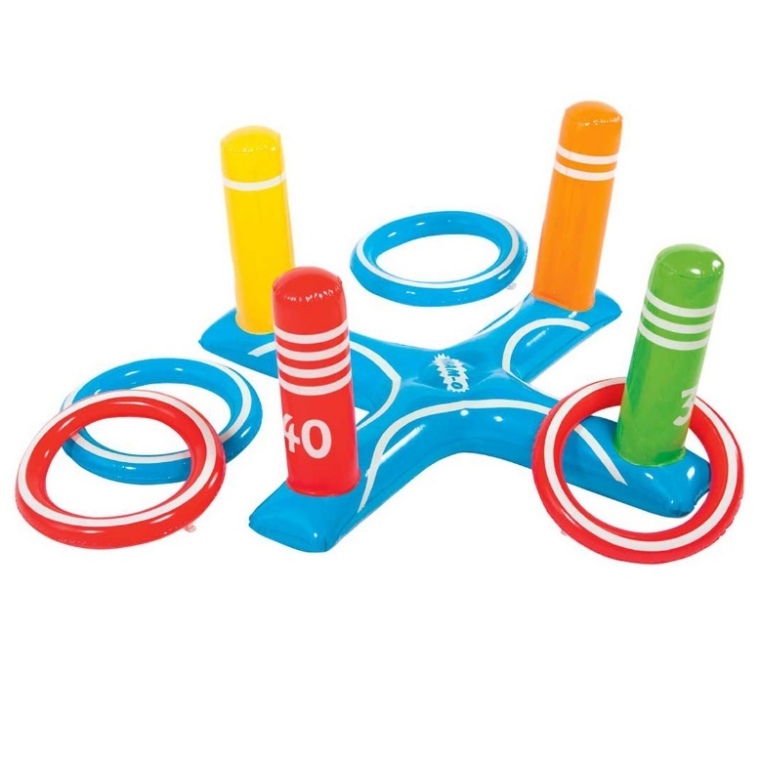
Gambar 11. Ring Toss

2.3.3 Regulasi Permainan
Terdapat beberapa acuan untuk ukuran standar permainan. Detail tentang regulasi permainan terkait akan dijelaskan di sub bab berikutnya.

Regulasi Climber
- Batas jatuh maksimal saat berdiri dan bagian gabungannya harus dalam ketinggian 60 inches (±150 cm)
- Diameter part untuk pegangan tangan harus diantara 0.95 dan 1.55 inchi (2,4cm - 4cm).
- Untuk menghindari resiko kepala terjepit, tidak boleh ada celah yang mempunyai ukuran antara 11cm dan 23cm.

Ketentuan Balancing Beam
Berdasarkan standar yang ditetapkan di regulasi cpsc (consumer product safety comission) ada beberapa ketentuan yang harus dipenuhi yaitu:
- Ketinggiannya tidak boleh lebih dari 12 inch (±30 cm) untuk menghindari cedera di bagian antara kedua kaki saat sedang terjatuh jika palangnya terlalu tinggi.
- Lebar titian harus cukup mudah untuk dipijak oleh kaki anak.

Ketentuan Rocking Horse
Berdasarkan standar yang ditetapkan di regulasi Essential Guide to BS EN 1176 and BS EN 1177, disebutkan bahwa:
- Batas jatuh maksimal (free fall height) untuk rocking chair sederhana ialah 150 cm.
- Batas Kemiringan dudukan ialah 30 derajat.
- Harus disediakan pegangan tangan saat posisi duduk atau berdiri, dengan diameter 16-45 mm.

Ketentuan Rocking Seesaw
Berdasarkan Essential Guide to BS EN 1176 and BS E, batas free fall height untuk seesaw sederhana ialah 150cm, dengan maksimum kemiringan maksimum 30 derajat, dan ground clearance minimal 230mm.

2.4 TINJAUAN ROTAN

2.4.1 Identifikasi Rotan
Rotan adalah salah satu jenis tumbuhan yang tumbuh secara liar. Rotan tumbuh dengan merambat/menjalar ke atas dengan menempel pada pohon disekitarnya sebagai tumpuan. Rotan mampu dikenali dari bentuk batangnya yang beruas seperti bambu dan daunnya yang seperti daun palem. Ruas pada rotan mencapai 30cm dengan diameter 1cm hingga 9cm. Rotan mempunyai duri di lapisan terluar kulitnya sebagai pertahanannya. Rotan tumbuh lurus hingga ketinggian 2.5 meter, lalu selanjutnya rotan akan melengkung oleh beban batangnya seperti bamboo (RattanWikipedia).

2.4.2 Jenis Rotan
Ada banyak jenis rotan di Indonesia, namun hanya sedikit yang masih dimanfaatkan sebagai kerajinan dan produk industry (Abie Abdillah).
- Rotan Batang
Rotan jenis ini adalah rotan yang paling umum digunakan sebagai mebel rotan. Selain harganya cukup murah, treatment yang dilakukan pun tergolong sederhana. Batangnya berwarna hijau gelap dan sedikit mengkilap. Ruasnya sekitar 15cm sampai 30cm dengan diameter maksimal 28mm.
- Rotan Tohiti
Rotan jenis ini termasuk rotan yang digunakan sebagai mebel rotan. Namun, harganya lebih mahal dari rotan batang tetapi dengan kualitas yang lebih bagus, dalam kasus kemampuan elastisitasnya, kekuatan strukturnya, dan warna batangnya yang lebih halus. Batangnya berwarna hijau gelap dan permukaannya cenderung licin. Ruasnya sekitar 25cm sampai 30cm dengan diameter ujungnya 2cm sampai 4cm dan diameter pangkalnya 0.8cm sampai 2cm.
- Rotan Manau
Rotan jenis ini dapat dikatakan rotan jenis eksklusif. Selain harganya yang paling mahal dan kualitas paling baik diantara semua jenis rotan. Sehingga mebel yang menggunakan rotan jenis ini pasti termasuk mebele mahal. Rotan ini hanya tumbuh di Aceh dan Sumatra Utara. Batangnya berwarna kuning dan halus. Ruasnya sekitar 18cm sampai 35cm dengan diameter 30mm sampai 80mm.
- Rotan Sega
Rotan jenis ini termasuk rotan kecil sama dengan rotan lambang dan memiliki kesamaan fungsi. Namun rotan sega memiliki permukaan yang lebih bagus, sehingga lebih sering digunakan sebagai kerajinan.

2.4.3 Penggunaan Rotan
Rotan sudah mulai dikembangkan sejak lama. Paling sering penggunaan rotan terletak pada bagian batangnya. Bagian batang rotan digunakan sebagai bahan baku untuk produk mebele dan kerajinan tangan. Di beberapa daerah di Indonesia seperti Sumatra Utara, tunas atau pucuk rotan biasa digunakan sebagai sayuran. Buah, akar dan daun rotan biasa digunakan sebagai obat-obatan tradisional (Darmawansyah, 2013).

2.4.4 Proses Pengolahan Rotan
Rotan sebagai bahan baku industri harus melalui beberapa proses. Proses ini dilakukan pasca panen rotan. Ada beberapa tahapan yang umum dilakukan dalam pengolahan rotan supaya siap digunakan oleh industry (Darmawansyah, 2013).
- Penggorengan.
Rotan yang telah ditebang dikumpulkan menjadi satu. Banyaknya tergantung dari wadah yang ada. Wadah yang digunakan untuk menggoreng rotan sebelumnya harus diberi campuran solar dan minyak kelapa dan dipanaskan sampai 100’C. Kemudian rotan yang sudah dikumpulkan tersebut dimasukkan. Proses penggorengan ini bertujuan untuk mengurangi kadar air didalam rotan sampai menyisakan sekitar 25%-30% kadar air. Penggorengan ini juga bertujuan untuk memudahkan proses pencucian.
- Pencucian
Rotan yang telah digoreng dan mencapai ketentuan penggorengan kemudian dicuci. Arti pencucian ini adalah proses menggosok rotan dengan kain perca yang biasanya dicampur dengan serabut kayu. Proses ini bertujuan untuk menghilangkan duri dan getah yang menempel pada permukaan rotan.
- Pengeringan
Proses ini biasanya dilakukan dengan 2 tahap. Pertama rotan dijemur dibawah matahari untuk memanaskan permukaan rotan, kemudian dilakukan proses pencucian yang lebih sederhana, yaitu cukup digosok saja. Kedua rotan dijemur kembali sampai tersisa kadar air sekitar 15-20%.
- Pengupasan dan Pemolesan
Proses ini bertujuan untuk menghilangkan kulit rotan hingga menjadi sewarna batas ruas dengan ruasnya.
- Pengasapan
Proses ini bertujuan untuk memutihkan warna pada rotan kering. Proses ini memakan waktu sekitar 12 jam.
- Pengawetan
Proses ini merupakan proses dengan menggunakan cairan kimia untuk mempertahankan rotan dari organisme perusak rotan.

2.5 Tinjaun Kontainer
Kontainer atau peti kemas adalah peti atau kotak yang memenuhi persyaratan teknis sesuai dengan International Organization for Standardization (ISO) sebagai alat atau perangkat pengangkutan barang yang bisa digunakan diberbagai moda, mulai dari moda jalan dengan truk peti kemas, kereta api dan kapal petikemas laut.
Salah satu keunggulan angkutan peti kemas adalah keantarmodaannya yakni peti kemas dapat diangkut dengan truk peti kemas, kereta api dan kapal peti kemas. Hal inilah yang menyebabkan peralihan angkutan barang umum menjadi angkutan barang dengan menggunakan peti kemas yang menonjol dalam beberapa dasawarsa terakhir ini. Hal ini juga terlihat pada pelabuhan-pelabuhan kecil yang sudah menunjukkan tren peralihan ke peti kemas karena alasan ekonomis terutama sehubungan dengan kecepatan bongkar muat dan biaya yang lebih murah.
Berbagai variasi bentuk peti kemas digunakan untuk barang-barang yang spesifik namun menggunakan ukuran yang standar untuk mempermudah handling dan perpindahan moda angkutan.
Jenis peti kemas :
- Peti kemas barang umum untuk diisi kotak-kotak, karung, drum, palet dls, jenis yang paling banyak digunakan
- Peti kemas tangki yaitu tangki baja yang dibangun di dalam kerangka container digunakan untuk mengangkut Tanki yang di dalamnya diisi barang-barang yang berbahaya, misalnya gas, minyak, bahan kimia yang mudah meledak.
- Peti kemas berventilasi untuk barang organik yang membutuhkan ventilasi
- Peti kemas Generator
- Peti kemas berpendingin digunakan untuk mengangkut barang – barang yang memerlukan suhu pendingin, misalnya untuk jenis sayur-sayuran, daging dll.
- Peti kemas curah, digunakan untuk mengangkut muatan curah, misalnya beras, gandum, dll.
- Peti kemas yang diperlengkapi dengan isolasi
- Peti kemas dengan pintu disamping digunakan untuk mengangkut muatan yang ukurannya tidak memungkinkan dimasukan dari pintu belakang Petikemas. Jadi semua sisi Peti kemas harus dibuka. Misalnya alat – alat berat.
- Collapsible ISO

BAB III

METODOLOGI

3.1 Judul Perancangan
Judul yang diambil untuk tugas akhir ini adalah : DESAIN SARANA BERMAIN MODULAR UNTUK ANAK USIA 3-5 TAHUN BERBASIS MATERIAL ROTAN
- Desain sarana bermain modular: suatu alat yang dapat dimainkan dan terdiri dari unit-unit yang dapat diintegrasikan satu sama lain sehingga dapat berubah menjadi bermacam-macam jenis mainan.
- Pengguna produk adalah anak usia tiga sampai dengan lima tahun.
- Lebih dari 90% bahan yang digunakan adalah rotan.

3.2 Skema Penelitian
Berikut skema penelitian sebagai acuan dalam melaksanakan penielitian Tugas Akhir.

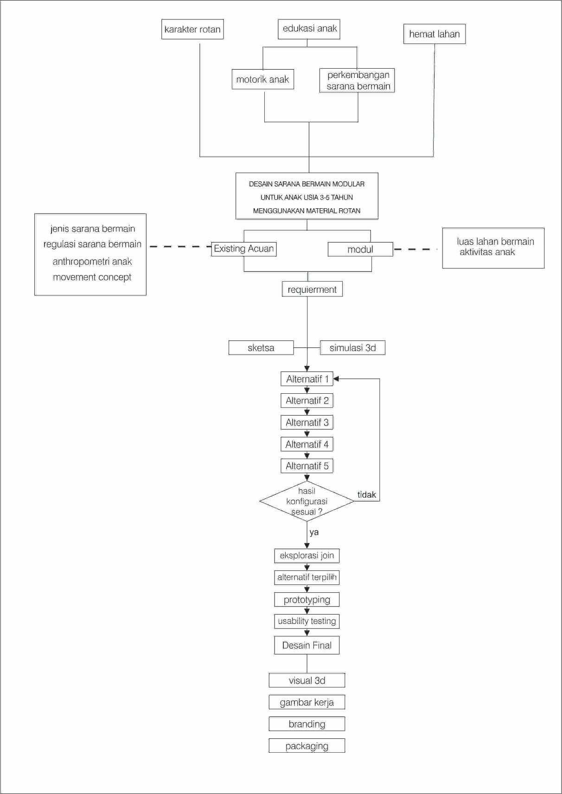
Skema 3. 1 Skema Penelitian
Skema diatas menjelaskan tentang langkah-langkah dalam merancang sarana bermain modular. Yang dilakukan pertama adalah mempelajari tentang pengguna yaitu anak-anak. Pengguna (target user) adalah anak usia 3 – 5 tahun yang memiliki gerak dan aktivitas yang sangat beragam. Untuk itu perlu mempelajari tentang kegiatan bermainnya di rumah, jenis-jenis mainannya, cara mereka memainkannya mainan mereka, psikografi anak dan beragam aktivitas fisik yang sering dilakukan seperti berjalan, melompat, menggenggam, berjalan dan sebagainya. Tujuannya untuk melakukan studi tentang kebutuhan, kebiasaan, aktivitas, dan ergonomi. Dari semua studi yang dilakukan didapatkan analisa tentang aktivitas pengguna, psikografi konsumen, dan persona. Kemudian mengenal karakter rotan yang nantinya menjadi material utama dan juga luasan minimum yang digunakan untuk tempat bermain anak. Selanjutnya mengumpulkan data sekunder berupa literature seperti buku, jurnal,web, dan tugas akhir tentang regulasi sarana bermain anak, anthropometri anak, movement concept, aktivitas anak, kesemua itu menghasilkan requierments yang dibutuhkan untuk mendesain sarana bermain modular. Kemudian membuat beberapa alternatif yang nantinya direlisasikan mejadi desain final dan dilengkapi dengan gambar kerja, branding dan packaging.

3.3 Observasi Lapangan
Observasi adalah metode pengamatan terhadap obyek tertentu. Observasi dilakukan pada anak. Observasi anak dilakukan bertujuan mengetahui rincian aktivitas anak saat bermain di rumah, kebiasaan anak dalam bermain, keinginan anak dan perlakuan anak terhadap mainan. Selain itu bertujuan pula untuk mengetahui jenis aktivitas fisik sederhana yang dilakukan anak serta frekuensinya setiap hari karena aktivitas anak beragam dan berbeda tiap harinya.

3.4 Literatur
Selain data primer yang didapat secara langsung diperlukan juga data sekunder berupa pustaka dari buku, jurnal, majalah, artikel dari web resmi dan tugas akhir yang berkaitan guna menunjang dalam penelitan perancangan ini. Data yang diambil merupakan penjelasan mengenai mainan anak dan mainan motorik kasar, regulasi dan standarisasi mainan yang mencakup standarkeamanan, panduan mendesain mainan berkendara, data antropometri anak balita, selain itu juga aspek teknis mainan berkendara (komponen pembentuk dan sistem), material yang aman untuk mainan, sambungan / joint pada mainan anak.

3.5 Eksplorasi Konfigurasi dan Modul Rotan
Eksplorasi ini bertujuan menemukan konfigurasi mainan rotan yang nantinya dapat diubah menjadi berbagai macam konfigurasi lainnya. Ukuran diameter rotan yang digunakan ada beragam, mulai dari 20 mm hingga 30 mm.
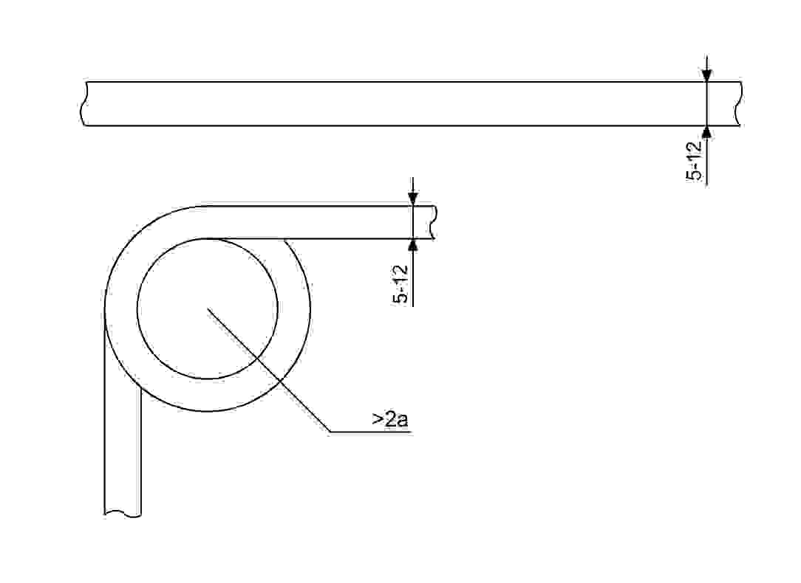
Gambar 12. Ilustrasi Bending Rotan

3.5.1 Studi Join
Studi ini merupakan percobaan pembuatan join yang dapat diterapkan pada hasil konfigurasi. Terdapat dua studi join,

3.5.2 Modular Join
Tujuan eksplorasi ini adalah mengembangkan join yang sesuai dengan konsep desain modular.
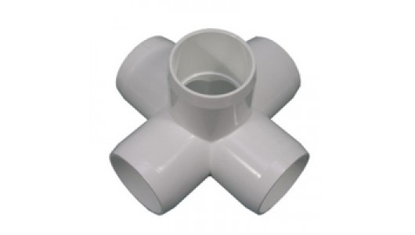
Gambar 13. Intersection Join

3.5.3 Eksplorasi Sambungan Tenon
Tujuan dari eksplorasi ini adalah untuk mengembangkan potensi join tenon rotan yang telah dikembangkan sebelumnya, sehingga hasil dari eksplorasi ini dapat diterapkan sesuai konsep desain yang telah ditentukan.
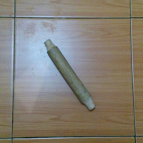
Gambar 14. Tenon Rotan

( Halaman ini sengaja dikosongkan )

BAB IV

KONSEP DAN ANALISA DESAIN

4.1 Analisa Pasar
Analisa pada penelitian ini membahas tentang hasil dari studi pasar dan eksplorasi yang telah dilakukan. Studi yang pertama adalah menentukan pasar yang akan dipilih melalui pasar yang akan dituju, kemudian menganalisa produk kompetitor di dalam pasar yang sama, sehingga akan memunculkan range harga yang akan digunakan sebagai batasan dalam desain dan biaya produksi.
Studi yang kedua adalah studi eksplorasi. Studi ini dilakukan berdasarkan tahapan metode yang dibahas pada bab sebelumnya. Hal yang dibahas pada sub bab ini adalah proses eksplorasi konfigurasi mainan dan eksplorasi join.

4.1.1 Analisis MSCA
Tabel 1. MSCA
No. | Parameter | Kompetitor 1 | Kompetitor 2 | Kompetitor 3 | Kompetitor 4
 |  | Berg Moov | Weerol | Kuda Rotan | Mini Playground
 | Gambar | 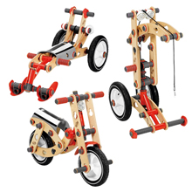 | 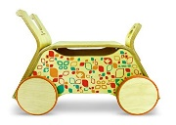 | 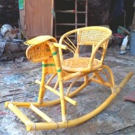 | 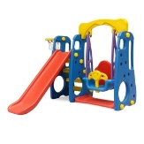
1 | Segmentasi | Menengah atas | Menengah atas | Menengah | Menengah atas
2 | Target | Ibu, balita | Ibu, balita | Ibu, balita | Ibu, balita
3 | Positioning | Mainan balita | Mainan balita | Mainan balita | Mainan balita
4 | Harga | Rp 2.900.000 | Rp 1.500.000 | Rp 175.000 | Rp 890.500
5 | Desain | 4 | 4 | 2 | 3
6 | Fitur | 5 | 4 | 2 | 3
7 | Kemudahan | 3 | 4 | 4 | 4
8 | Kemanan | 3 | 3 | 4 | 3
9 | Keawetan | 4 | 4 | 2 | 5
 | Total skor | 19 | 19 | 14 | 18

Keterangan :
a. Perangkat penilaian differensiasi adalah : 5 = Baik Sekali, 4 = Baik, 3 = Cukup,
2 = Buruk, 1 = Buruk Sekali
Kesimpulan :
- Semakin tinggi harga semakin kompleks fitur yang ditawarkan
- Beberapa produk memiliki nilai yang hampir sama menandakan semua produk memiliki kelebihan dan kekurangan masing – masing.
- Semakin tinggi harga semakin kompleks fitur yang ditawarkan juga makin baik
- kualitas bahan yang digunakan.
- Penilaian fitur tertinggi adalah competitor 1 diikuti dengan competitor 2 dan 4 yang mana ketiga kompetior ini mempunyai jumlah fitur lebih dari satu.
- Kemudahan operasi tertinggi diraih competitor 2,3 dan 4 karena dilihat dari segi bentuk yang mudah dipahami.
- Penilaian kemanan tertinggi adalah competitor 3 karena menggunakan material yang ramah lingkungan dibandingkan material competitor lainnya.
- Penilaian keawetan tertinggi adalah competitor 4 karena terbuat dari bahan plastik.

4.3.3 Analisis STP
- Segmentation
Fungsi utama dari mainan modular ini adalah guna melatih motorik anak dengan memanfaatkan material asli Indonesia yaitu rotan, dan mampu menambah nilai jual rotan dan mampu bersaing di pasar dalam negeri maupun luar negeri. Sehingga segmentasi pasar yang dituju adalah menengah ke atas yang mempunyai perhatian lebih terhadap tumbuh kembang anak dengan memperhatikan sisi keamanannya.
- Targeting
Mainan modular ini didesain sesuai dengan fase perkembangan motorik anak, dan memanfaatkan rotan yang dapat diolah menjadi produk bernilai tinggi maka target user yang dibidik adalah orang tua muda berumur 25-35 tahun, berpenghasilan tinggi, well eduacated dan memiliki anak usia 3-5 tahun.
- Positioning
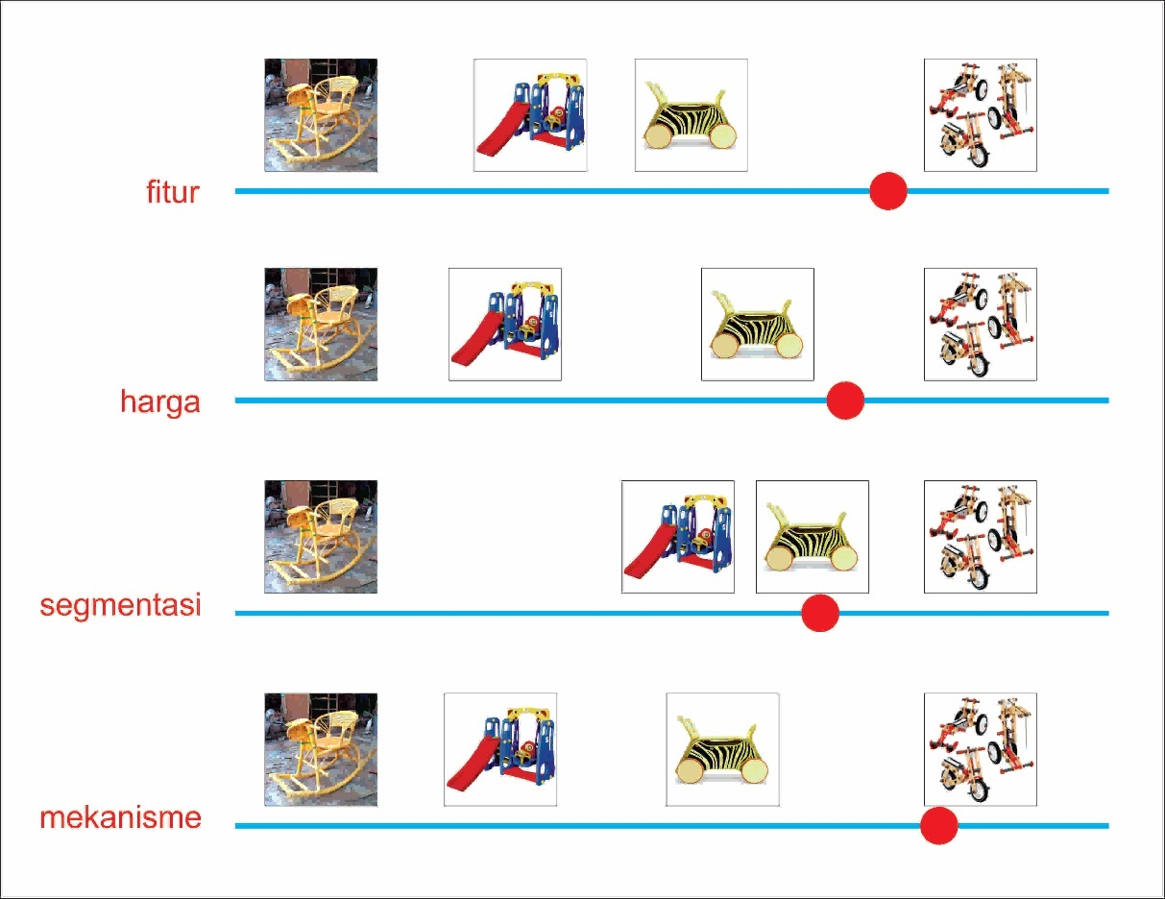
Gambar 15. STP

Produk di atas diurutkan dari kiri ke kanan berdasarkan tingkatan parameter dari yang kurang ke yang paling baik / maksimal. Berdasarkan analisa di atas dapat ditarik kesimpulan :
- Dari segi fitur, produk perancangan akan diletakkan di antara produk 3 dan 4 namun lebih mendekati produk 4. Hal ini dikarenakan produk 4 menawarkan jenis permainan yang lebih banyak dari daripada produk 3.
- Dari segi harga, produk perancangan diletakkan di posisi mendekati produk 3 karena menyasar kelas impor dan ekspor.
- Dari segi segmentasi, produk perancangan diletakkan di produk nomor 3 karena membidik kelas menengah ke atas.
- Dari desgi mekanisme produk, diletakkan pada produk 4 karena dapat produk 4 dapat menghasilkan jenis konfigurasi mainan yang cukup banyak.

4.2 Analisa Aktvitas
Analisa aktivitas didapatkan dari metode observasi lapangan untuk mengetahui aktivitas bermain anak secara umum, kebiasaan serta perlakuan anak terhadap mainan. Berikut ini adalah penjelasannya :
Tabel 2. Analisa Aktivitas
Usia | Gambar | Fenomena | Hidden Needs
5  tahun | 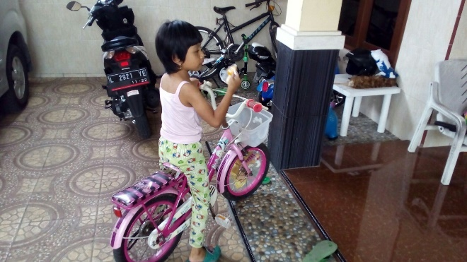 | Anak hanya memainkan sepeda di dalam rumah | Mendesain sarana bermain yang memiliki banyak fitur sehingga anak tidak mudah bosan
3 tahun | 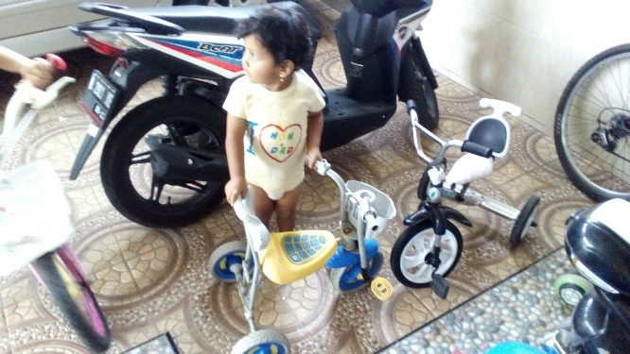 | Pada saat memainkan sepeda didalam ruah ternyata perlakuan yang lebih sering dilakukan anak terhadap sepedanya adalah menggoyangkan sepeda bukan menaiki sepeda | Dibutuhkan sarana bermain yang dapat melatih gerak non lokomotor
5 tahun | 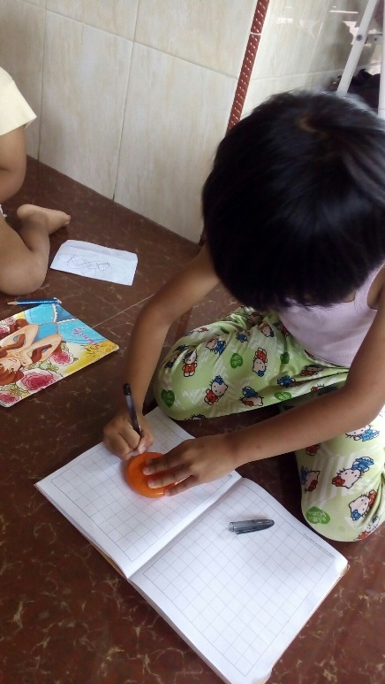 | Anak sering melakukan aktivitas menulis dan menggambar di lantai | Dibutuhkan sarana bermain yang dapat membantu anak menulis dan menggambar.
 | 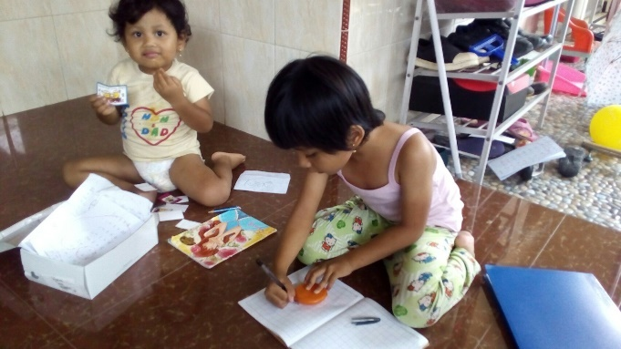 | Kedua anak nampak sedang bermain sendiri-sendiri | Dibutuhkan sarana bermain yang dapat digunakan dua orang anak, sehingga dapat melatih relationship awareness-nya

Menurut Rudol Laban, konsep gerak adalah pengetahuan dan pemahaman tentang gerakan yang memungkinkan individu untuk menyesuaikan dan memodifikasi gerakan mereka untuk mencapai tujuan gerakan tertentu. Tabel di bawah ini adalah tabel yang menggambarkan jenis-jenis kemampuan motorik dan konsep gerak.
Tabel 3. Kemampuan Motorik
Kemampuan Motorik
Lokomotor | Non-lokomotor | manipulative
Berjalan  Berlari  Melompat  Berderap  Merangkak | Menekan  Menarik  Bergoyang  Menoleh  Berdiri  berputar | Melempar  Menangkap  Bergelinding  Menendang  Memukul

Tabel 4. Konsep Gerak
Movement concept
Kemampuan motorik | Space awareness | Effort awareness | Relationship awareness
- Kemampuan lokmotor  - Kemampuan non-lokomotor  - Kemampuan manipulatif | - Penggunaan ruang umum dan pribadi  - Bergerak ke arah berlawanan  - Bergerak di suatu jalur  - Bergerak pada ketinggian yang berbeda | - Penggunaan waktu  - Penggunaan tenaga/ usaha | - Bagaimana tubuh berpengaruh terhadap benda lainnya ketika sedang bererak  - Bagaimana anak berpengaruh terhadap orang lain dan benda di sekitar

Agar anak dapat lebih memahami tentang konsep gerak, sebaiknya anak dilatih untuk belajar kemampuan motorik body awareness ditambah minimal satu dari tiga konsep gerak lainnya (ruang, usaha atau hubungan). Maka dari itu diperlukan sarana bermain yang sesuai dengan konsep tersebut dan mengacu pada hidden needs studi aktivitas. Tabel di bawah ini menjelaskan jenis sarana bermain beserta kemampuan motorik yang terlibat.

Tabel 5. Kemampuan Motorik Terlibat
Konsep Gerak | Kesadaran  ruang | Kesadaran  usaha | Relationship awareness
Lokomotor | Balance beam  Ring jump | Trolley  Scooter board | Ride-on
Non-lokomotor | Rocking ship | Rocking seesaw  Rocking horse | Rocking seesaw  Rocking horse
Manipulatif | Climber  Mini table | Trolley  Climber  Ring toss | Balance scale

4.3 Persona
Untuk memahami target pasar yang sesuai, digunakan persona untuk memudahkan menentukannya. Berikut adalah gambaran persona

- orang tua

Gambar 16. Persona Orang Tua
Nama: Angela Damayanti
Pekerjaan: Pengusaha
Usia: 31
Pendidikan: S1
Pendapatan: 10 juta per bulan
Status: Menikah dan memilki 2 anak
Kegiatan: mengurus anak, memasak, berkumpul dengan keluarga, aktif di komunitas
Interest: social media, fashion, produk anak-anak, kesehatan, kegiatan sosial

- Target user (anak)
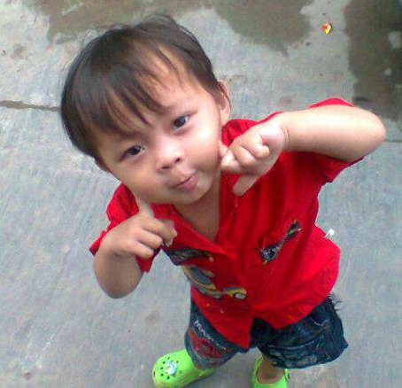
Nama: Alby
Gambar 17. Persona Anak
Umur 3 tahun
Alby adalah seorang anak yang sedang duduk di bangku PAUD. Dia sangat senang bermain dan permainan yang paling disukai adalah kuda-kudaan. Alby cepat merasa bosan dengan mainanna, oleh karenanya dia mempunyai mainan yang banyak.

Kesimpulan persona:
Berdasarkan persona yang telah disebutkan, dapat diperkirakan bahwa daya beli orang tua tersebut berada pada level menengah ke atas dan merupakan seseorang yang berselera baik. Oleh karena itu dapat ditarik kesimpulan bahwa diperlukan material berkualitas dengan teknik pembuatan yang tepat serta desain yang jujur material. Sedangkan target user yang dibidik adalah anak balita usia 3-5 tahun yang aktif bergerak dan suka bermain.

4.4 Image Board
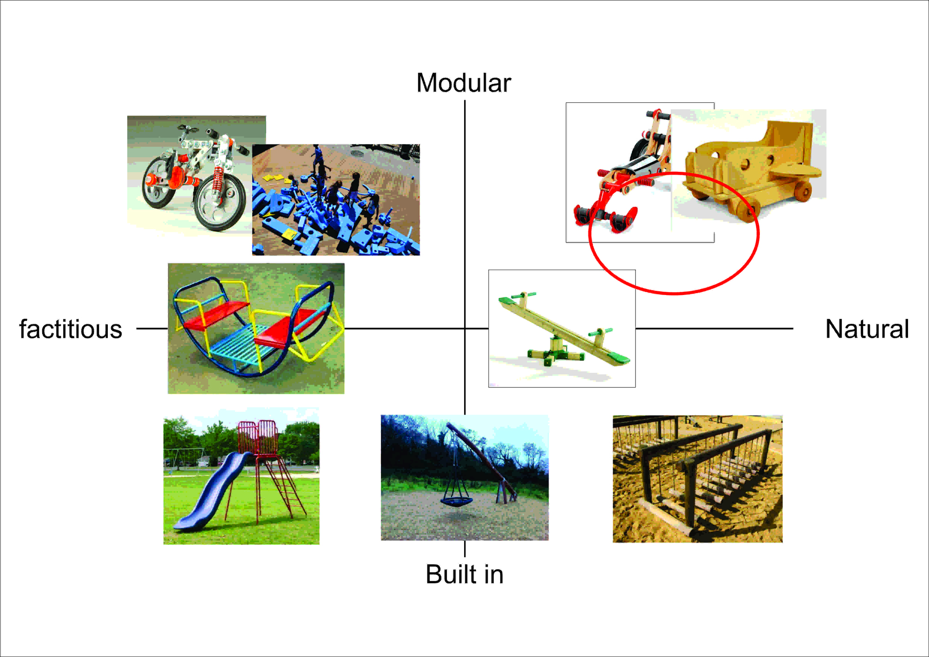
Gambar 18. Image Board
Dari image board di atas dapat disimpulkan bahwa sarana bermain yang akan dirancang adalah produk modular yang memiliki karakter berbahan alam.

4.5 Psikografi Pengguna
Tabel 6. AIO
Demografi  Konsumen |  | AIO |  |  | Kebutuhan
 |  | Activity | Interest | Opinion
Laki-laki | 3-5 tahun | Belajar dan bermain bersama teman-teman, | Senang kegiatan yang aktif bergerak | Punya rasa penasaran tinggi | Sesuatu yang dapat dimainkan bersama teman-teman
perempuan | 3-5 tahun | Bersekolah  Menemani ibu belanja | Mainan yang berwarna-warni  Mainan lucu | Aktif bergerak | suatu mainan yang dapat memfasilitasi untuk berinteraksi dengan alam

4.6 Konsep Produk
Berikut ini adalah konsep-konsep yang ditawarkan dalam perancangan sarana bermain modular berbahan rotan
Nature: Menyediakan sarana bermain anak yang menggunakan material alam. Bahan yang digunakan adalah rotan.
Cathcy: Bentuk dan warna mainan nantinya dapat menarik perhatian anak-anak sehingga mereka tertarik untuk memainkannya
Smart: Anak-anak yang menggunakan dapat melakukan aktivitas belajar sambil bermain sehingga dapat meningkatkan kecerdasan mereka.
Joyfull: Membuat anak-anak menjadi senang dan menikmati saat mereka bermain.

4.7 Eksplorasi Join
Tujuan dari eksplorasi sambungan ini ialah untuk menemukan sambungan enam arah yang dapat dibongkar pasang dan mampu menghubungkan rotan yang tentunya harus cukup kuat dan mudah dipasang.

4.6.1 Cross Join 1
Tujuan dari eksplorasi sambungan ini ialah untuk menemukan sambungan enam arah yang dapat dibongkar pasang dan mampu menghubungkan rotan yang tentunya harus cukup kuat dan mudah dipasang.
Bentuk dasar dari cross join ini adalah pipa knee tiga sumbu yang sudah ada. Pada eksplorasi ini dilakukan dua percobaan pada cross join. Berikut hasil dan analisa eksplorasi joint intersection yang telah dilakukan.
Tabel 7. Ctoss Join 1
No. | Gambar | Keterangan
1 | 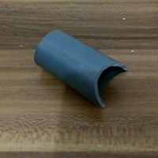 | Pada percobaan yang kedua dilakukan pemotongan pipa seperti bentuk disamping sebanyak 2 buah.
2 | 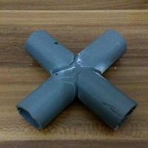 | Kedua pipa yang telah dibentuk tadi ditempelkan dengan 1 buah pipa yang berukuran lebih panjang mengunakan lem Instant Adhesive loctite 401. Pada bagian tengah pipa yang telah disambung kemudian dilubangi seperti yang terlihat pada gambar disamping.
3 | 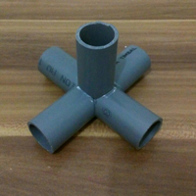 | Kemudian pada salah satu sisinya dihubungkan dengan satu pipa agar didapatkan cross join 5 arah.

Pada hasil akhir eksplorasi ini dilakukan uji coba pada mainan climber satu tingkat. Dan ketika diberi beban yang cukup berat, climber mampu menahan beban diatasnya.
Kelebihan dari sambungan ini adalah mudah untuk diproduksi, sebab alat dan bahan yang diperlukan mudah untuk ditemui sehingga dapat diproduksi oleh UKM.
Kekurangannya adalah sambungan antara join dan rotan kurang kuat. Lalu kurang rapinya hasil akhir karena bahan untuk menyambung bagian-bagian pipa ini menggunakan. Selain itu diperlukan adanya proses pengamplasan pada setiap ujung modul rotan karena sulit untuk menemukan rotan yang berukuran sama persis dengan diameter pipa.

4.6.2 Eksplorasi Join Tenon
Tujuan dari eksplorasi ini ialahh untuk mengembangkan join tenon rotan yang awalana fix join menjadi knockdown join. Berikut aktifitas eksplorasi pada gambar. Alat yang digunakan adalah rattan tenon cutter dan bor.

Tabel 8. Eksplorasi Tenon
No. | Gambar | Keterangan
1 | 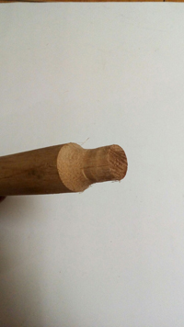 | Gambar disamping merupakan hasil dari rotan yang ujungnya telah dibuat menjadi join tenon.
2 | 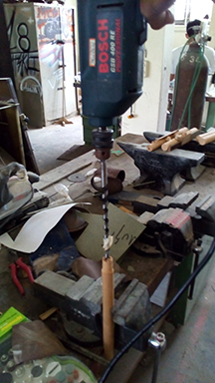  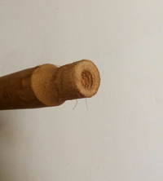  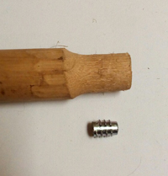 | Ujung rotan tadi kemudian dibor untuk selanjutnya ditanam dengan mur nanas.
3 | 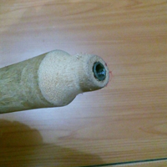 | Hasil akhir ujung tenon rotan yang telah ditanam mur nanas.

4.6.3 Eksplorasi Sock
Tujuan dari eksplorasi ini adalah untuk menemukan sock yang sesuai dengan tenon dan mortise, sehingga dapat melindungi dari aus akibat aktivitas lepas pasang modul. Pada tahap ini telah dilakukan percobaan pembuatan sock berulang kali menggunakan teknologi 3d printer. Hasil akhir percobaan ini dapat dilihat pada tabel dibawah ini.
Tabel 9. Eksplorasi Sock Tenon 1
No. | Gambar | Keterangan
1 | 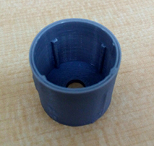 | Sock ini berfungsi untuk melindungi ujung tenon pada rotan. Pada bagian dalamnya terdapat bagian yang timbul sebagaimana terlihat pada gambar di samping. Bagian ini berfungsi agar sock dapat terpasang erat pada ujung tenon tanpa menggunakan lem. Selain itu pada bagian tengahnya terdapat lubang untuk baut, sehingga menambah kekuatan modul-modul saat dijadikan menjadi suatu konfigurasi.
2 | 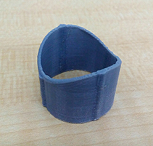 | Sock ini berfungsi untuk melindungi lubang mortise sehingga terhindar dari aus. Pada bagian luarnya terdapat bagian yang timbul sebagaimana terlihat pada gambar di samping. Bagian ini berfungsi agar sock dapat terpasang erat pada lubang mortise tanpa menggunakan lem.
3 | 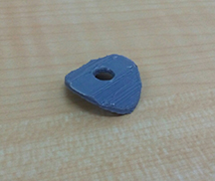 | Part ini berfungsi untuk memperkuat sambungan antara baut dan bagian luar modul.

4.6.4 Ekplorasi Cross join 2
Eksplorasi cross join ini merupakan gabungan antara hasil eksplorasi sock mortise tenon dengan pipa knee dua arah.
Tabel 10. Eksplorasi Cross Join 2
No. | Gambar | Keterangan
1 | 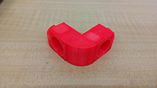 | Join ini merupakan gabungan dari knee pipa join dan sock tenon mortise yang telah dikembangkan sebelumnya. Join ini dapat digabung sehingga menjadi join empat lubang. Diperlukan baut untuk memasang modul rotan pada join ini.
2 | 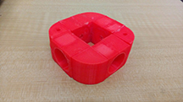 | Gambar disamping adalah hasil gabungan dari eksplorasi cross join 2 sehingga menghasilkan join empat lubang.

4.6.5 Eksplorasi Sock Tenon Mortise 2
Tabel 11. Eksplorasi Sock Tenon 2
No. | Gambar | Keterangan
1 | 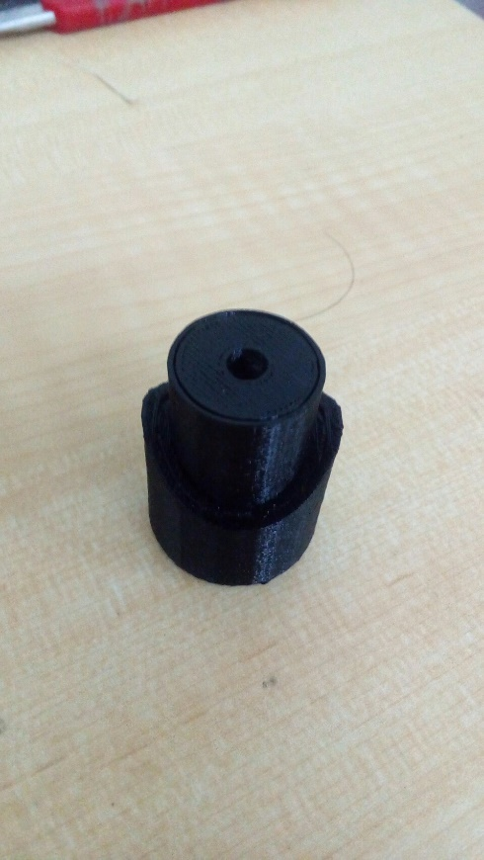 | Join ini merupakan pengembangan hasil eksplorasi sock tenon. Terdapat penambahan part di bagian bawah yang berfungsi sebagai pelidung rotan agar aman.

4.7 Eksplorasi Model
Pada tahap ini dilakukan pembuatan satu model konfigurasi terlebih dahulu dengan skala 1:1. Nantinya hasil konfigurasi tersebut akan dibagi menjadi beberapa bagian untuk menghasilkan modul-modul. Pembagian part dilakukan berdasarkan kesamaan ukuran dan bentuk terhadap part mainan lainnya.
Pada bab sebelumnya telah disebutkan bahwa terdapat 5 jenis mainan yang akan dirancang, yaitu rocking horse, rocking seesaw, balance beam, dan scooter. dan yang dipilih untuk dibuat konfigurasi modelnya terlebih dahulu adalah rocking horse. Alasan dipilihnya adalah karena jenis mainan ini mempunyai ukuran yang cukup besar dan mempunyai bagian yang cukup banyak dibandingkan empat jenis mainan lainnya. Sehingga nantinya bagian-bagian tersebut dapat dikembangkan menjadi berbagai jenis mainan lainnya.
Penentuan ukuran model konfigurasi berdasarkan anthropometri pengguna yaitu anak usia 3-5 tahun dan panduan standar keamanan mainan. Berikut adalah proses pembuatan model rocking horse.

4.7.1 Eksplorasi Konfigurasi 1
Tabel 12. Eksplorasi Konfigurasi Rocking Horse 1
No. | Gambar | Keterangan
1 | 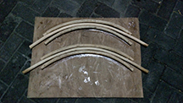 | Dimulai dengan proses bending rotan diameter 20 menggunakan jig yang telah disiapkan.
2 | 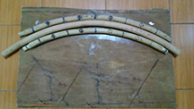 | Hasil rotan yang telah dibending kemudian diberi tanda sesuai cetakan yang telah disiapkan.
3 | 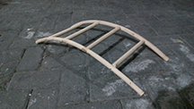 | Rotan kemudian dipaku pada tanda yang telah diberikan untuk membuat bentuk part seperti gambar disamping.
4 | 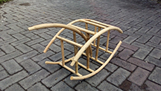 | Part tadi kemudian dibuat menjadi konfigurasi rocking horse dengan tambahan empat support dibagian tengah dan satu rotan lengkung sebagai handle.
Tabel 4.7 Eksplorasi modul rotan
Dari percobaan pembuatan model yang dilakukan telah didapatkan satu konfigurasi berbentuk rocking horse. Dan juga didapatkan kesimpulan bahwa dengan bentuk model seperti gambar di atas menghasilkan gerak ayun yang kurang halus. Hal ini disebabakan oleh kombinasi diameter rotan yang digunakan pada langkah nomor 3 memiliki ukuran yang sama.
Lalu dari konfigurasi yang dihasilkan telah didapatkan beberapa part. Berikut adalah part yang telah dihasilkan

Tabel 13. Eksplorasi Modul 1, 2 dan 3 ke-1
No. | Gambar | Keterangan
1 | 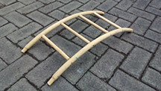 | Gambar di samping adalah part 1. Part ini mempunyai diameter kelengkungan 1150.
2 | 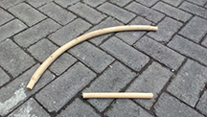 | Rotan lengkung ditentuka sebagai part 2 dan support sebagai part 3.

Setelah didapatkan beberapa part dari konfigurasi sebelumnya, part tersebut dikembangkan menjadi konfigurasi rocking seesaw. Alasan dipilihnya jenis mainan ini adalah karena adanya kemiripan bentuk dan ukuran dari dua jenis mainan itu. Berikut adalah rincian percobaan pembuatan model `.

Tabel 14. Eksplorasi Konfigurasi Rocking Horse 1
No. | Gambar | keterangan
1 | 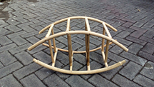 | Rocking seesaw pada dasarnya mempunyai bentuk dasar yang sama dengan rocking horse. Maka dari itu bentuk dasar konfigurasi rocking horse dibuat berdasarkan konfigurasi rocking horse yang telah ditentukan sebelumnya.
2 | 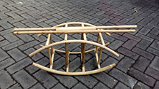 | Kemudian ditambahkan part rotan yang panjang seperti gambar disamping yang berfugsi untuk tempat dudukan para pengguna

Dari rangkaian kegiatan diatas didapatkan konfigurasi baru yaitu rocking seesaw. Dari konfigurasi rocking seesaw yang dihasilkan telah didapatkan modul baru. Berikut adalah modul yang telah dihasilkan.

Tabel 15. Eksplorasi Modul 4 ke-1
No. | Gambar | Keterangan
1 | 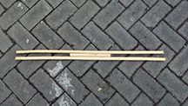 | Part 4 ini terdri dari dua rotan berukuran 70 cm dan rotan pendek yang disusun seperti gambar disamping.

Setelah didapatkan tambahan basic modul dari konfigurasi rocking seesaw, basic modul 3 tersebut dikembangkan menjadi konfigurasi yang lain, yaitu balance beam. Sebab dipilihnya jenis mainan ini adalah adanya kemiripan bentuk antara basic modul 3 mainan dan part balance beam. Berikut adalah hasil percobaan pembuatan model balance beam.

Tabel 16. Eksplorasi Konfigurasi Balance Beam 1
No. | Gambar | keterangan
1 | 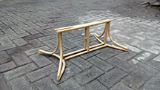 | Terdapat tambahan dua part kaki yang berfungsi sebagai penopang utama. Dan juga ada tambahan support dibagian tengah dan bawah.

Pada tabel diatas dapat dilihat bentuk konfigurasi baru yaitu balance beam. Konfigurasi ini menggunakan modul 5, modul 3 dan tambahan modul baru. Berikut bentuk modul baru yang telah dihasilkan dari konfigurasi balance beam

Tabel 17. Eksplorasi Modul 5 ke-1
No. | Gambar | keterangan
 | 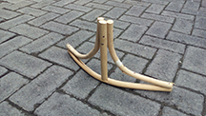 | Pada bagian bawah part 5 ini terdapat bentukan melengkung. Bentukan ini berfungsi agar balance beam dapat tetap seimbang ketika dinaiki.

4.7.2 Eksplorasi 2
Pada tahap ini eksplorasi dimulai dengan pembuatan konfigurasi rocking seesaw dengan lebih memerhatikan aspek ergonomi. Dipilihnya rocking seesaw dikarenakan ukurannya yang paling besar diantara kelima mainan lainnya. Berbeda dari eksplorasi 1 sebelumnya, pada eksplorasi 2 ini ada enam jenis mainan yang dikembangkan. Berikut adalah proses eksplorasi konfigurasinya.

Tabel 18. Eksplorasi Konfigurasi 2
No. | Gambar | Keterangan
1 | 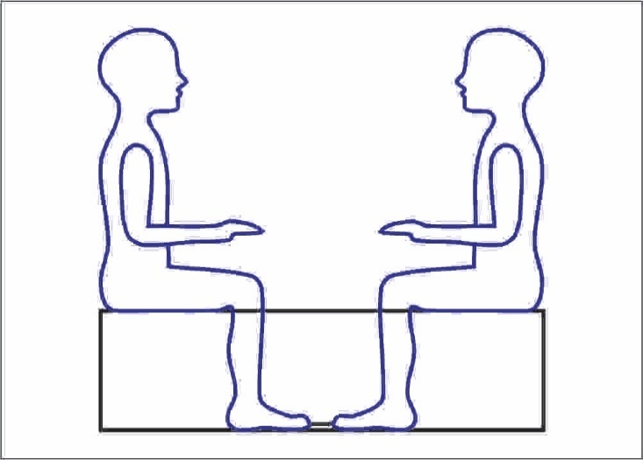 | Penentuan konfigurasi rocking seesaw dimulai dengan pencarian ukuran lengkungan pada bagian bawah mainan. Pada tahap ini dimulai dengan menentukan posisi user saat duduk di rocking seesaw.
2 | 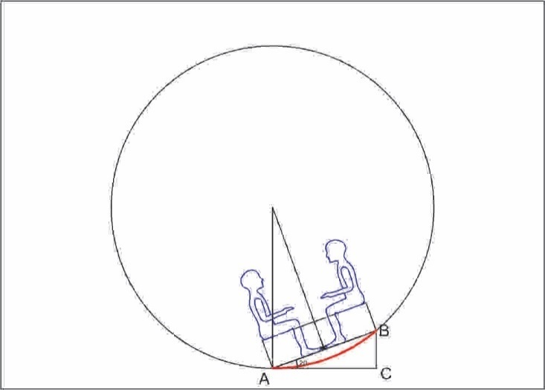 | Kemudian posisi tadi diberi kemiringan sebesar 20 derajat sehingga didapatkan ukuran garis lengkung yang sesuai dengan yang diinginkan
3 | 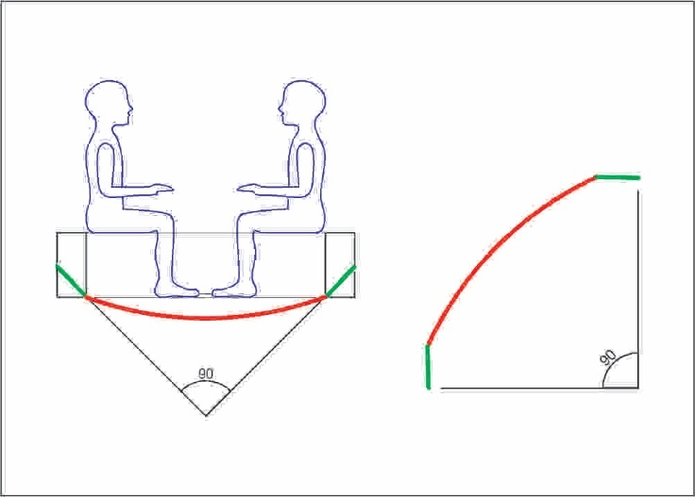 | Garis lengkung tadi kemudian diperpanjang seperti gambar disamping. Perpanjangan garis dapat dilihat pada garis hijau seperti gambar disamping
4 | 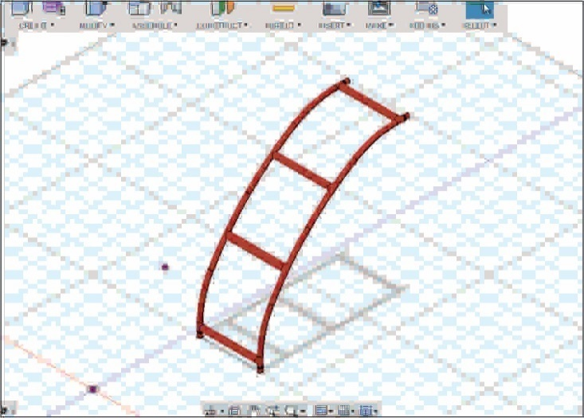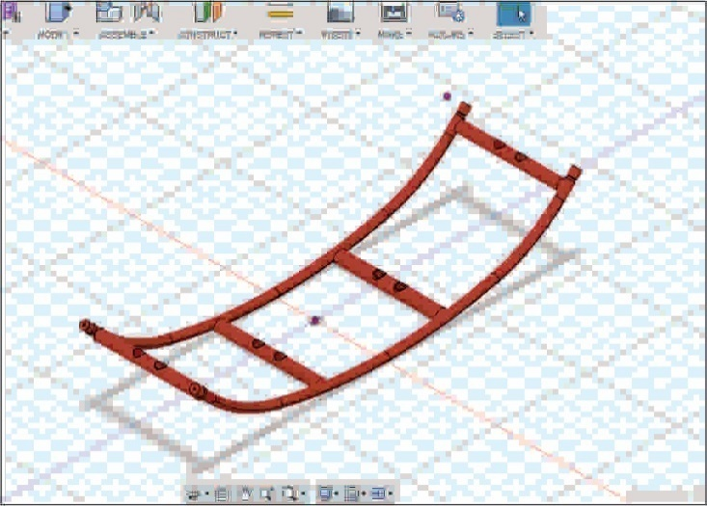 | Langkah selanjutnya adalah pembuatan model secara digital. Model 3d disamping dibuat berdasarkan garis yang telah ditentukan pada langkah nomor 3. Bentuk model ini mengacu pada bentuk model rocking horse yang telah dibuat pada tahap eksplorasi 1. Sehingga telah didapatkan bentuk lengkungan bagian bawah rocking seesaw.
5 | 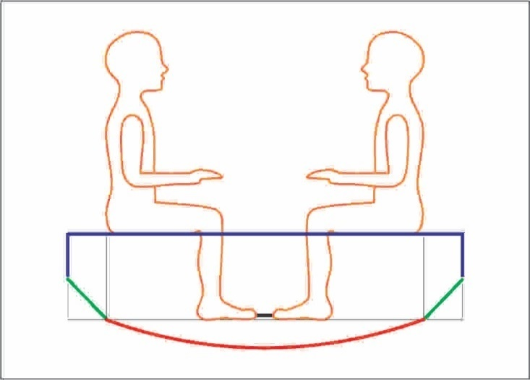 | Lalu untuk penentuan bentuk bagian atas rocking seesaw dapat dilihat pada garis biru seperti gambar di samping.
6 | 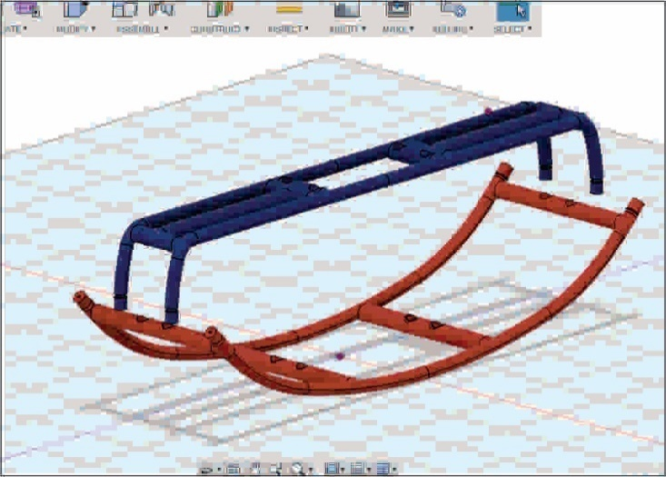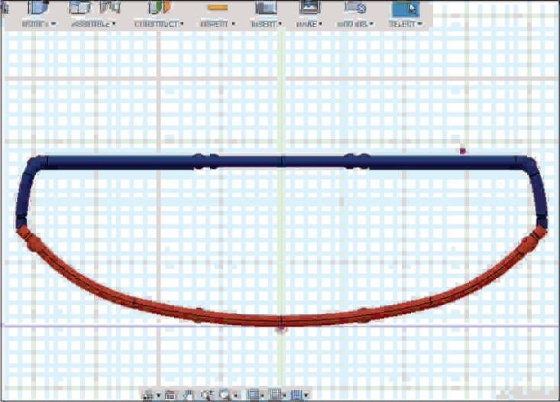 | Berdasarkan garis yang telah ditentukan pada langkah nomor 5, dibuatlah bentuk model seperti gambar di samping. Sehingga telah didapatkan bagian atas rocking seesaw.
7 | 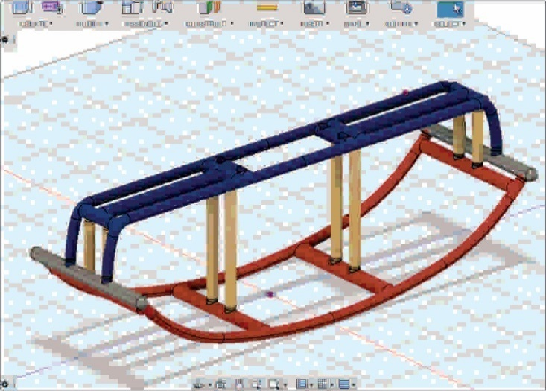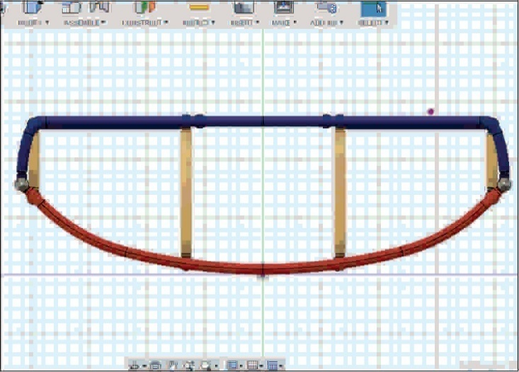 | Agar bagian atas dan bawah dapat berdiri kokoh diperlukan penambahan support. Terdapat dua macam support. Yang pertama adalah 4 support vertical di bagian tengah dan yang kedua adalah support horizontal di bagian depan dan belakang.
8 | 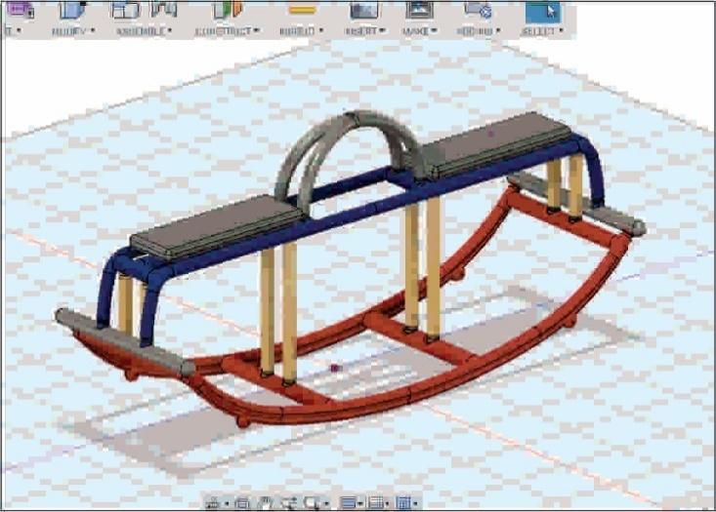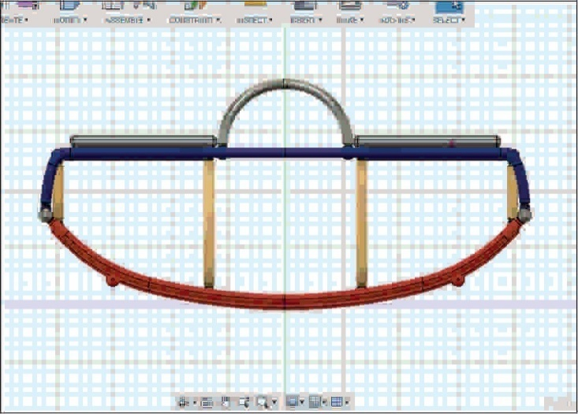 | Kemudian ditambahkan pegangan dan dudukan agar pengguna aman dan nyaman saat menggunakan. Maka telah didapatkan konfigurasi rocking seesaw seperti gambar di samping.
9 | 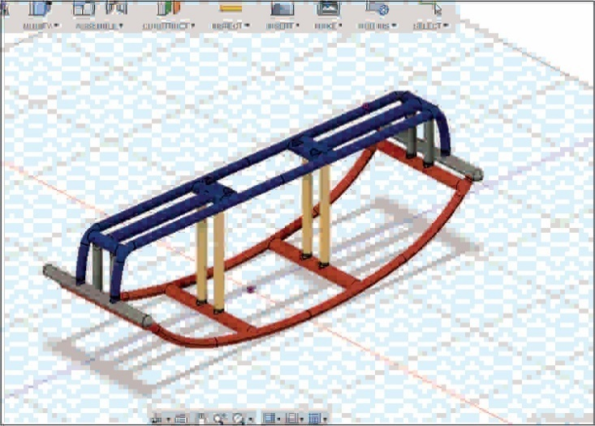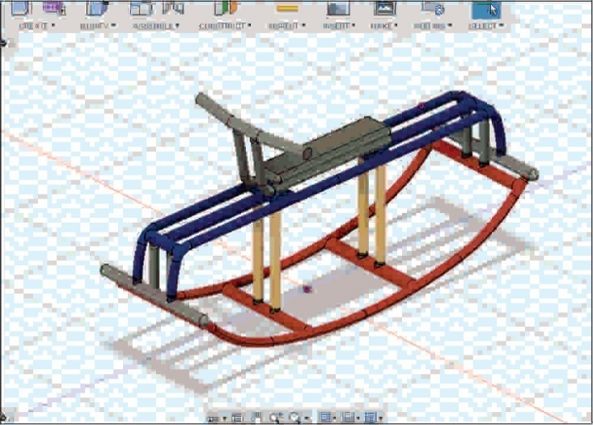 | Konfigurasi yang telah ditemukan tadi dikembangkan menjadi konfigurasi rocking horse dengan melepas bagian pegangan dan dudukan yang kemudian digantikan dengan pegangan dan dudukan seperti gambar disamping.
10 | 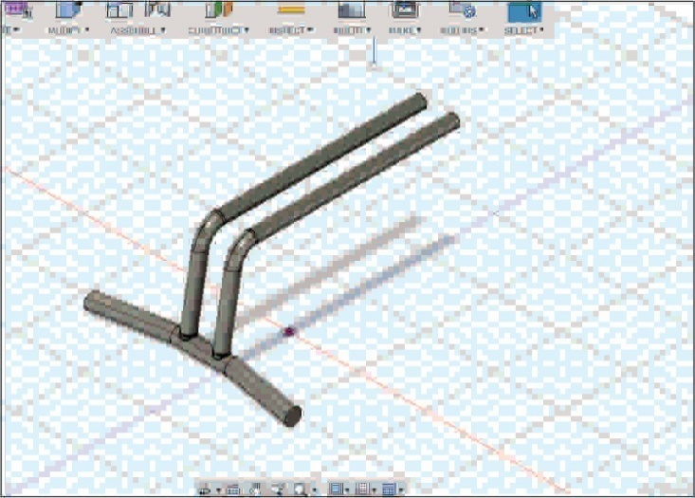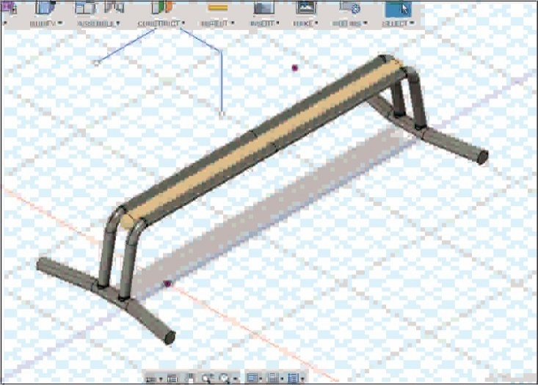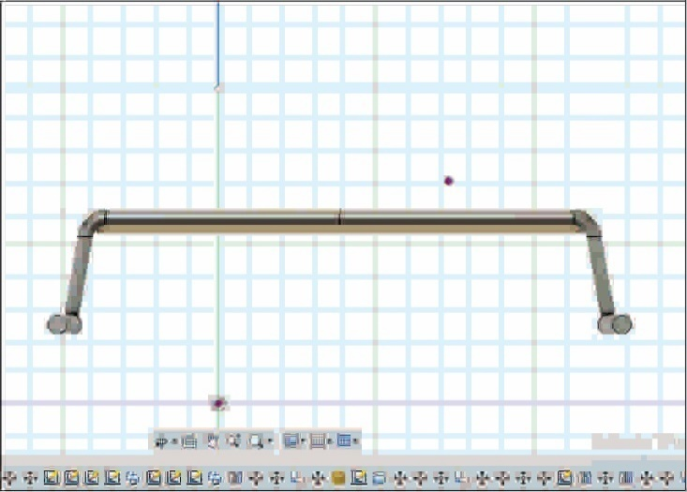 | Dari pegangan rocking horse yang telah ditentukan sebelumnya, dikembangkan menjadi balance beam dengan menambahkan support pada bagian tengah.
11 | 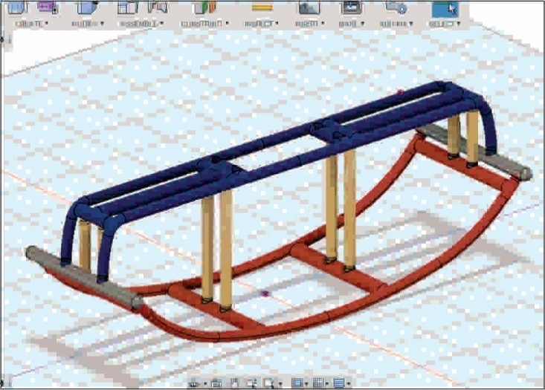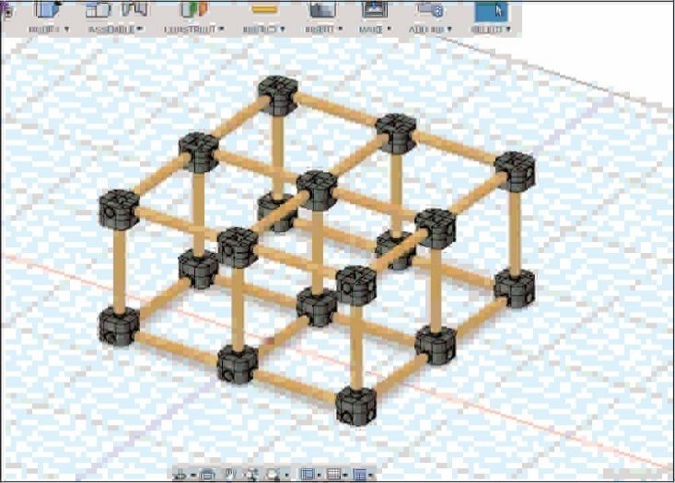 | Dari bagian support yang telah ditentukan sebelumnya, dapat dikembangkan lagi menjadi climber dengan tambahan cross join yang telah dibahas pada sub bab sebelumnya.
12 | 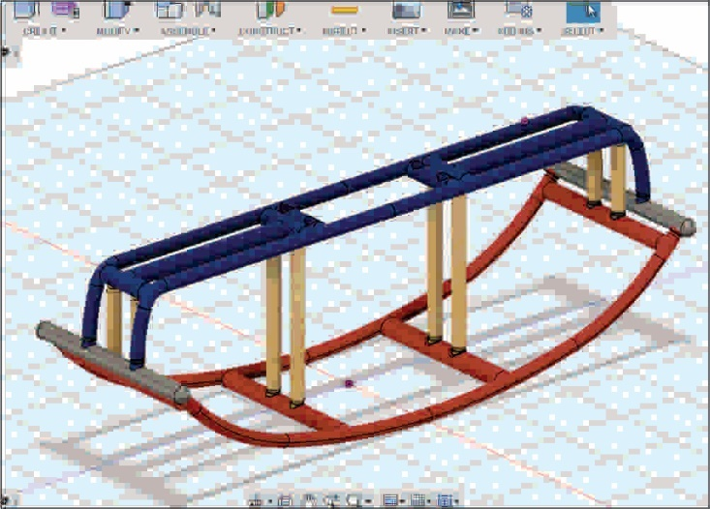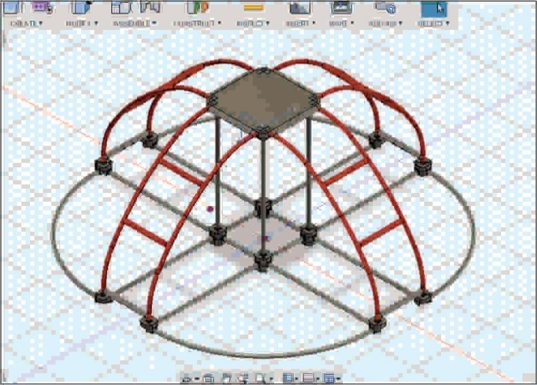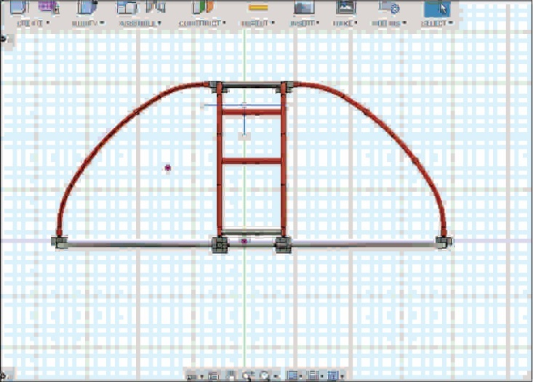 | Untuk konfigurasi selanjutnya, bagian bawah konfigurasi rocking dapat dikembangkan menjadi konfigurasi arch climber dengan tammbahan cross join dan beberapa support vertikal dan horizontal.
13 | 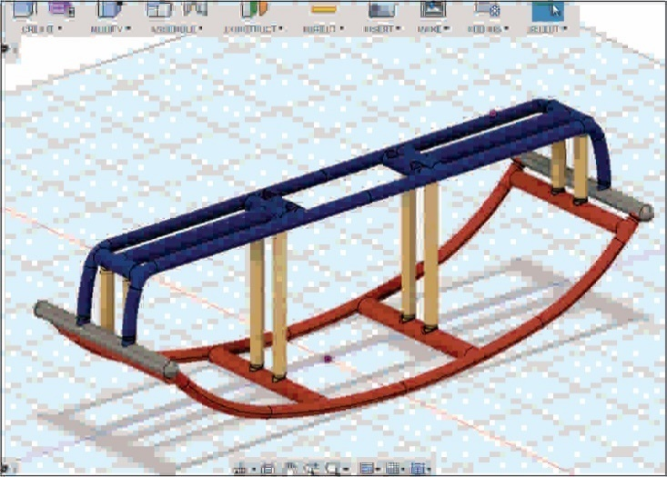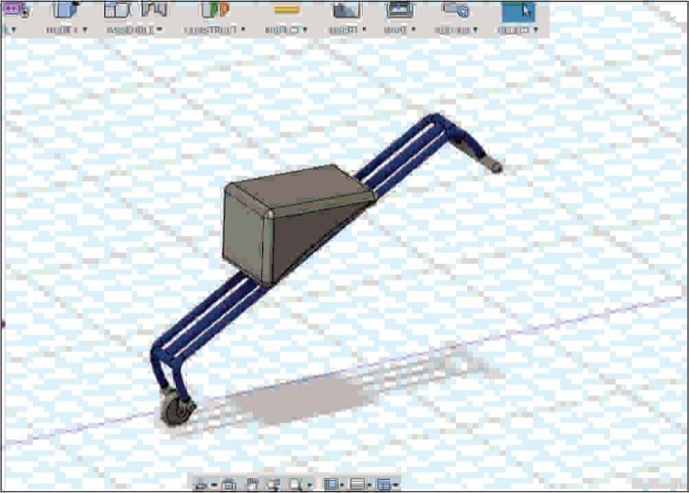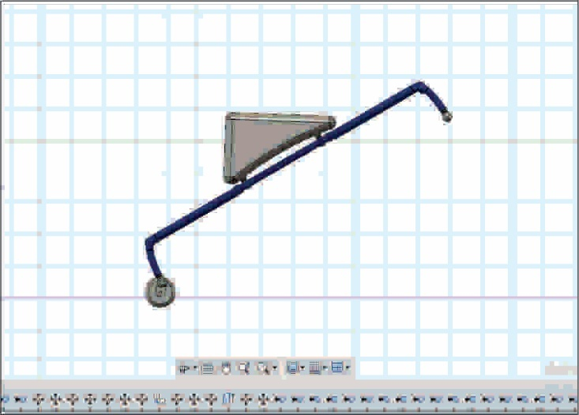 | Selanjutnya ialah pengembangan konfigurasi trolley menggukanan bagian atas konfigurasi rocking. Konfigurasi ini diperlukan penambahan roda, pegangan dan keranjang.

Setelah ditentukannya enam konfigurasi mainan tadi, dapat disimpulkan bagian-bagian mana saja yang digunakan oleh lebih dari satu konfigurasi.
Tabel 19. Eksplorasi Modul-Modul Ke-2
No | Gambar | Keterangan
1 | 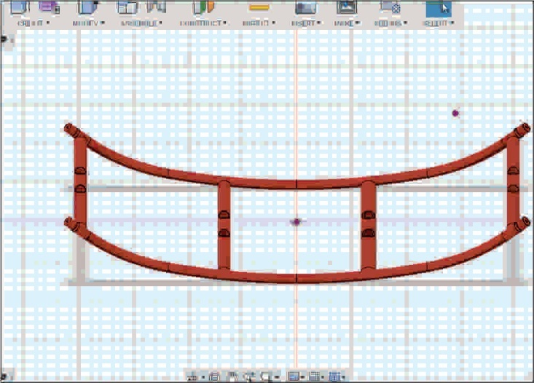 | Model ini mempunyai kelengkungan 20 derajat pada bagian bawahnya. Terdapat empat tenon pada setiap ujungnya dan enam lubang mortise di bagian tengah. Model ini digunakan untuk konfigurasi rocking seesaw, rocking horse dan arch climber.
2 | 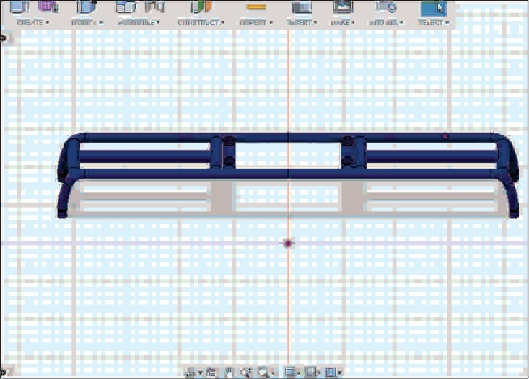 | Model ini mempunyai empat tenon di setiap ujungnya. Model ini digunakan untuk konfigurasi rocking seesaw, rocking horse da trolley.
3 |  | Model ini digunakan untuk konfigurasi rocking horse dan balance beam.
4 | 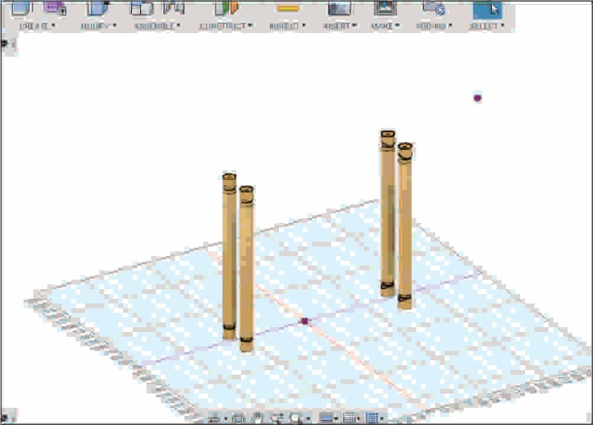 | Model ini ini dapat digunakan sebagai konfigurasi climber

4.8 Modular Blocking
Tujuan modular blocking adalah untuk menentukan bentuk modul-modul yang akan digunakan untuk hasil konfigurasi berdasarkan produk eksisting acuan yang terpilih. Berikut adalah hasil modular blocking untuk tiap jenis mainan.

Tabel 20. Eksisting Produk
No. | Gambar
1 | Rocking seesaw
2 | Rocking horse
3 | Ride-on
4 | Balance beam
5 | trolley
6 | Balance scale
7
8 | Rocking ship
9 | Scooter board
10 | Mini table
11 | Ring toss
12 | Ring jump

Tabel 21. Ide Awal
No. | Gambar
1 | Rocking seesaw
2 | Rocking horse
3 | Ride-on
4 | Scooter board
5 | Balance beam
6 | trolley
7 | Balance scale
8 | climber
9 | Rocking ship
10 | Mini table
11 | Ring toss
12 | Ring jump

Tabel 22. Initial Idea Explode View
No. | Gambar
1
2
3
4
5
6
7
8
9
10
11
Tabel 23. Bagian-Bagian Ide Awal Konfigurasi
No. | Gambar
1 | 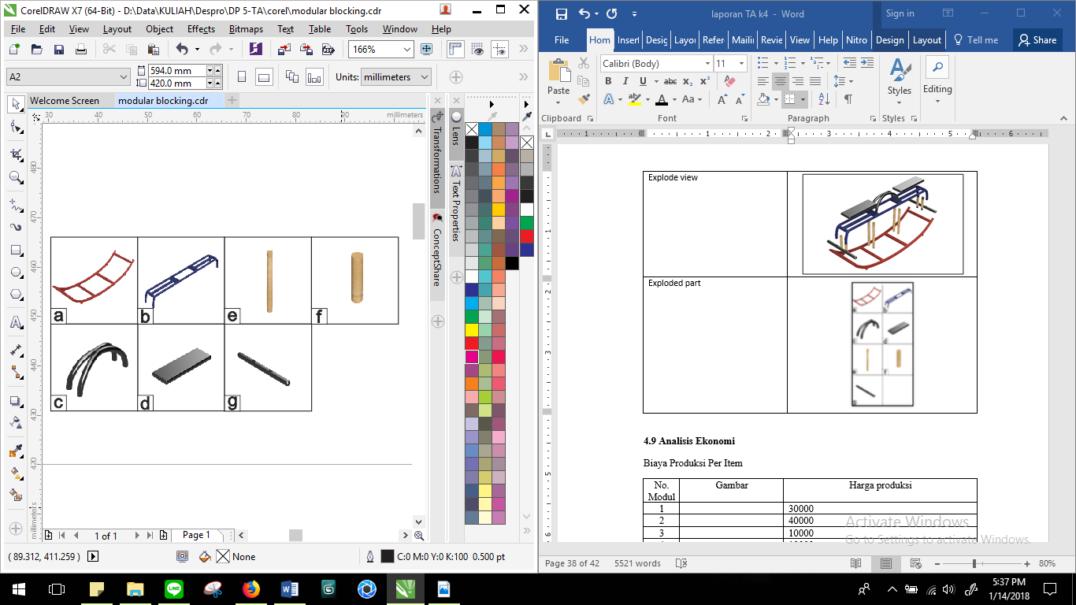  Rocking seesaw
2 | 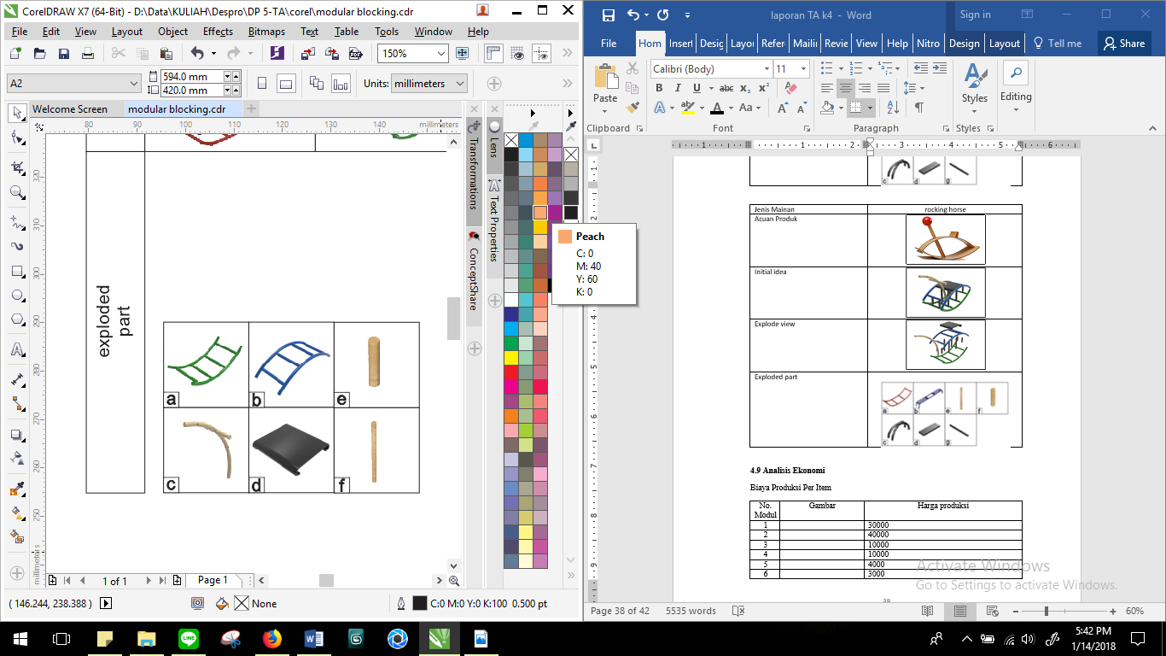  Rocking horse
3 | 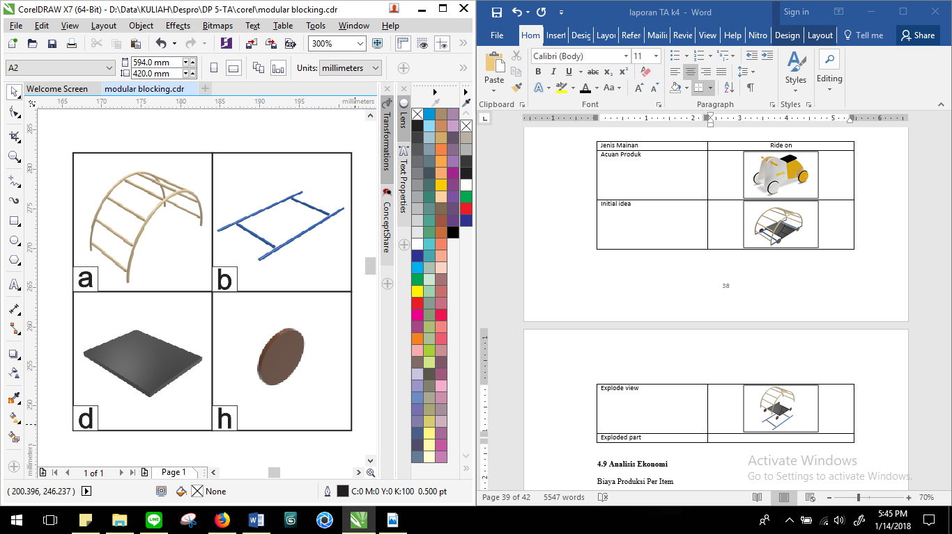  Ride-on
4 | 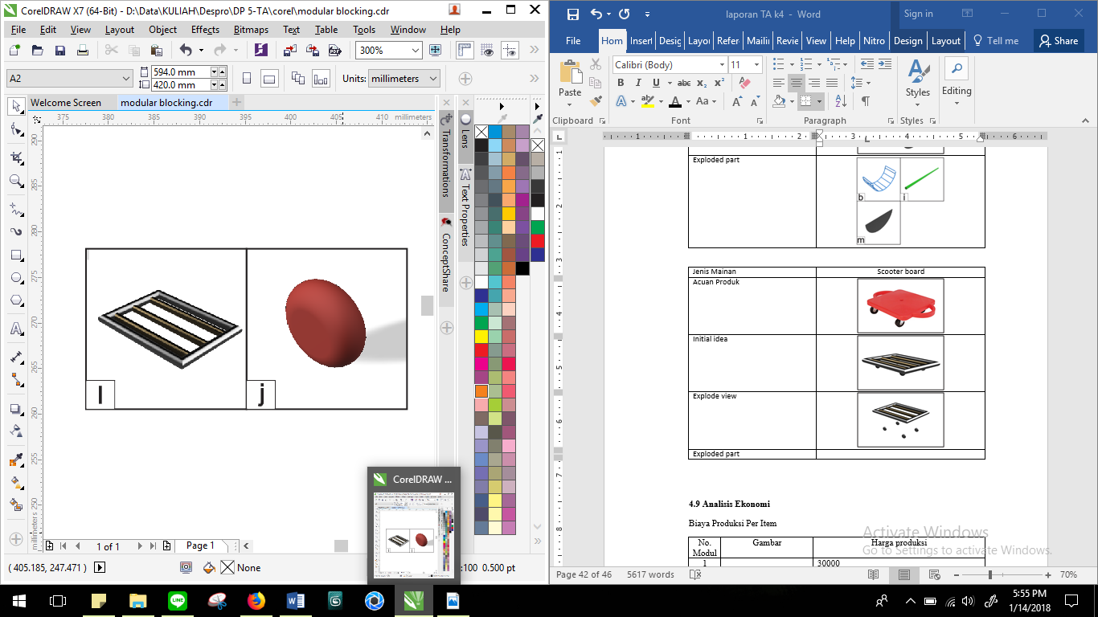  Scooter board
5 | 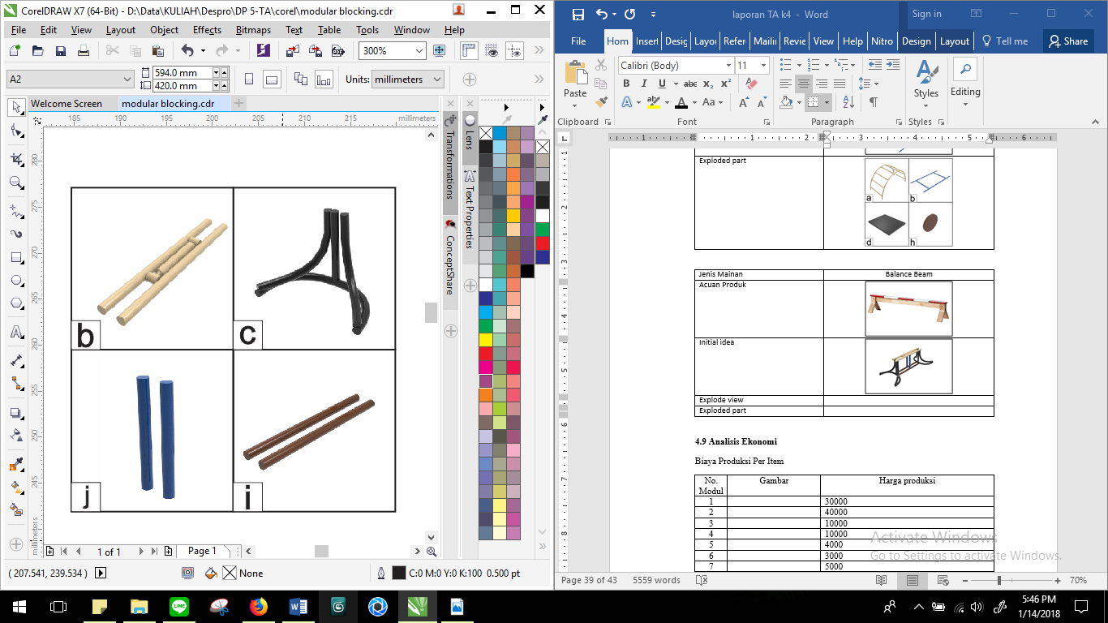  Balance beam
6 | 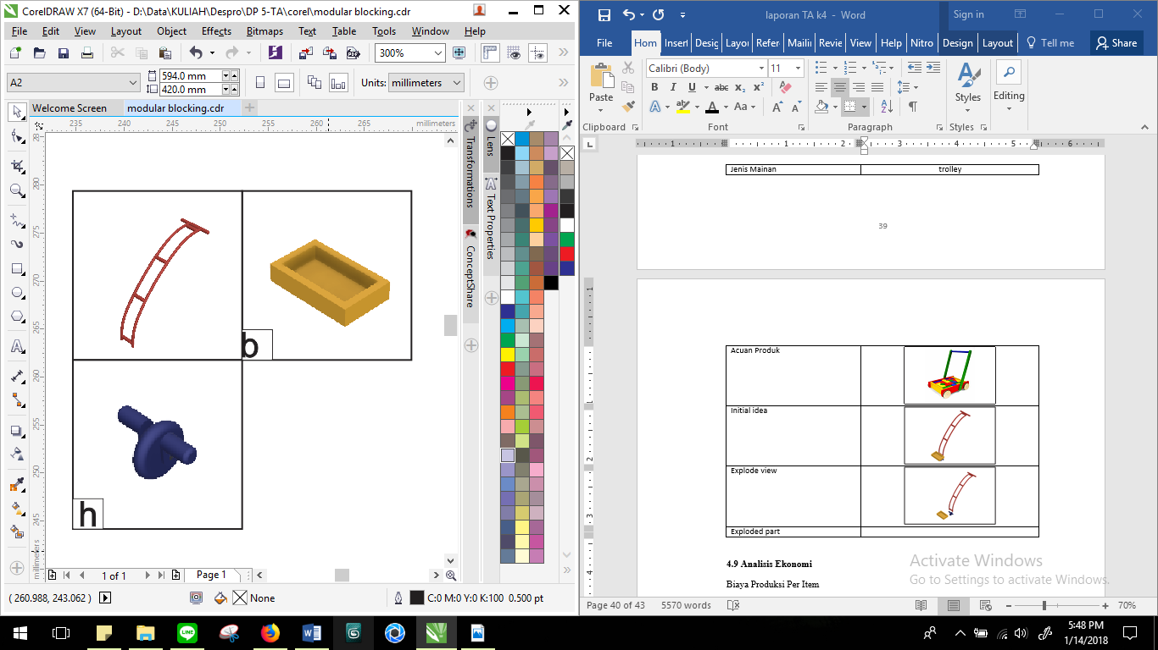  trolley
7 | 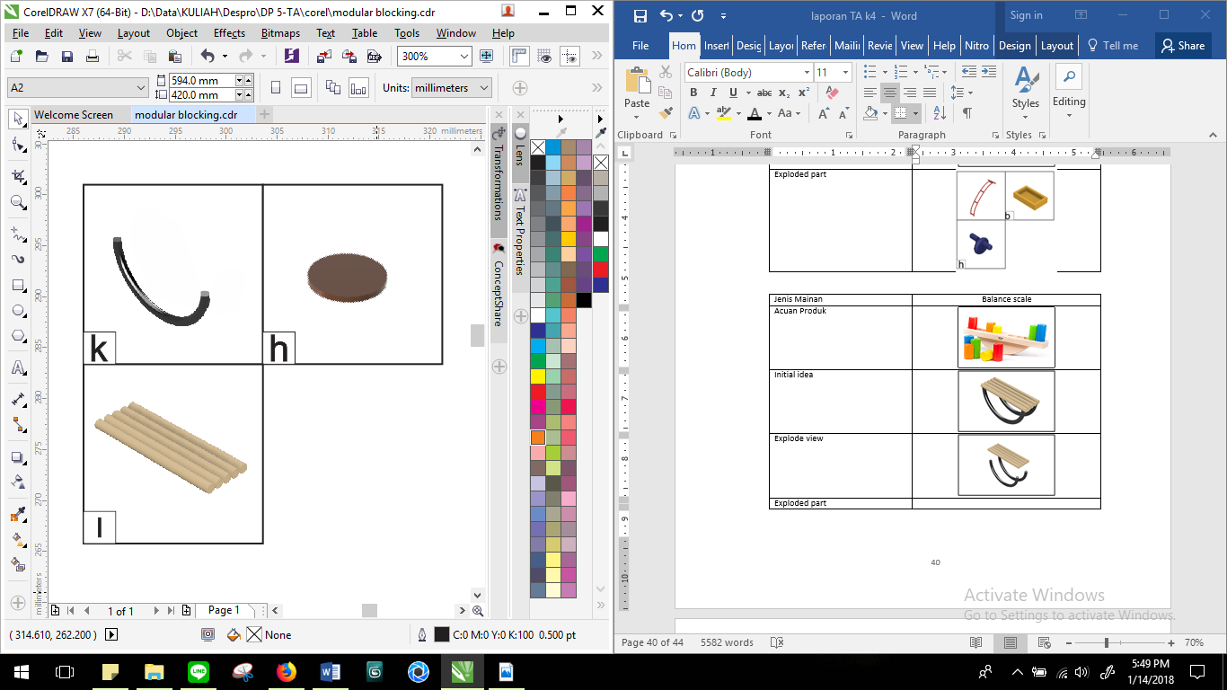  Balance scale
8 | 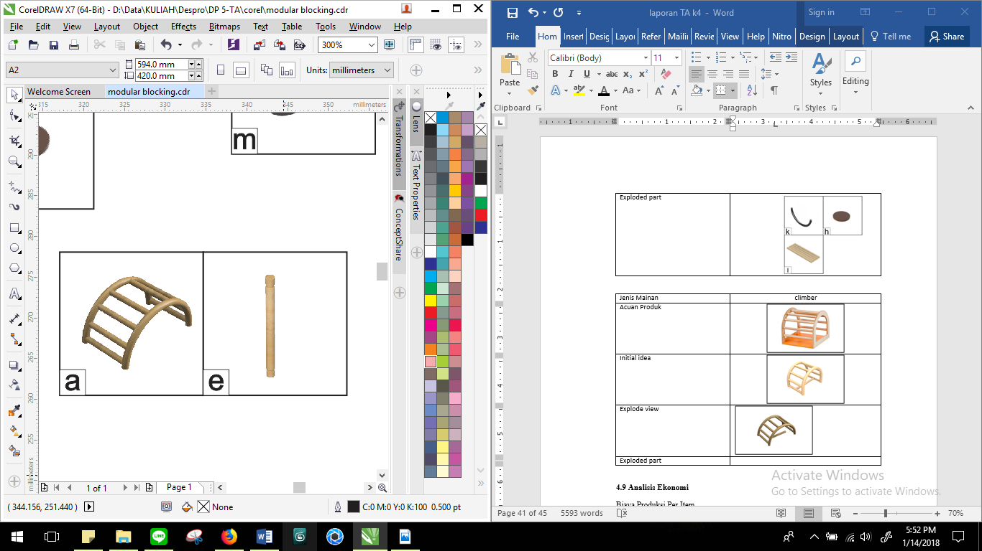  climber
9 | 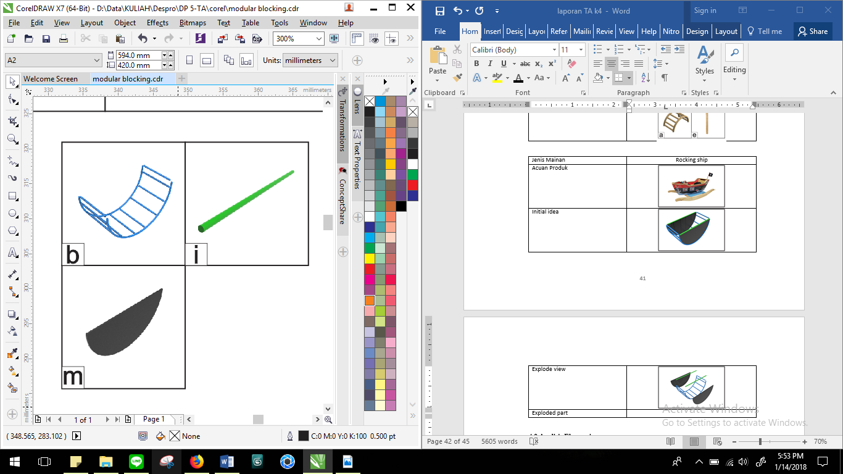  Rocking ship
10 | 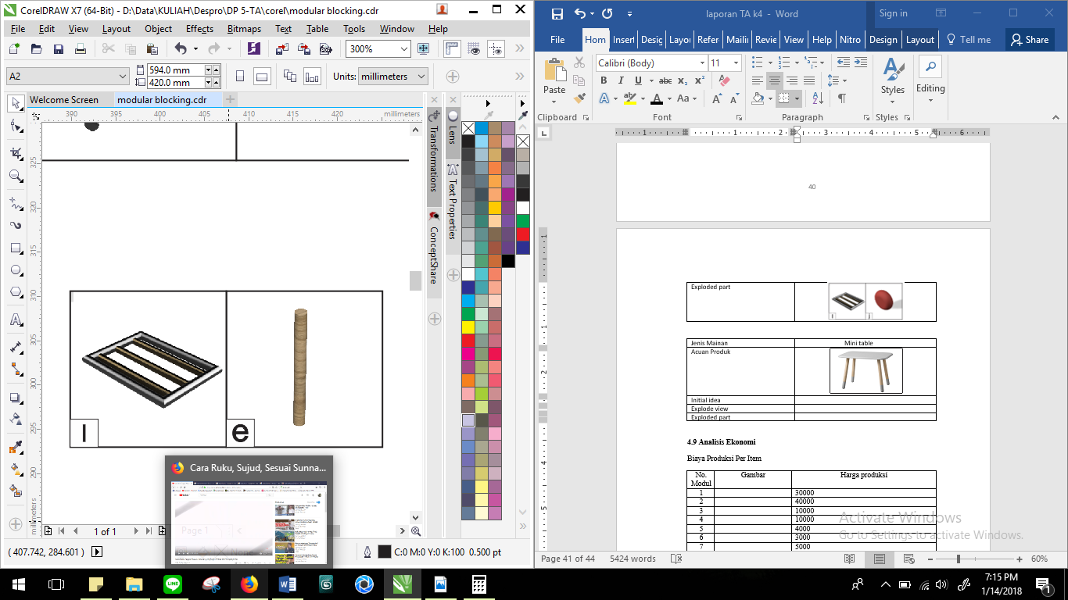  Mini table
11 | Ring toss
12 | Ring jump

Tabel 24. Hasil Akhir Modul
No. | Bentuk modul | Regulasi terkait |  |  |  | Hasil konfigurasi
 |  |  | Bagian tubuh &  Modul bersing-  gungan | Range ukuran  3-5 tahun | Kepu-  tusan
A | 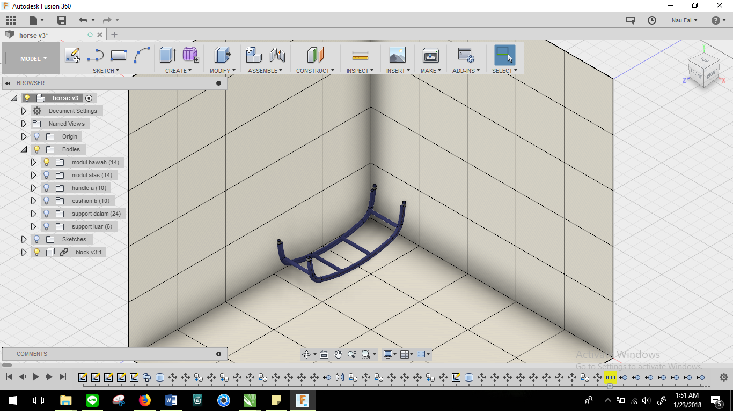 | Kelengkungan bagian bawah modul A mengikuti regulasi rocking equipment, yaitu 20 derajat.  Lebar anak tangga sebesar 28 cm mengikuti regulasi climber | Lebar tubuh (lebar modul)  Panjang dua anak ketika sedang duduk (panjang modul) | 243-268  872-971 | 268+40=  308  971+50=  1021 | - Rocking seesaw  - Rocking horse  - Rocking ship  - Climber  - Ride on
B | 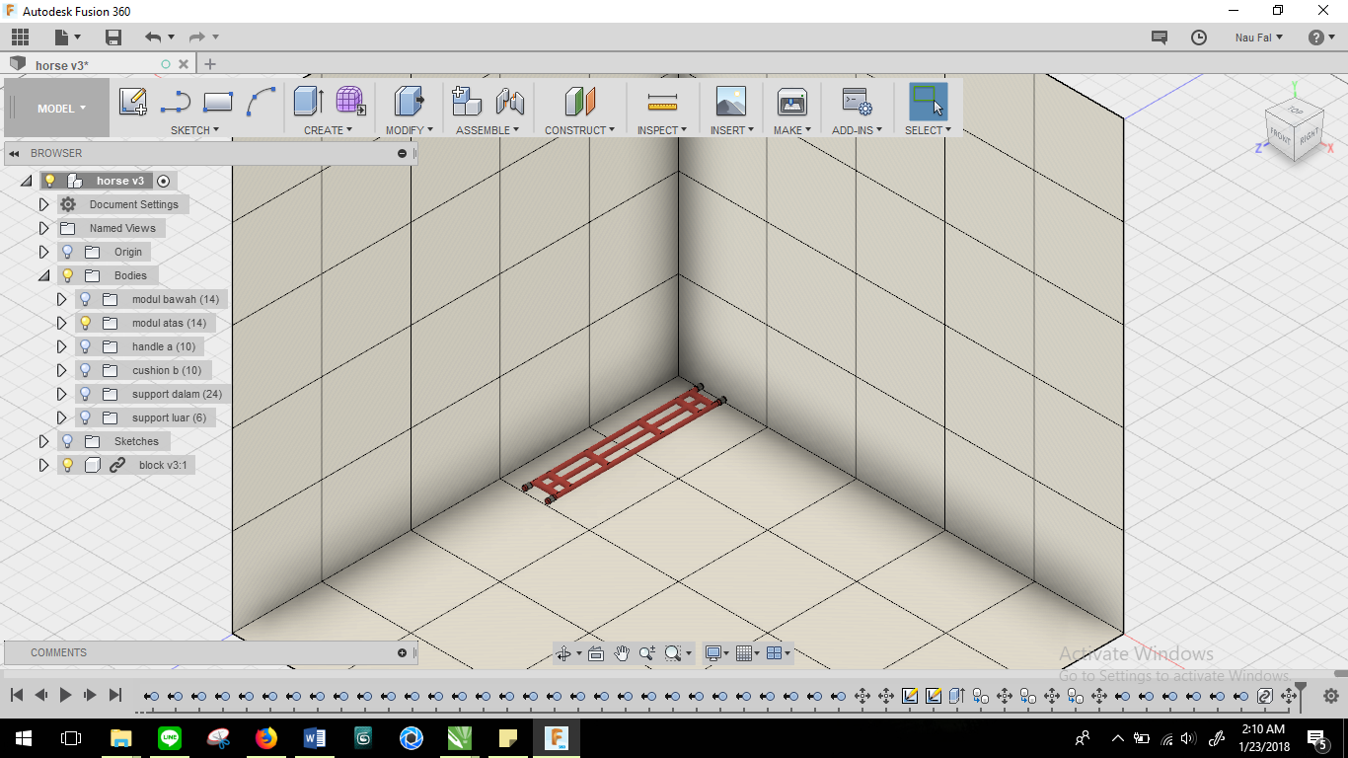 | Panjang modul menyesuaikan konfigurasi: 988 | Lebar pantat  (lebar modul) | 102-104 | 104+37=  151 | - Rocking seesaw  - Rocking horse  - Climber  - Trolley  - Scooter board  - Ride on
C | 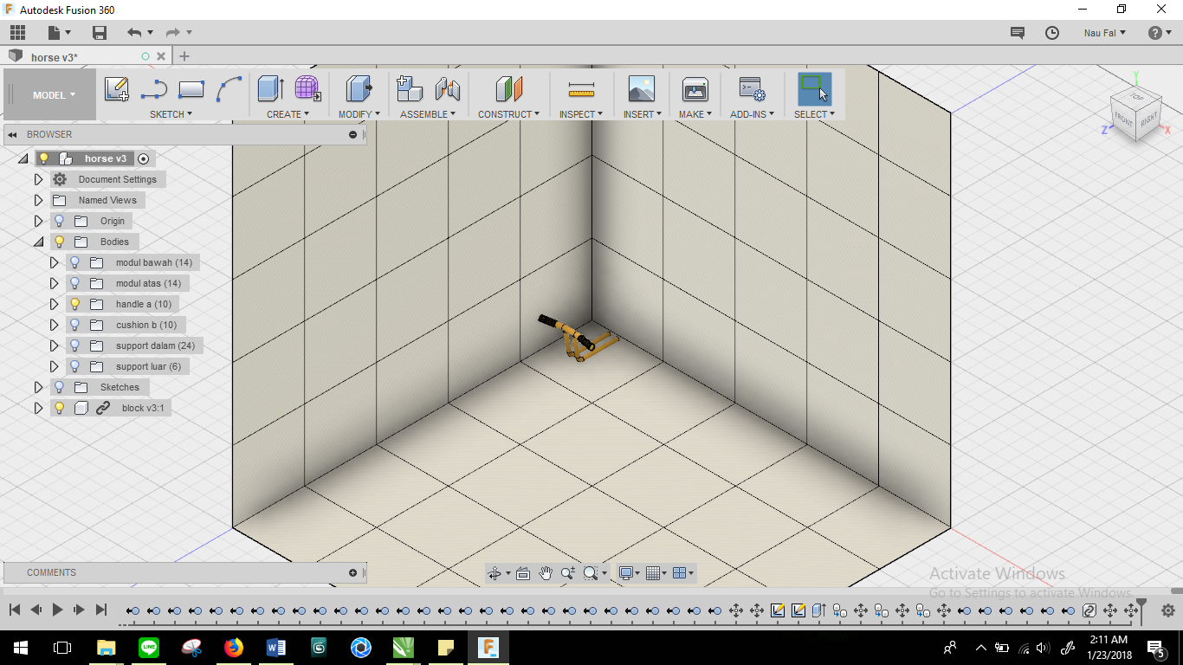 | Tinggi modul mengikuti regulasi balance beam: min 300mm  Harus cukup kokoh ketika dinaiki: ditambahkan kemiringan 10 derajat | Jarak kedua tangan (jarak kedua handle)  Jarak antara pantat dan tangan (tinggi modul) | 241-265  162-165 | 265+90=  355  165+51=  216 | - Rocking seesaw  - Rocking horse  - Balance beam  - Scooter board
D | 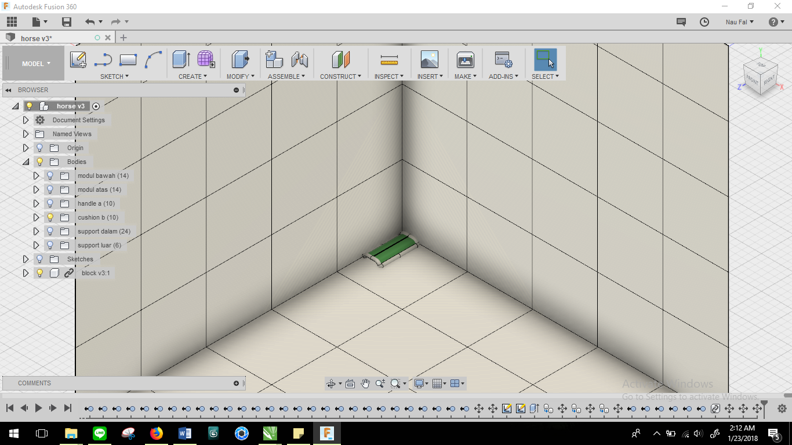 | - | Lebar pantat  (lebar modul)  Panjang pantat  (panjang modul) | 102-104  173-181 | 104+37=  151  181+29=  310 | - Rocking seesaw  - Rocking horse
E | 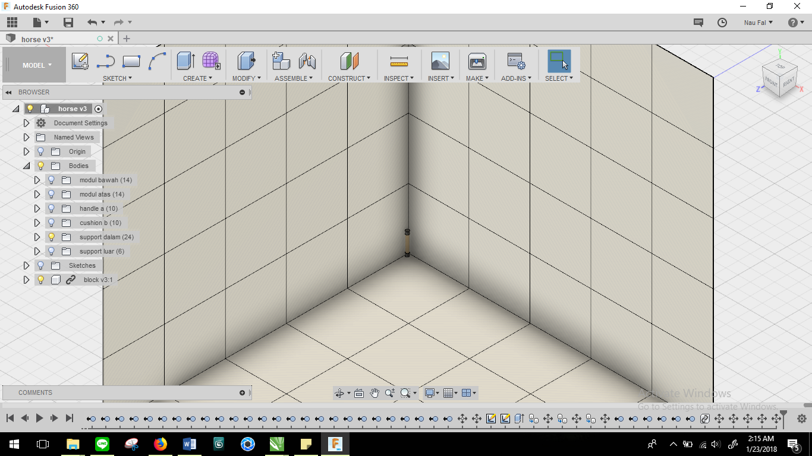 | Menyesuaikan konfigurasi rocking: 24x200 |  |  |  | - Rocking seesaw  - Rocking horse  - Climber  - Ride on  - Mini table
F | 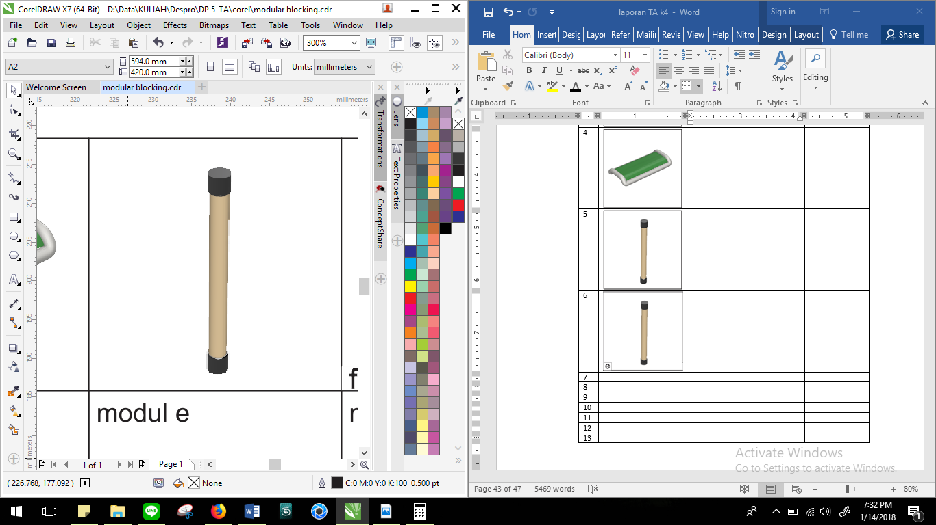 | Menyesuaikan konfigurasi rocking: 24x300 |  |  |  | - Rocking seesaw  - Rocking horse  - Climber  - Ride on  - Balance beam  - Mini table  - Ring toss
G | 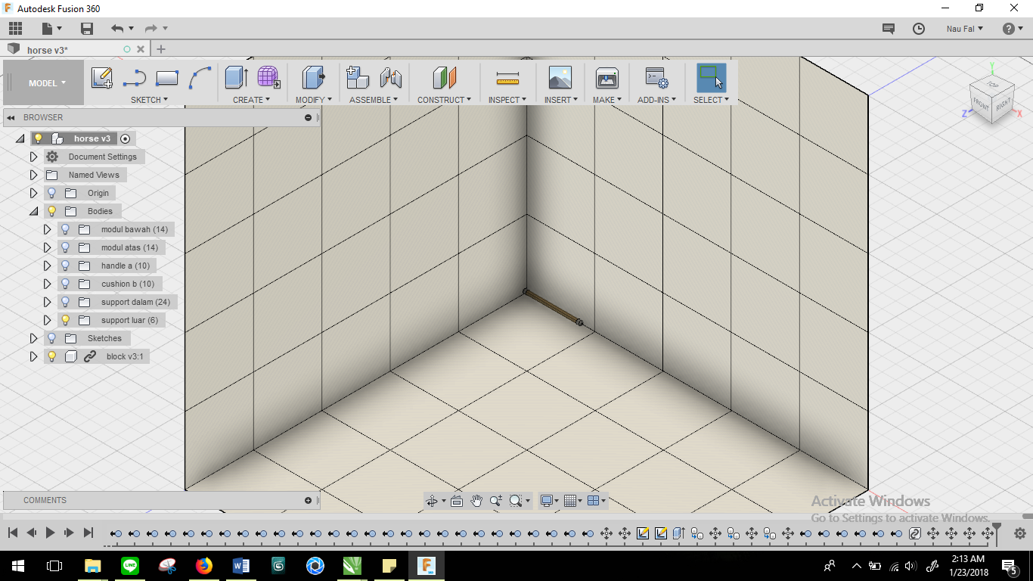 | Menyesuaikan konfigurasi rocking: 30x428 |  |  |  | - Rocking seesaw  - Rocking horse  - Rocking ship  - Climber  - Ride on  - Scooter board  - Balance beam
H | 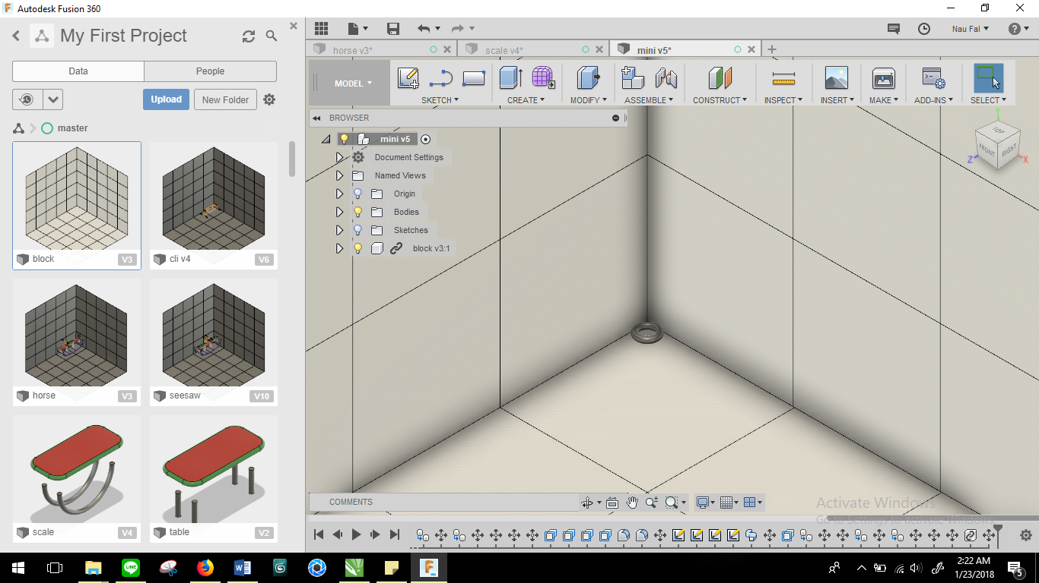 | Menyesuaikan konfigurasi ring toss: diameter=100 |  |  |  | - Balance scale  - Ring toss
I | 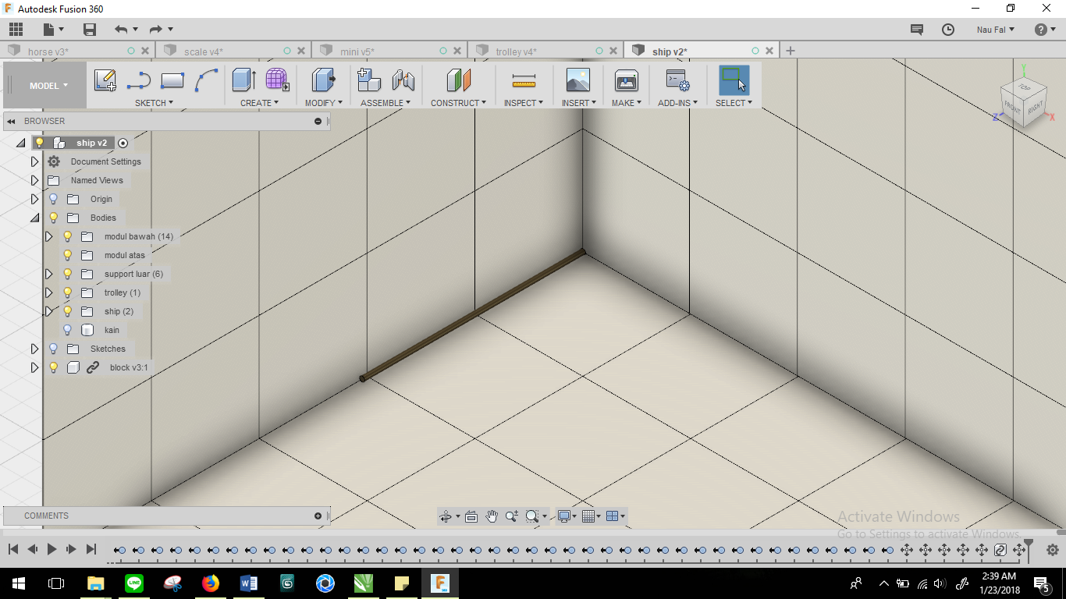 | Menyesuaikan konfigurasi rocking: 988 |  |  |  | - Rocking ship  - Balance beam
J | 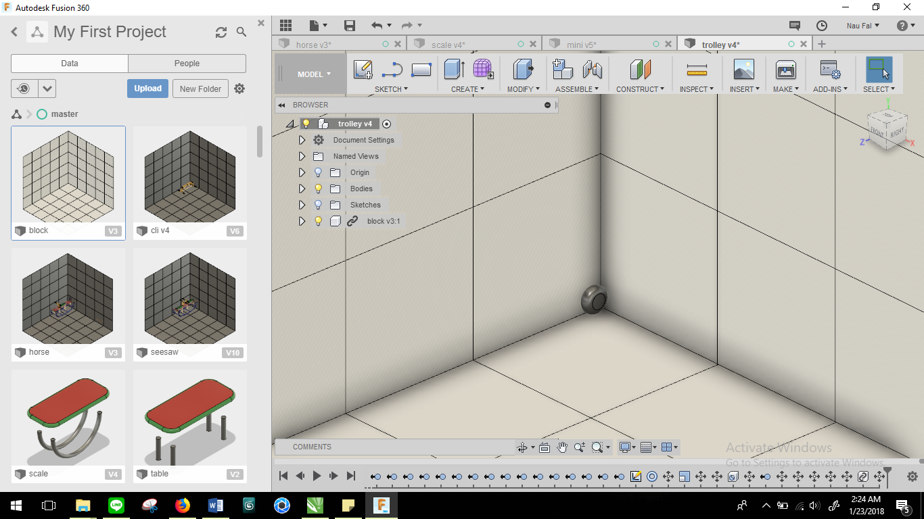 | Diameter 110 |  |  |  | - Trolley  - Ride on  - Scooter board
K | 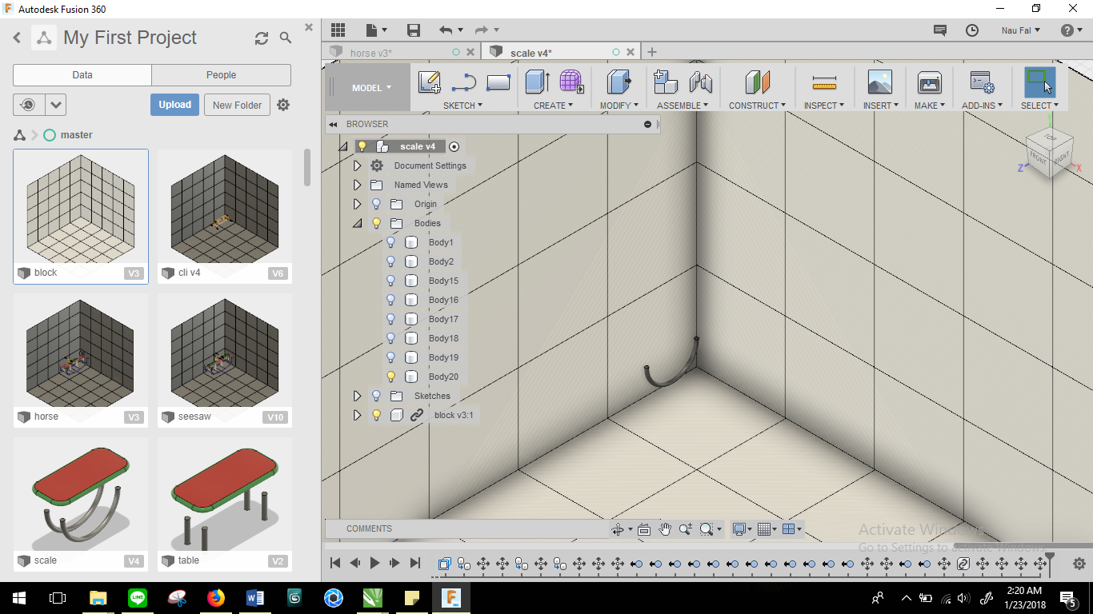 | - | Jarak kedua kaki (jari-jari modul) | 132-135 | 135+97=232  232:2=116 | - Trolley  - Ring jump
L | 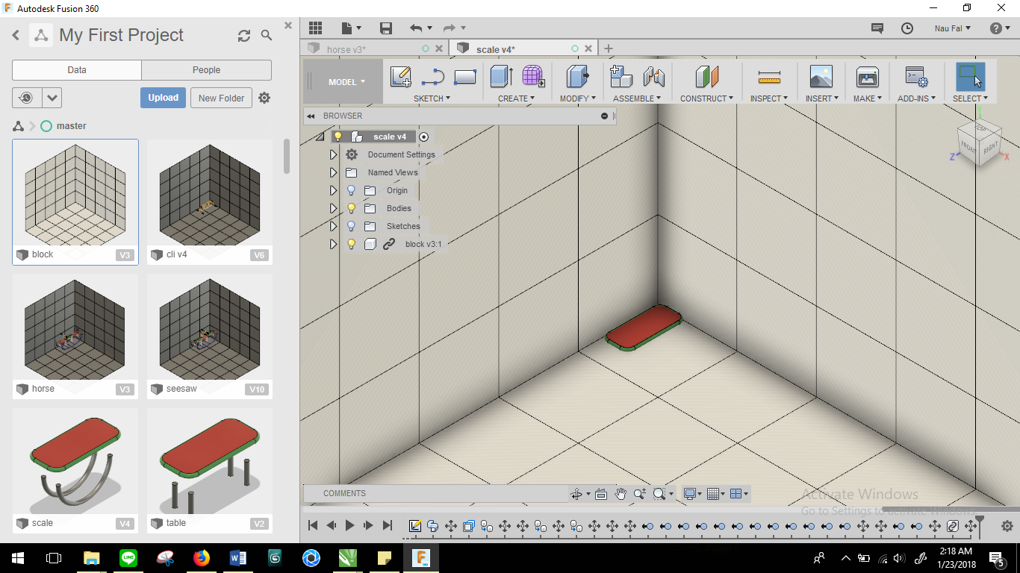 |  | Jarak kedua tangan (lebar modul) | 243-268 | 268+100=360 | - Mini table  - Ring toss
M | 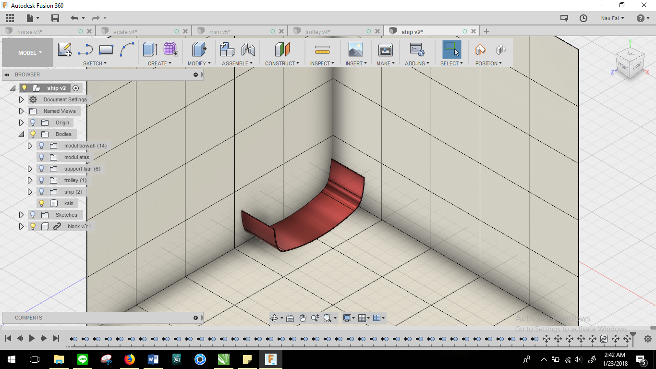 | Menyesuaikan modul A |  |  |  | - Rocking ship

Tabel 25. Hasil Konfigurasi
No. | Gambar
1 | 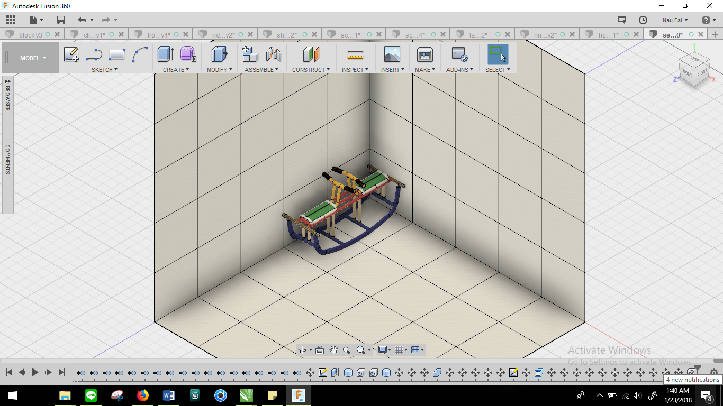  Rocking seesaw
2 | 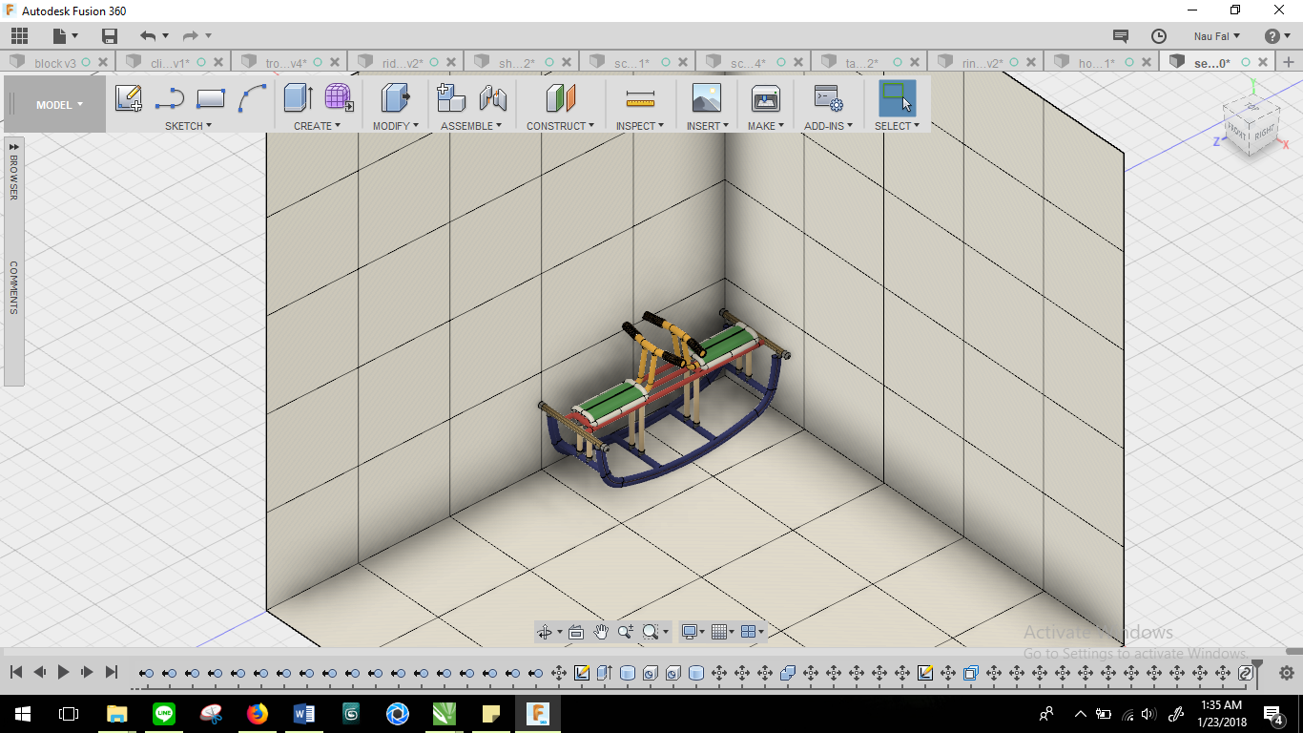  Rocking horse
3 | 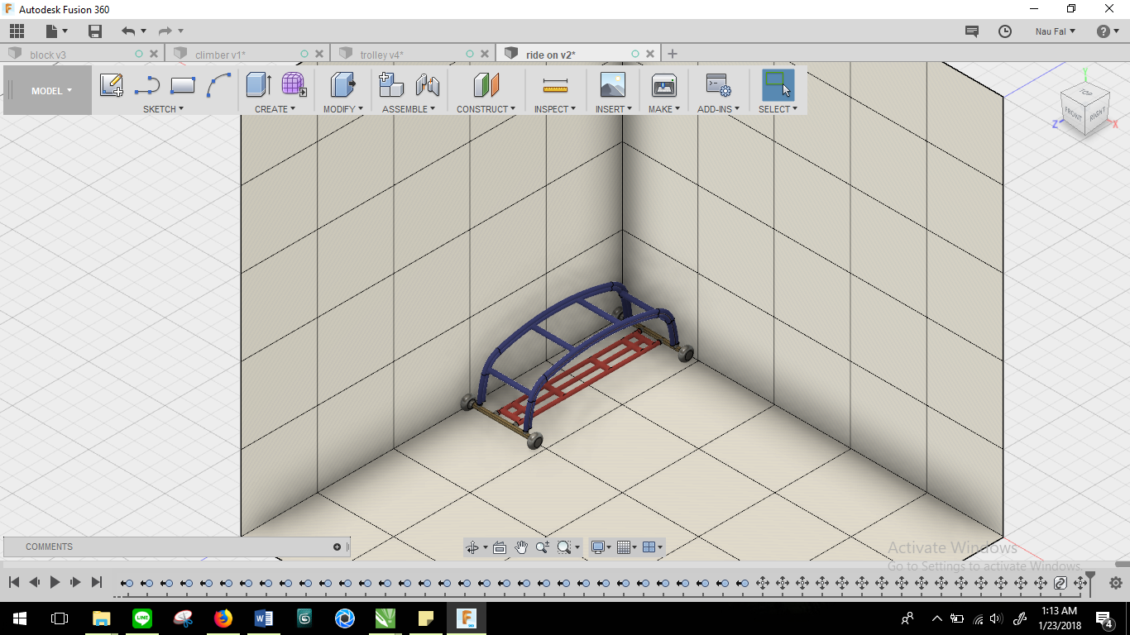  Ride-on
4 | 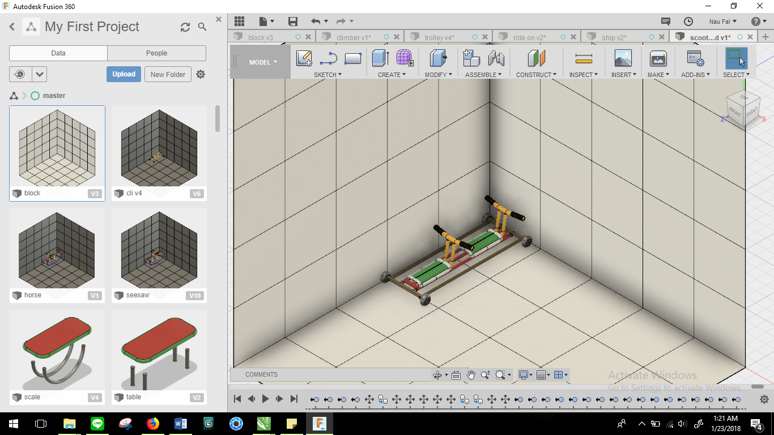  Scooter board
5 | 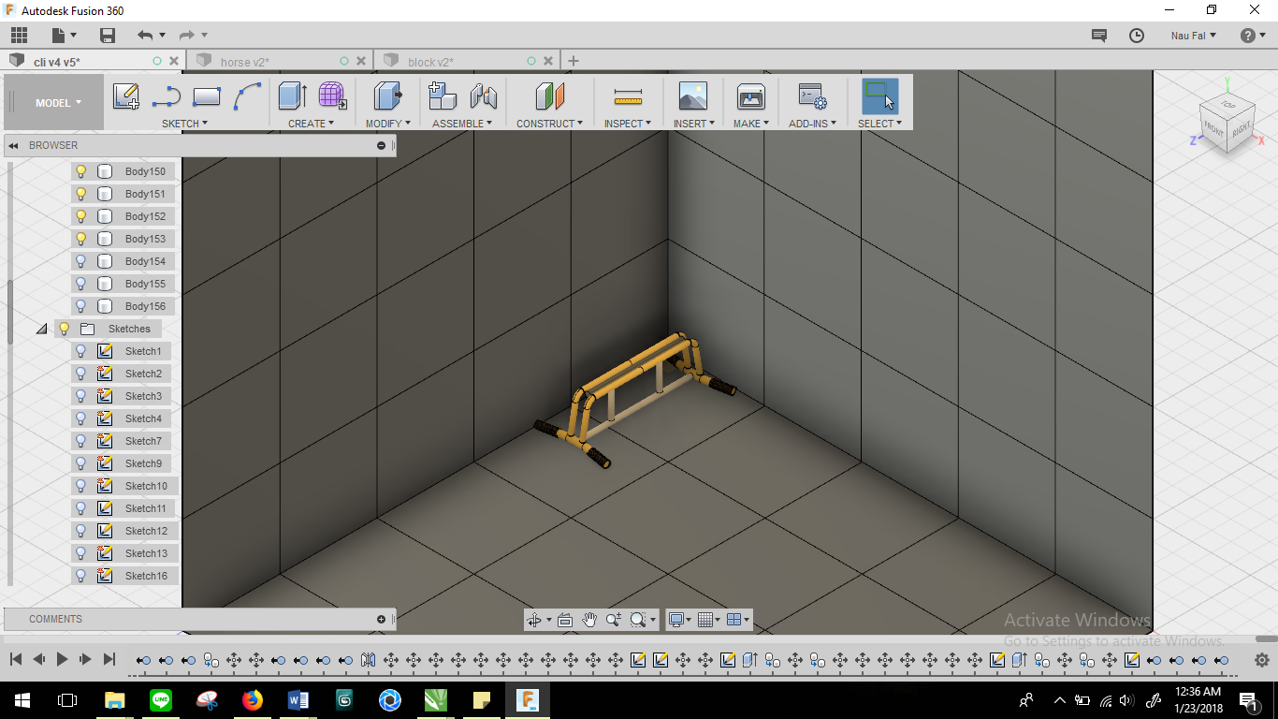  Balance beam
6 | 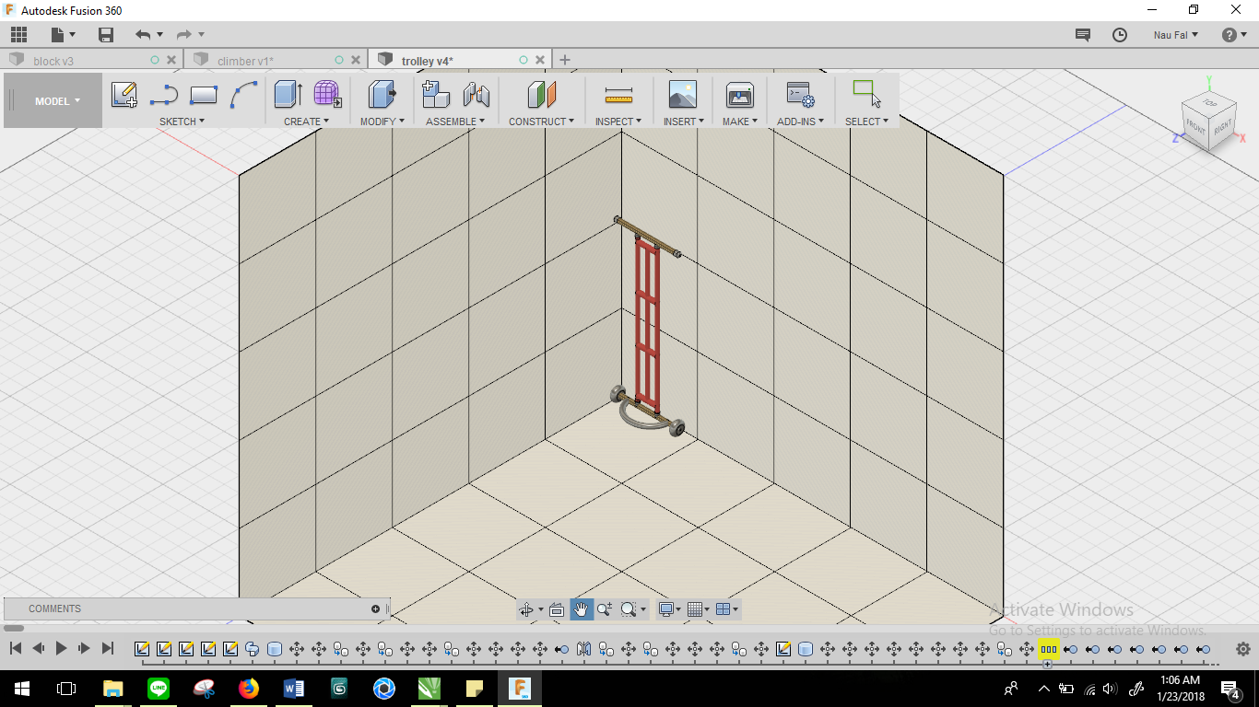  trolley
7 | 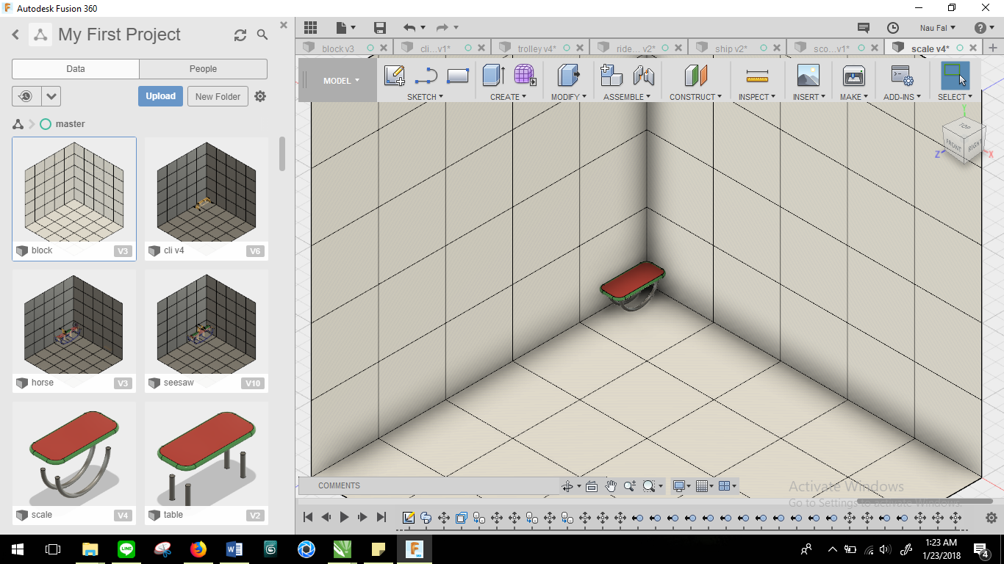  Balance scale
8 | 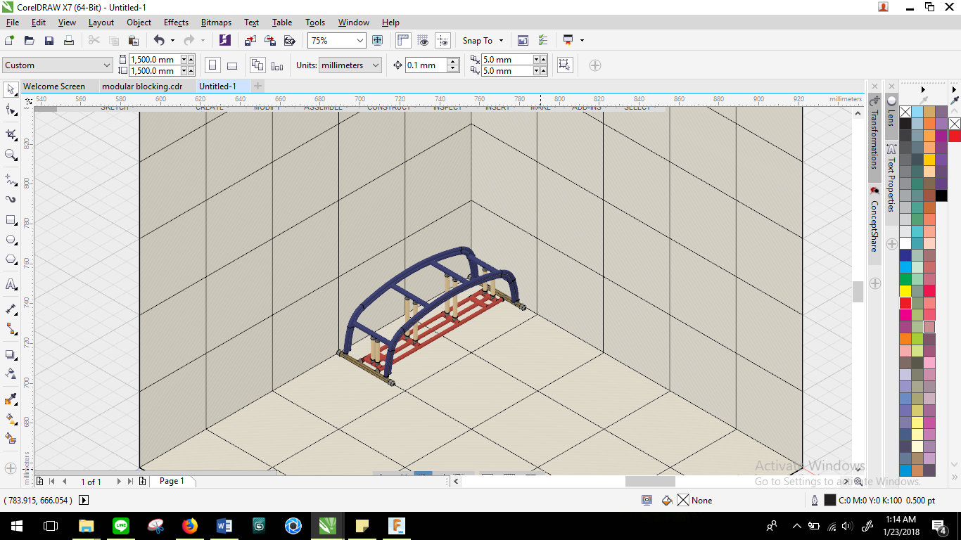  climber
9 | 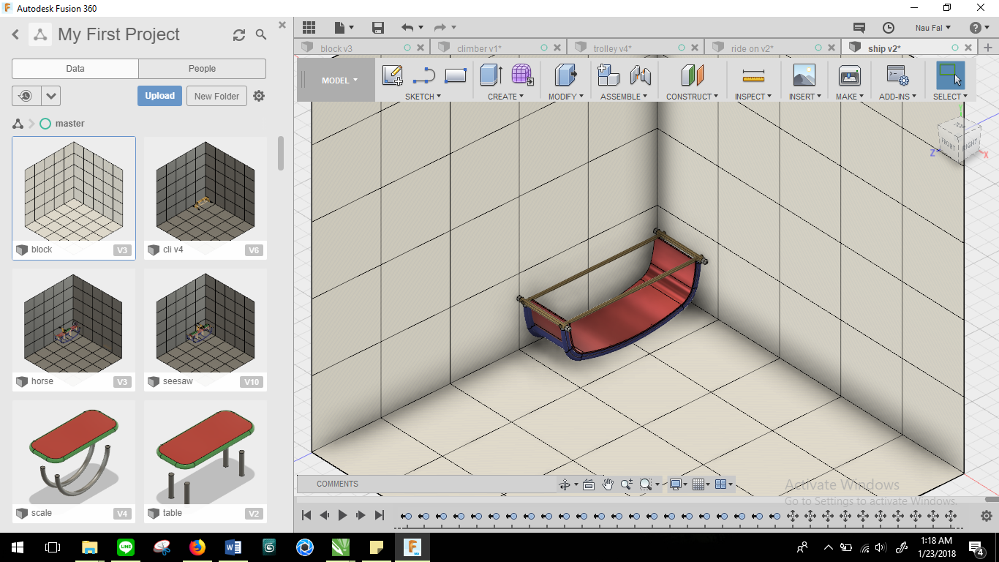  Rocking ship
10 | 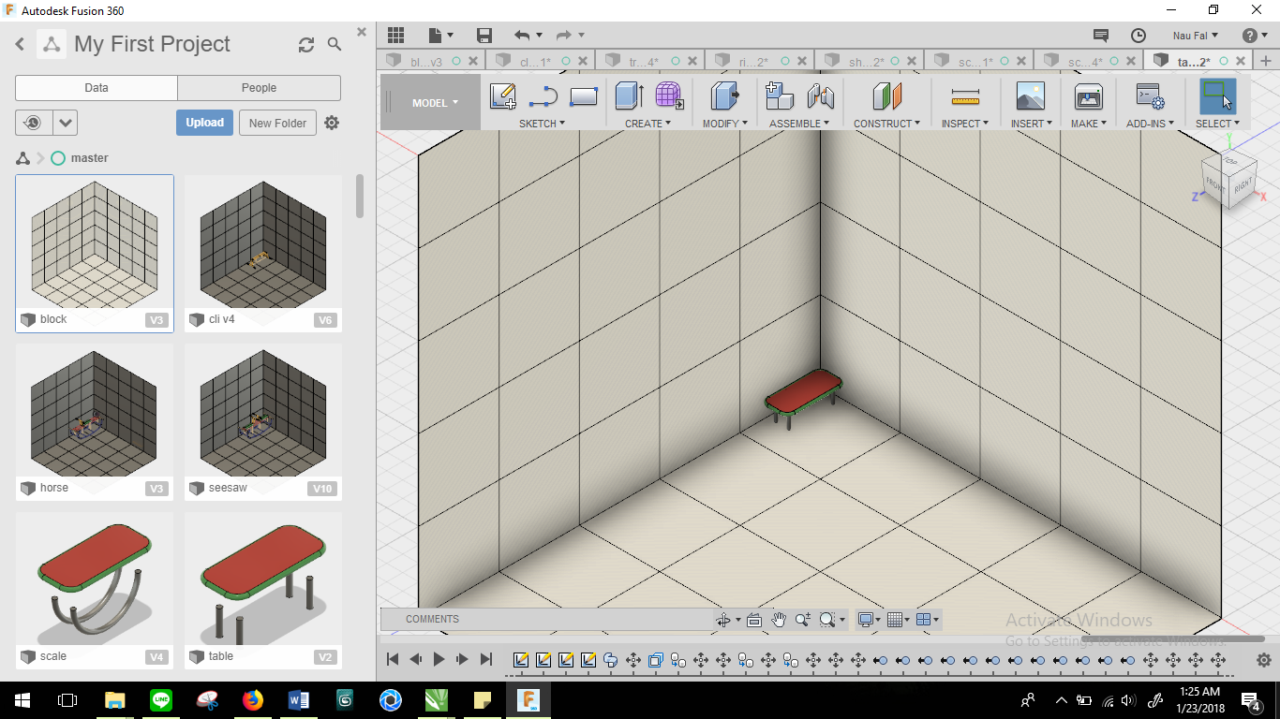  Mini table
11 | 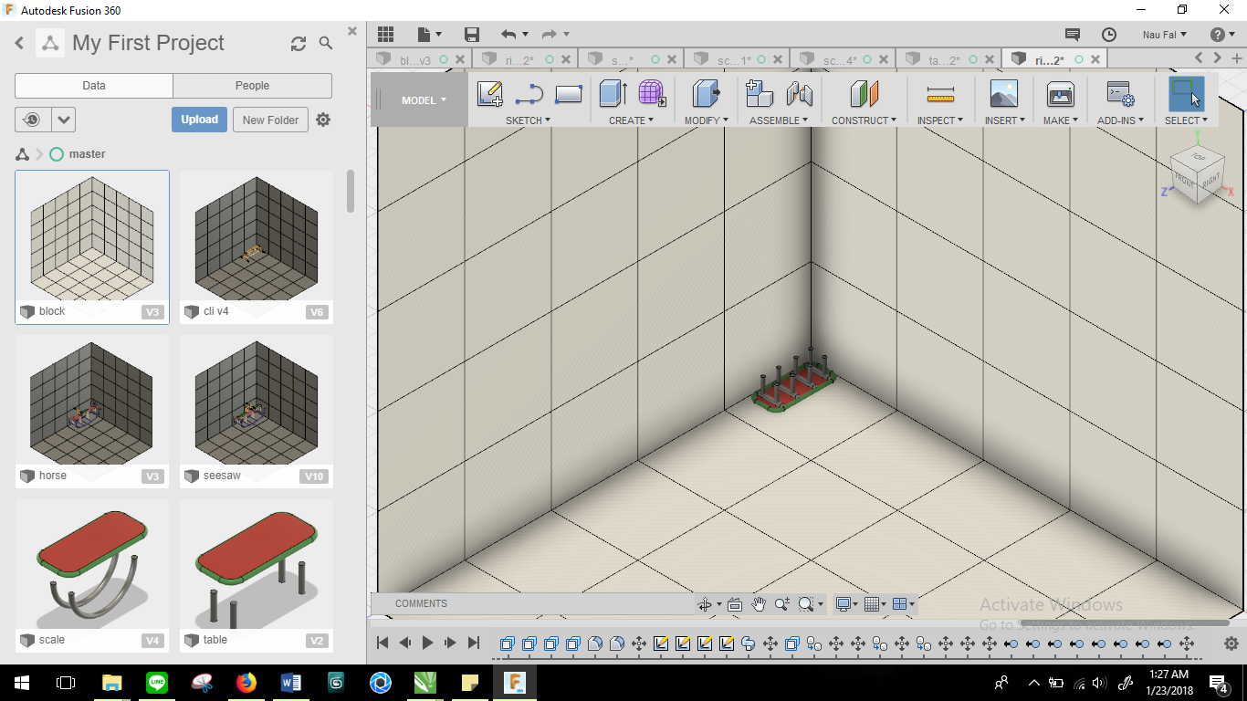  Ring toss
12 | Ring jump

( Halaman ini sengaja dikosongkan )

BAB V

HASIL DESAIN DAN PEMBAHASAN

5.1 Hasil Konfigurasi

Rocking seesaw
Konfigurasi yang pertama adalah rocking seesaw atau jungkat-jungkit yang dapat dimainkan oleh dua orang. Konfigurasi ini menggunakan modul A dibagian bawah agar mainan dapat bergoyang ke depan dan belakang. Kemiringan dari modul A ini adalah 20 derajat sehingga aman untuk digunakan. Rocking seesaw dapat melatih gerak non-lokomotor, effort awareness dan relationship awareness. Pada bagian atas konfigurasi ini menggunakan dua modul C yang berfungsi sebagai handle dan dua modul D sebagai dudukan anak. konfigurasi ini merupakan konfigurasi yang menggunakan modul paling banyak, yaitu modul A dan B sebanyak satu; modul C, D dan G sebanyak dua; modul E dan F sebanyak empat.

Gambar 19. Konfigurasi Rocking Seesaw

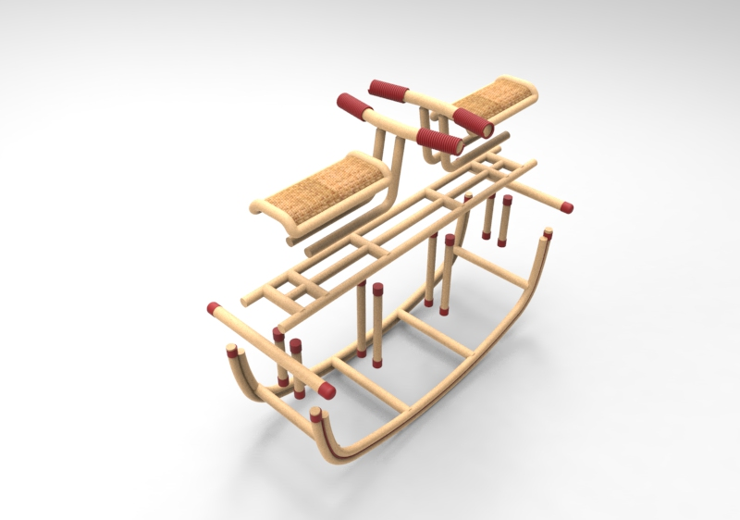
Gambar 20. Konfigurasi Rocking Seesaw Explode View

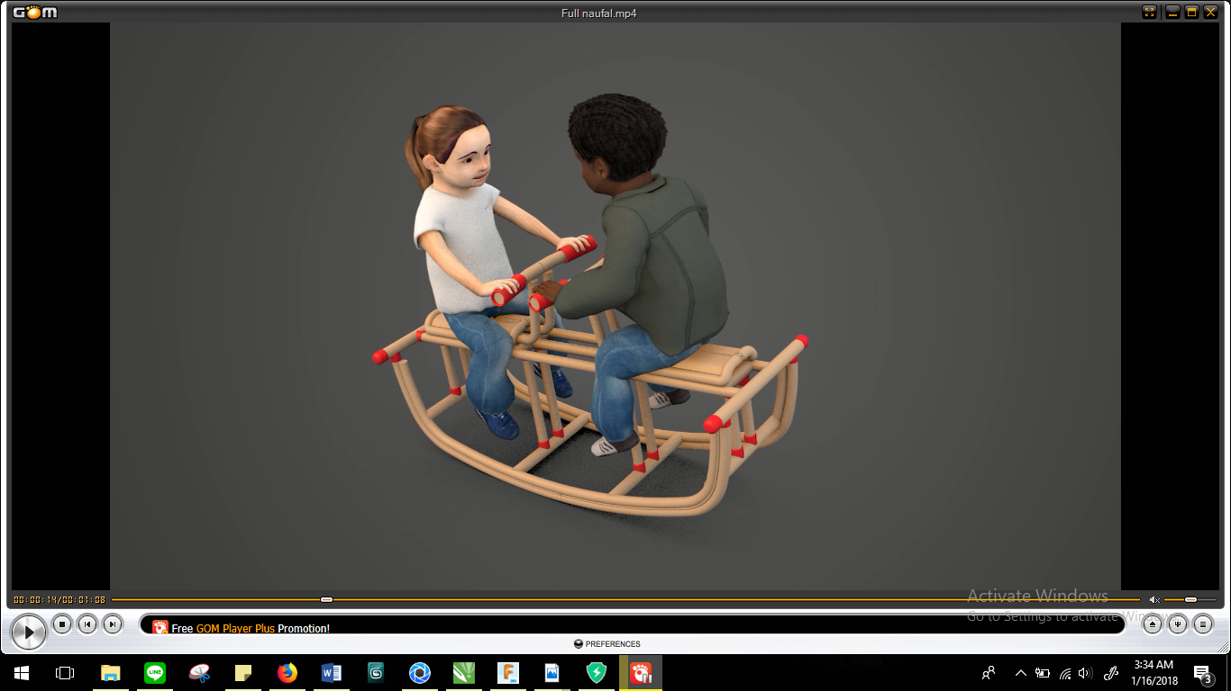
Gambar 21. Operasional Rocking Seesaw

Rocking Horse
Konfigurasi yang kedua adalah rocking horse atau kuda-kudaan. Mainan ini dimainakan oleh satu orang anak yang dimainkan dengan dinaiki sambil menggoyangkan tubuhnya ke depan dan belakang sehingga dapat melatih gerak non-lokomotor, effort awareness dan relationship awareness. Konfigurasi ini hampir sama dengan konfigurasi rocking seesaw, namun bagian dudukan dan handle hanya menggunakan satu buah.. konfigurasi ini merupakan konfigurasi yang menggunakan modul paling banyak kedua setelah rocking seesaw.
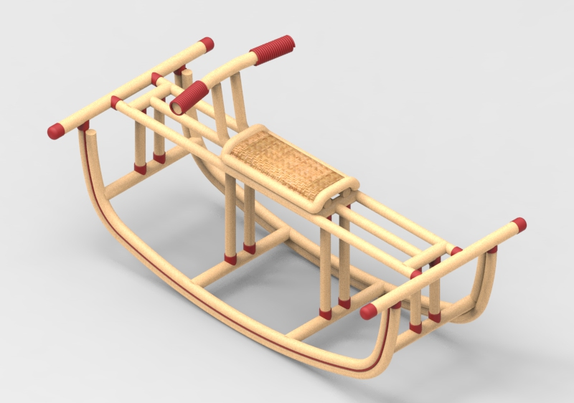
Gambar 22. Konfigurasi Rocking Horse

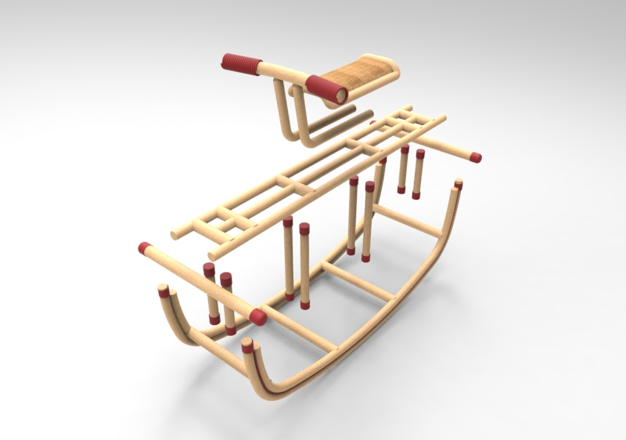
Gambar 23. Konfigurasi Rocking Horse Explode View
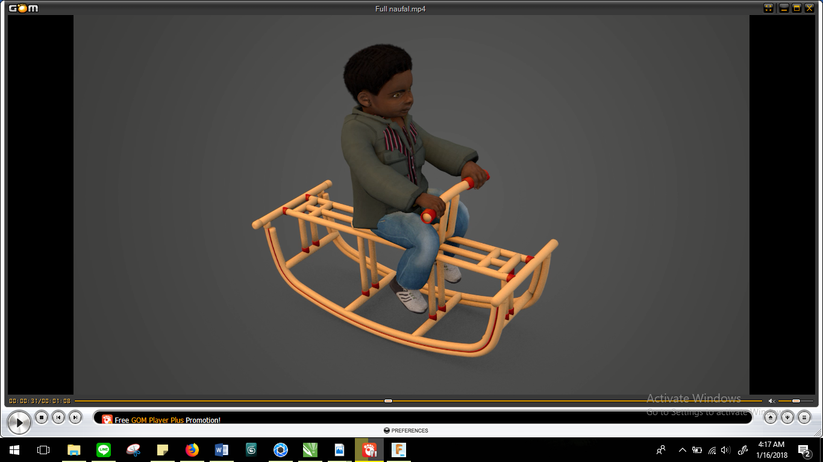
Gambar 24. Operasional Rocking Horse

Climber
Konfigurasi yang ketiga adalah climber. Mainan ini dimainakan oleh satu orang anak yang dimainkan dengan dinaiki dan dipanjat. Konfigurasi ini mirip dengan konfigurasi rocking seesaw dan rocking horse, namun bagian dudukan dan pegangan tangan dilepas. Mainan ini dapat melatih kemampuan manipulatif dan space awareness. Konfigurasi ini menggunakan modul A dan B sebanyak satu; modul G sebanyak dua; modul E dan F sebanyak 4.
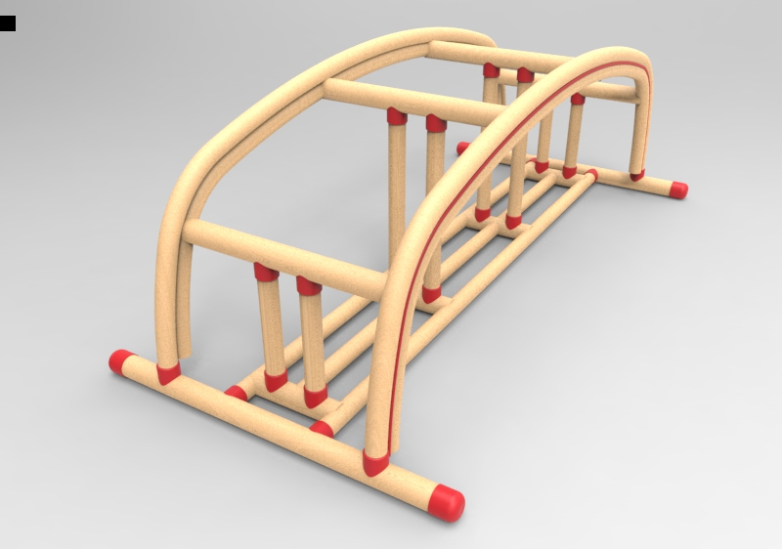
Gambar 25. Konfigurasi Climber
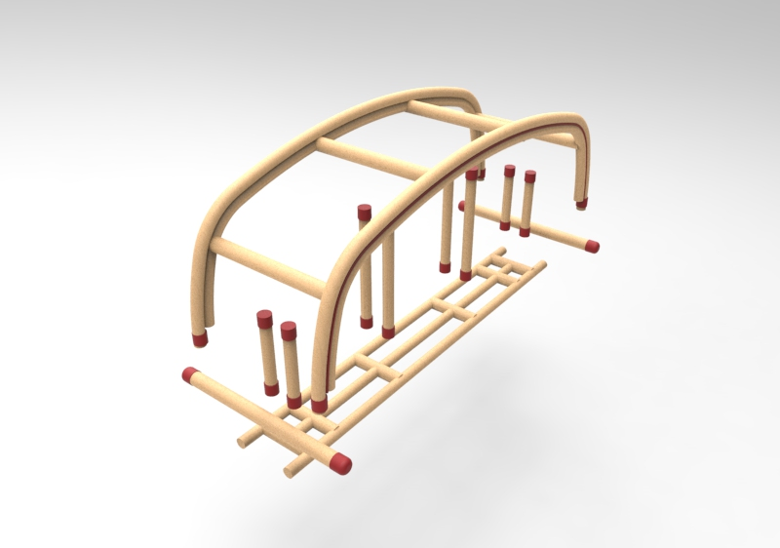
Gambar 26. Climber Explode View

Balance Beam
Konfigurasi ini berupa sebuah jembatan yang mempunyai ketinggian dan dapat dinaiki oleh satu orang. Mainan ini dapat melatih gerak locomotor dan space awareness. Terdapat modul C yang memiliki kaki melebar dan kemiringan 10 derajat sehingga konfigurasi ini tetap berdiri dan tidak terbalik ketika sedang dinaiki oleh anak. Konfigurasi ini menggunakan modul C dan F dua buah; modul G dan I satu buah.
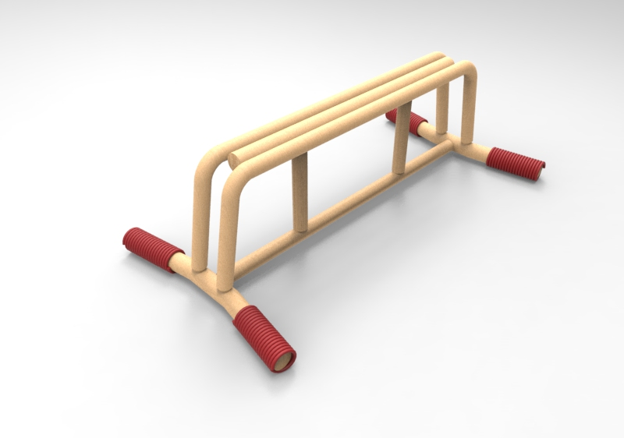
Gambar 27. Konfigurasi Balance Beam

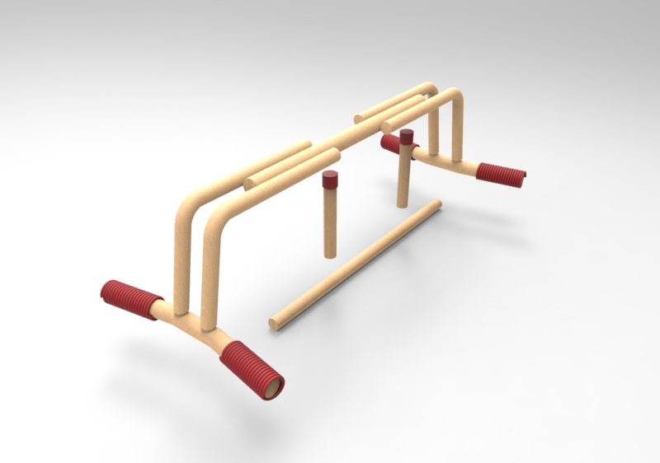
Gambar 28. Konfigurasi Balance Beam Explode View

Trolley
Konfigurasi mainan ini berfungsi untuk memindahkan barang-barang kecil dari satu tempat ke tempat lain. Mainan ini dapat melatih gerak manipulatif dan effort awareness. Terdapat modul K yang berfungsi sebagai tempat menaruh barang-barang. Konfigurasi ini menggunakan modul B dan K satu buah; modul G dan J dua buah.

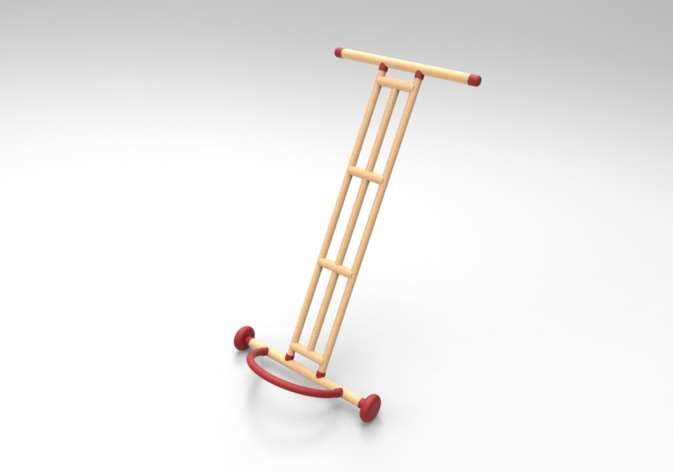
Gambar 29. Konfigurasi Trolley

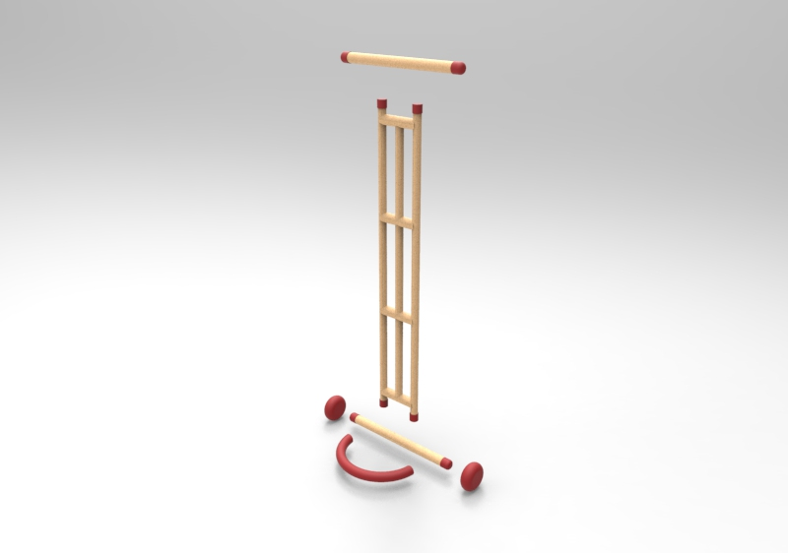
Gambar 30. Konfigurasi Trolley Explode View

Balance Scale
Konfigurasi mainan ini berfungsi untuk melatih kepekaan keseimbangan anak terhadap suatu benda, dengan mengamati bagaimana suatu benda berpengaruh terhadap benda lainnya ketika diberi suatu perlakuan. Dapat digunakan 1 hingga 2 orang. Cara memainkanna ialah dengan meletakkan sebuah beban di atasnya dan membuat mainan tetap seimbang. Mainan ini dapat melatih gerak manipulatif dan relationship awareness. Di konfigurasi ini terdapat modul K dibagian bawah dan modul I dibagian atas.

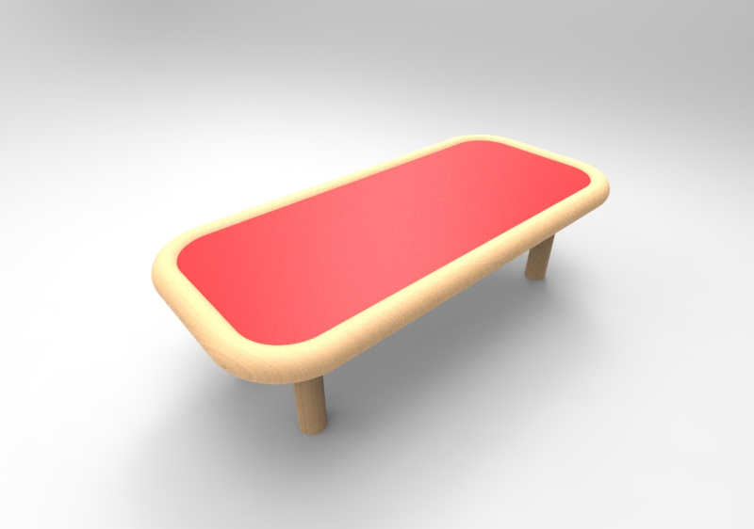
Gambar 31. Konfigurasi Balance Scale

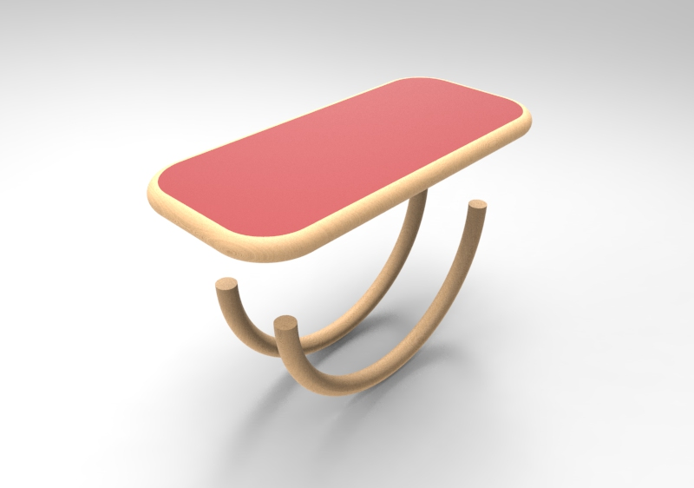
Gambar 32. Konfigurasi Balance Scale Explode View

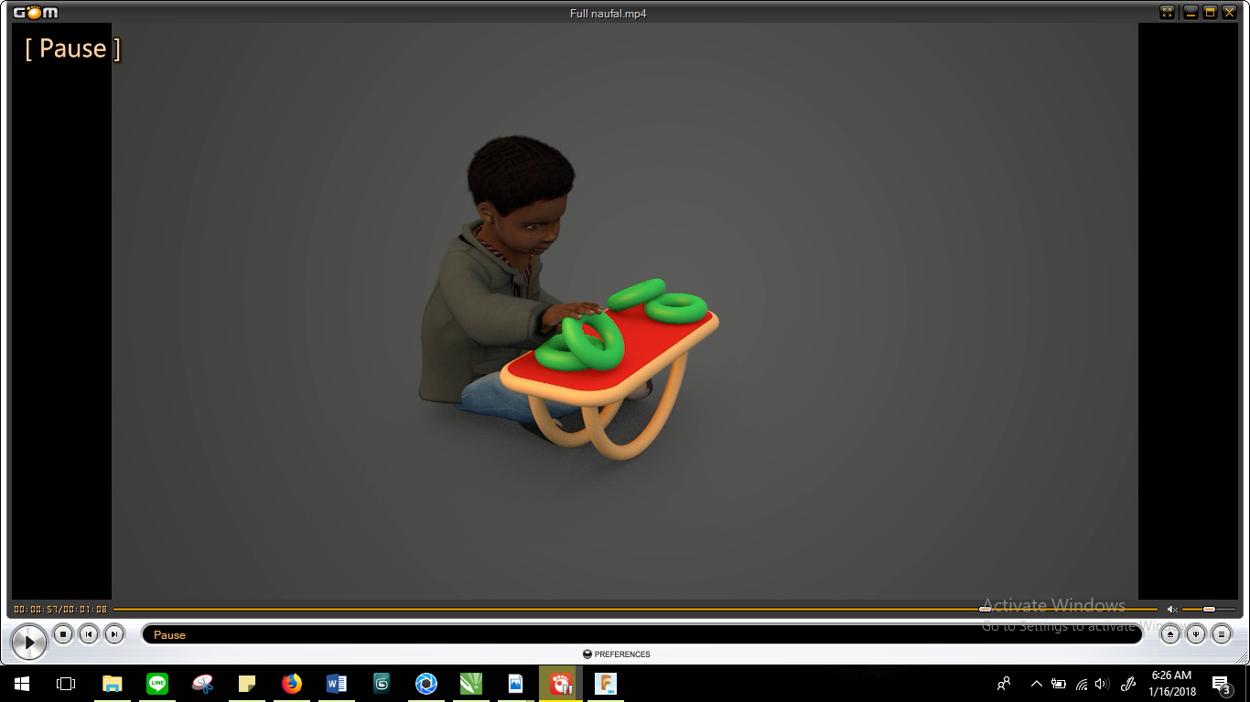
Gambar 33. Operasional Balance Scale

Ride on
Konfigurasi ini digunakan oleh dua orang dengan salah satu menaikinya dan satu orang lagi mendorongnya dari belakang. Bentuknya mirip dengan konfigurasi climber hanya saja terdapat tambahan roda di modul G. Mainan ini dapat melatih gerak lokomotor dan relationship awareness. Di konfigurasi ini terdapat modul K dibagian bawah dan modul I dibagian atas. Konfigurasi ini menggunakan modul A dan B sebanyak satu; modul G sebanyak dua; modul E, F dan J sebanyak empat.
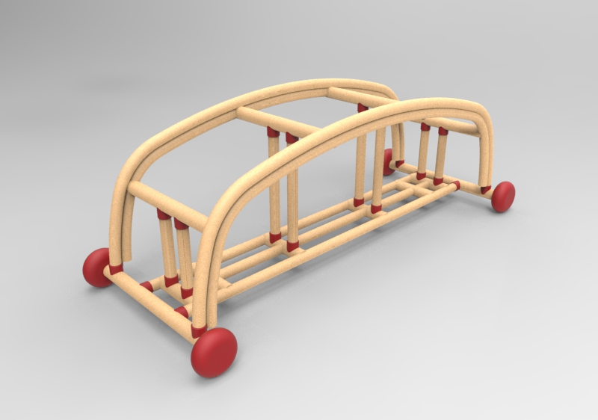
Gambar 34. Konfigurasi Ride-on
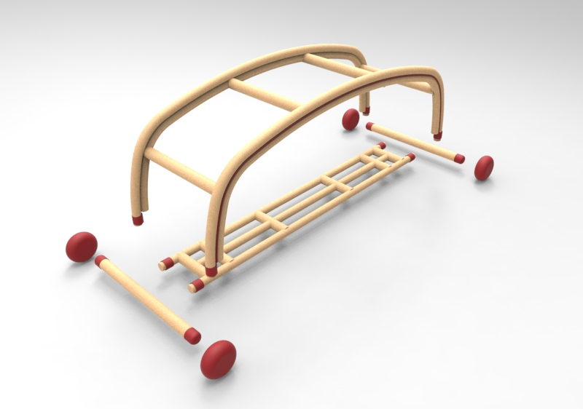
Gambar 35. Konfigurasi Ride-on Explode View

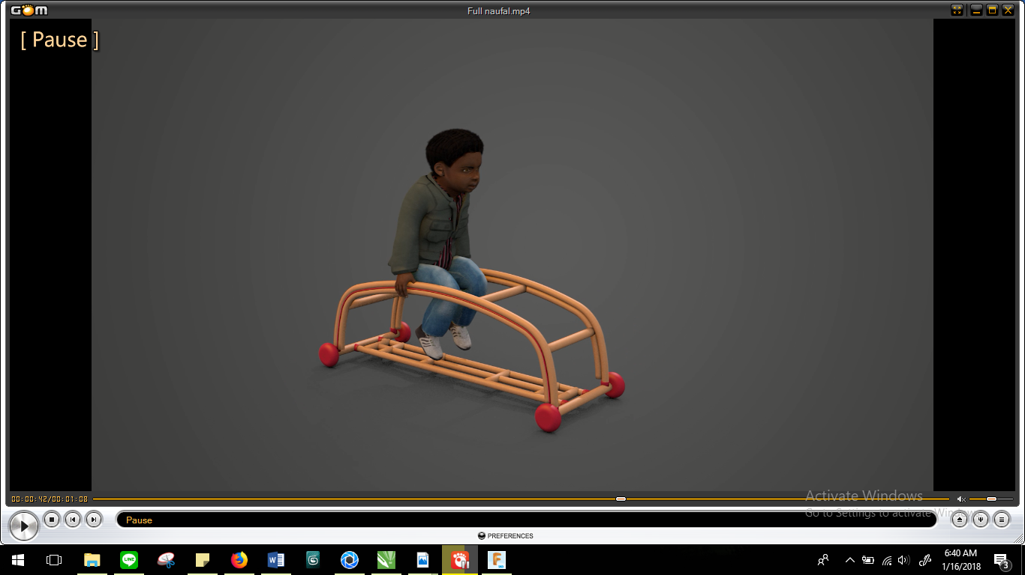
Gambar 36. Operasional Ride-on

Rocking Ship
Cara memainkan konfigurasi ini hampir sama dengan rocking horse, hanya saja posisi pengguna duduk di atas modul M dan pengguna menggoyangkan mainan ke depan dan belakang. Mainan ini dapat melatih gerak non-lokomotor dan space awareness. Di konfigurasi ini terdapat modul A dan M di bagian bawah, dan modul I di bagian atas sebagai pengangan tangan.
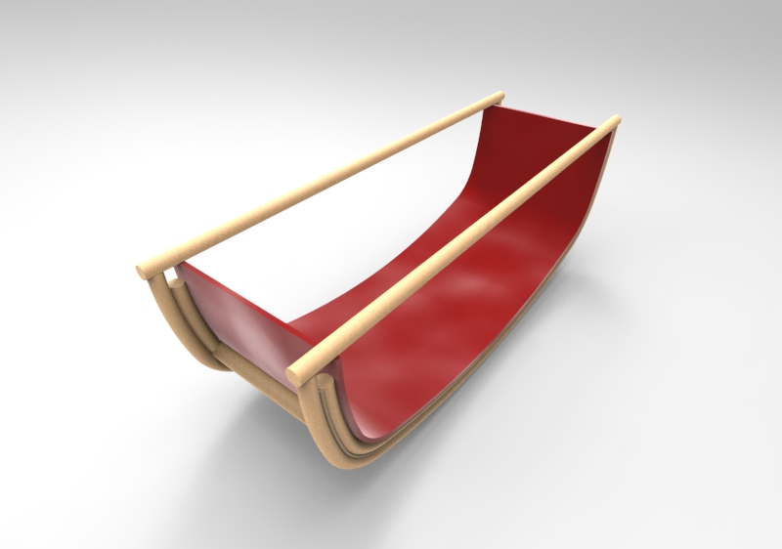
Gambar 37. Konfigurasi Rocking Ship

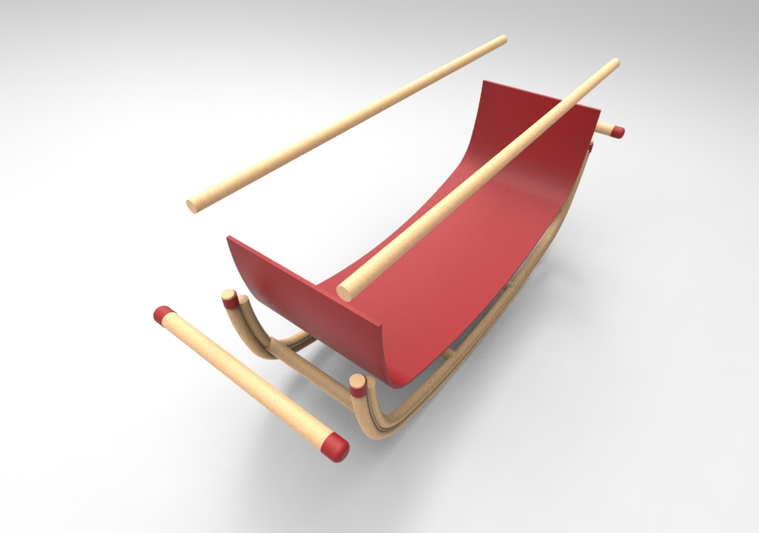
Gambar 38. Konfigurasi Rocking Ship Explode View

Scooter Board
Konfigurasi ini digunakan oleh dua orang dengan duduk di modul D dan tangan memegang modul C. Mainan ini dapat melatih gerak lokomotor dan effort awareness. Di konfigurasi ini terdapat modul K dibagian bawah dan modul I dibagian atas. Konfigurasi ini menggunakan modul B, G dan I sebagai papan, modul C dan D sebagai handle dan dudukan, dan tambahan empat modul J sebagai roda.
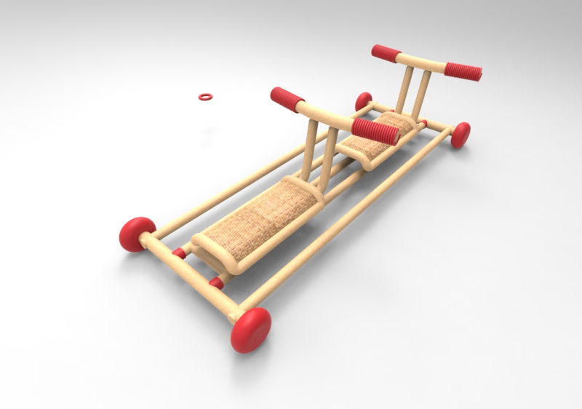
Gambar 39. Konfigurasi Scooter Board

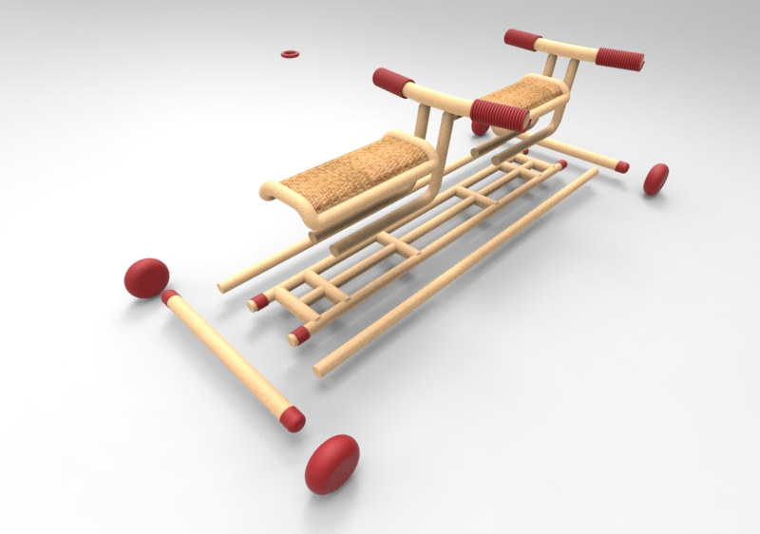
Gambar 40. Konfigurasi Scooter Board Explode View

Mini Table
Berfungsi sebagai alas menulis dan menggambar. Digunakan oleh satu orang. Mainan ini dapat melatih gerak manipulative dan space awareness. Di konfigurasi ini terdapat modul F sebagai kaki-kaki dan L sebagai alas.
Gambar 41. Konfigurasi Mini Table

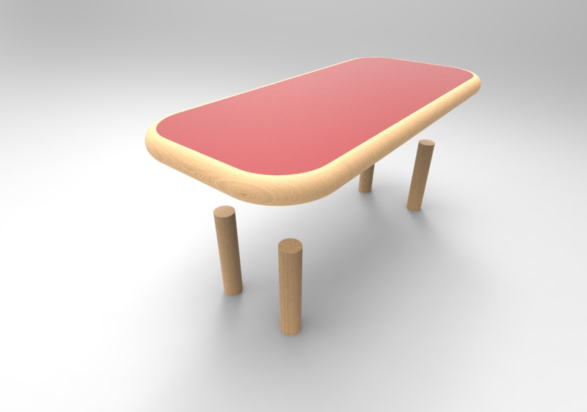
Gambar 42. Konfigurasi Mini Table Explode View

Ring Toss
Konfigurasi ini berupa papan dengan tiang-tiang kecil dilengkapi cincin rotan yang dapat dimasukkan ke tiang-tiang yang ada. Dengan memasukkan modul ke tiang-tiang, anak dapat melatih kemampuan gerak manipulative dan effort awareness.
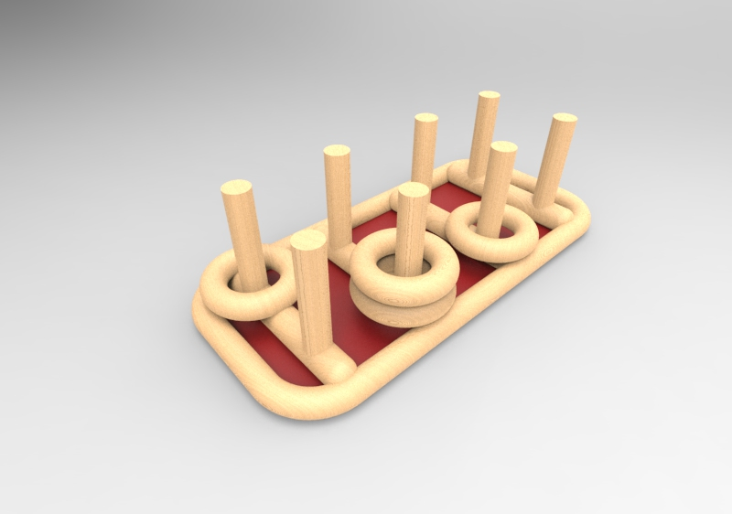
Gambar 43. Konfigurasi Ring Toss

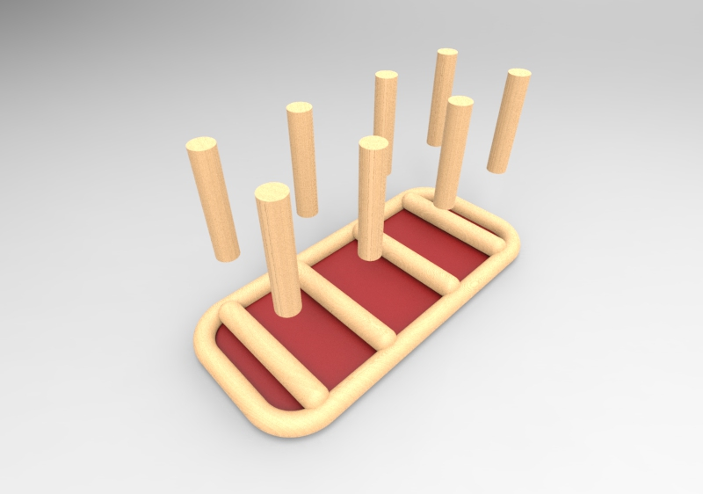
Gambar 44. Konfigurasi Ring Toss Explode View

Ring Jump
Konfigurasi ini berbentuk lingkaran yang terbentuk dari dua modul K. cara memainkannya adalah dengan menaruh ring jump di tanah dan melompat ke dalam lingkaran sehingga dapat melatih kemampuan gerak locomotor dan sapece awareness.
Gambar 45. Konfigurasi Ring Jump

5.2 Analisa Warna
Analisa warna dilakukan untuk mendapatkan warna yang sesuai dengan perkembangan psikologi anak. Warna disini berperan menstimulasi emosi dan merangsang sisi imajinatif anak sehingga dapat menimbulkan kreatifitas muncul dalam dirinya. Didapatkan 4 warna han yakni merah, hijau, biru,, dan oranye sebagai warna utama untuk alternatif perancangan playground tersebut. Merah mewakilkan konsep catchy, hijau mewakilkan nature, biru mewakilkan smart dan kuning mewakilkan joyfull
Gambar 46. Varian Warna

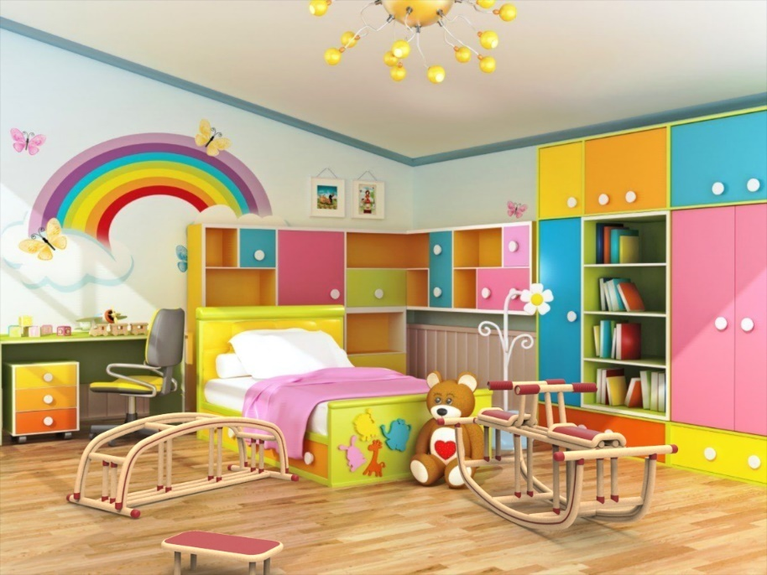
Gambar 47. Simulasi Ruangan

5.2 Analisis Ekonomi
Untuk rencana penjualan nantinya akan dijual secara per paket yang di dalam paket tersebut sudah terdapat semua modul-modul yang diperlukan untuk membuat semua jenis konfigurasi.
Biaya Produksi Per paket
Tabel 26. Biaya Produksi
No. Modul | Harga produksi | Jumlah | Harga
1 | Rp. 30000 | 2 | Rp. 60.000
2 | Rp. 40.000 | 1 | Rp. 40.000
3 | Rp. 10.000 | 2 | Rp. 20.000
4 | Rp. 10.000 | 2 | Rp. 20.000
5 | Rp. 4.000 | 4 | Rp. 16.000
6 | Rp. 3.000 | 4 | Rp. 12.000
7 | Rp. 5.000 | 2 | Rp. 10.000
8 | Rp. 8.000 | 6 | Rp. 14.000
9 | Rp. 5.000 | 2 | Rp. 10.000
10 | Rp. 15.000 | 4 | Rp. 60.000
11 | Rp. 8.500 | 2 | Rp. 17.000
12 | Rp. 15.000 | 1 | Rp. 15.000
13 | Rp. 10.000 | 1 | Rp. 10.000
Total |  |  | Rp. 304.000

No. | Harga produksi per paket | Biaya resiko & lain-lain (-+ 5%) | Pasar local (3x) | Pasar ekspor (5x)
1 | Rp. 304.000 | Rp. 319.200 | Rp. 957.600 | Rp. 1596.000

5.3 Analisa branding
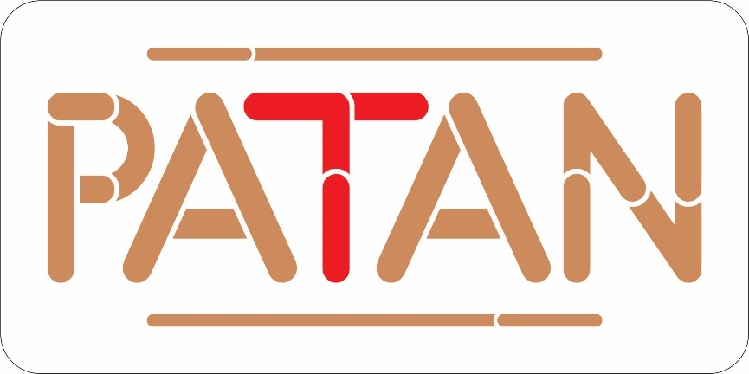
Gambar 48. Logo
Keterangan:
- Font logo menggunakan Bobz Type yang memiliki bentuk rounded yang identik dengan karakter rotan.
- Warna coklat melambangkan rotan dan warna merah pada huruf “T” melambangkan semangat dan keberanian
- Kata “PATAN” berasal dari kata “play” yang berarti bermain dan rotan

5.3 Analisa Packaging
Untuk material packaging yang digunakan adalah cardboard dengan jenis double corrugated. Bagian dalam diisi dengan styrofoam yang sesuai dengan tiap modul-modul. Dimensi packaging-nya adalah 40 cm x 45cm x 110 cm.
Sedangkan kontainer yang digunakan adalah kontainer 20 kaki, volume dalamnya mempunyai ukuran panjang 589,7 cm, lebar 234,8 cm, dan tinggi 238,5 cm. Didapatkan jumlah paket yang dapat dimasukkan kedalam satu kontainer adalah 155 paket.

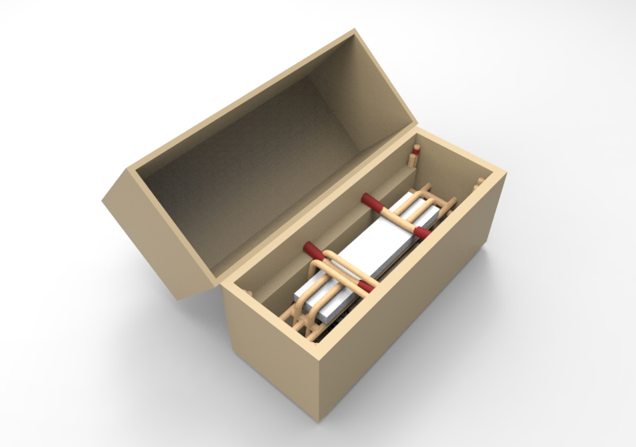
Gambar 49. Simulasi Packaging

5.4 Prototype
Setelah menentukan bebrapa konfigurasi terpilih, dibuatlah salah satu konfigurasi yang dibuat menjadi prototype yaitu rocking seesaw dan rocking horse. Dipilihnya konfigurasi ini karena konfigurasi ini yang menggunakan modul paling banyak sehingga diharapkan dapat mewakili kesemua konfigurasi yang ada.
Pada percobaan pertama pembuatan rocking horse terdapat kesalahan dalam proses bending modul A, yang mana hasil bending tidak sesuai dengan yang diinginkan, sehingga konfigurasi yang dihasilkan pun ikut menjadi tidak sempurna.
Setalah pembuatan prototype yang pertama, dibuatlah prototype yang kedua yaitu rocking seesaw. Pada proses ini pembuatan modul A lebih baik dibandingkan modul A sebelumnya, sehingga konfgurasi yang dibuat menjadi lebih sempurna. Oleh karena itu diperlukan ketelitian yang lebih pada saat pengerjaan supaya setiap modul yang dibuat dapat terhubung dengan baik.
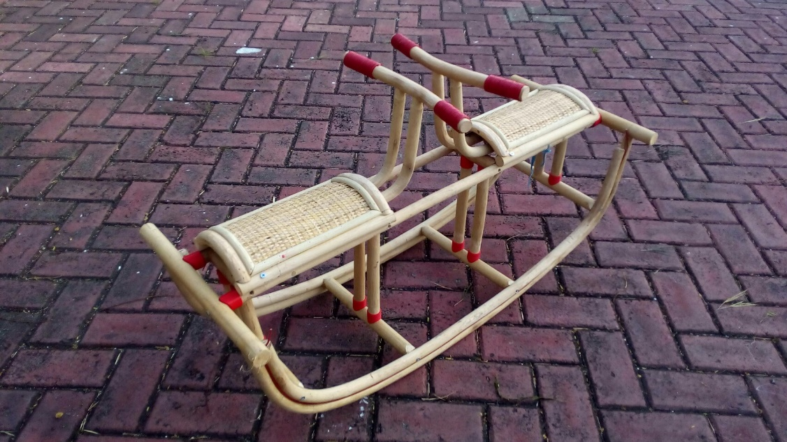
Gambar 50. Hasil Akhir Konfigurasi Rocking Seesaw 2

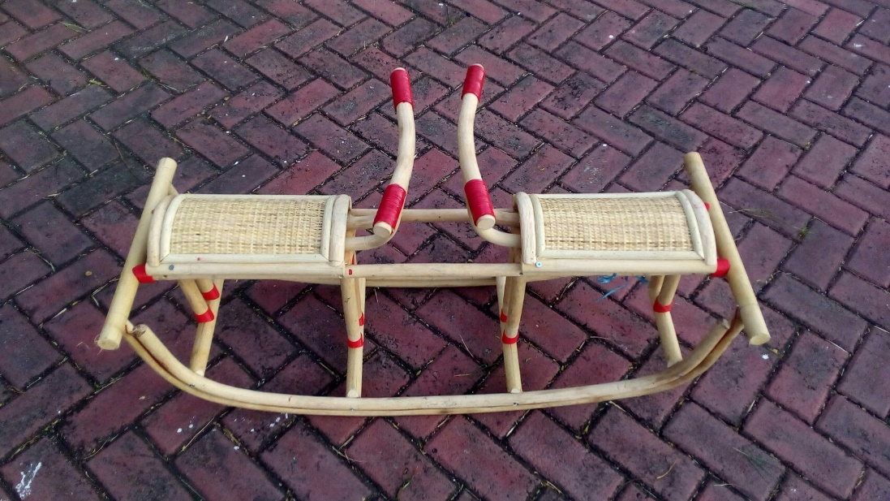
Gambar 51. Hasil Akhir Konfigurasi Rocking Seesaw 2

( Halaman ini sengaja dikosongkan )

BAB VI

KEIMPULAN DAN SARAN

5.1 Kesimpulan
- Modul-modul mainan yang telah dirancang dapat digabungkan menjadi dua belas jenis mainan yang sesuai dengan kebutuhan movement concept, yaitu rocking seesaw, rocking horse, climber, rocking ship, ride on, trolley, balance beam, scooter board, mini table, ring toss, balance scale, dan ring jump.
- Luas area yang dibutuhkan untuk menyimpan sarana bermain modular rotan menjadi kecil daripada luas yang dibutuhkan untuk mainan eksisting, karena mainan tersebut dapat dibongkar menjadi beberapa part dan disimpan ke dalam box packaging.
- Hasil akhir desain mainan modular dijual ke konsumen dalam bentuk paket, sehingga dapat didistribusikan dengan mudah menggunakan kontainer atau mobil pick up.
5.2 Kendala
- Pada proses pengeboran mengalami kesulitan karena pada setiap rotan dilakukan secara manual. Kemudian rotan yang digunakan mempunyai diameter yang tidak sama persis, sehingga hal ini dapat mempengaruhi kepresisian hasil akhir, maka dari itu proses ini harus dilakukan dengan teliti.
- Hasil desain sock yang digunakan mempunyi ketebalan yang tipis yaitu 2 mm, sehingga ketika diduplikat dengan teknik cetak resin didapatkan hasil yang kurang baik.
- Proses pemasangan modul-modul menjadi satu konfigurasi dinilai terlalu lama. Hal ini disebabkan join yang digunakan adalah mur dan baut, sehingga diperlukan tenaga lebih ketika hendak membuat konfigurasi yang cukup besar, seperti konfigurasi rocking seesaw misalnya.
- Terdapat jenis konfigurasi mainan yang sulit untuk dimainkan, seperti konfiguras trolley. Ukuran salah satu modul yang terlalu panjang menyebabkan pengguna saat melakukan aktivita mendorong dan mengangkat.
5.3 Saran
- Sebaiknya membuat alat bantu untuk proses pengeboran rotan agar didapatkan hasil akhir yang lebih presisi.
- Sebaiknya menambahkan ketebalan pada sock sehiingga mudah untuk diduplikasi dengan teknik cetak resin.
- Sebaiknya mengembangkan desain join yang lebih memudahkan proses perakitan.
- Sebaiknya terdapat penyesuain bentuk dan ukuran modul agar semua konfigurasi dapat nyaman dana man digunakan oleh anak-anak.

DAFTAR PUSTAKA

Darmaprawira, Sulasmi. 2002. Warna Teori dan Kreativitas Penggunaannya. Bandung. Penerbit ITB

Darmawansyah, Rahmat. 2013. Hasil Hutan Non Kayu – Rotan. Diakses dari http://www.slideshare.net/jchikara/pengolahan-rotan-rattan-processing pada tanggal 9 desember 2016 jam 01:06 AM.

Jalal, Sabab. 2013. Definisi Bermain dan Pentingnya Bermain Bagi Anak. Diakses dari www.sababjalal.wordpress.com pada tanggal 9 Desember 2016, jam 03:14.

Karmidi. 2009. Pengenalan Jenis Rotan. Diakses dari http://karmidi.blogspot.com/2009/08/pengenalan-jenis-rotan.html pada tanggal 9 Desember 2016, jam 01:31 AM.

Maharani. Niken Yusnita. 2014. Eksplorasi Struktur Dan Kombinasi Material Produk Furnitur Rotan. Bandung: Institut Teknologi Bandung.

Ministry of education Singapore, 2013. Motor Skills Development. Singapore. LOUD! Productions.

Panero, Julius; AIA; ASID dan Zelnik, Martin. 2003. Dimensi Manusia dan Ruang Interior. Jakarta : Erlangga.

Tilley, Alvin R. 1993.The Measure of Man and Woman. New York. Whe Whitney Library of Design.

U.S. Consumer Product Safety Commission. 2015. Public Playground Safety Handbook. Maryland: DIANE Publishing.

Vision Ngakan, Putu Oka. 2012. Apakah Itu Rotan? Diakses dari http://rattanwikipedia.blogspot.com/2012/10/apakah-rotan-itu.html pada tanggal 9 Desember 2016 jam 12:50 AM.

Warna. 2010. Konsep Bermain pada Anak. 2015 diakses dari www.sis-doank27.blogspot.com diakses tanggal 9 Desember 2016, jam 03:18.

Yus, Anita. 2011. Model Pendidikan Anak Usia Dini. Jakarta: Prenada Media Group.

LAMPIRAN

